**UNIVERSITATEA „POLITEHNICA” DIN BUCUREȘTI**

**FACULTATEA DE AUTOMATICĂ ȘI CALCULATOARE**

**Instrucțiuni de Asamblare Imprimanta Blat Lemn**

**București**

**2021**

**Cuprins**

Pasul 1. Asamblarea motoarelor și a rulmenților 1

Pasul 2. Asamblarea limitatoarelor de cursă 3

Pasul 3. Asamblarea Extruder-ului 5

Pasul 4. Asamblarea patului cald 25

Pasul 5. Asamblarea suportului pentru ac 27

Pasul 6. Asamblarea mecanismului de printare 28

Pasul 7. Asamblarea conectorului de alimentare 43

Pasul 8. Instalarea driver-ului pentru patul cald 50

Pasul 9. Instalarea sursei de alimentare 52

Pasul 10. Asamblarea carcasei pentru Arduino 53

Pasul 11. Asamblarea canalelor pentru cablu 59

Pasul 12. Schema electrică 62

# Asamblarea motoarelor și a rulmenților

Pentru început se vor asambla lagărele rulmenților și motoarelor. Se începe cu lagărul axei X. Se introduc în piesa printată 3D cei doi rulmenți liniari, rulmentul tijei filetate și piulița tijei filetate de pe axa Y, așa cum se poate observa în Figura 1.

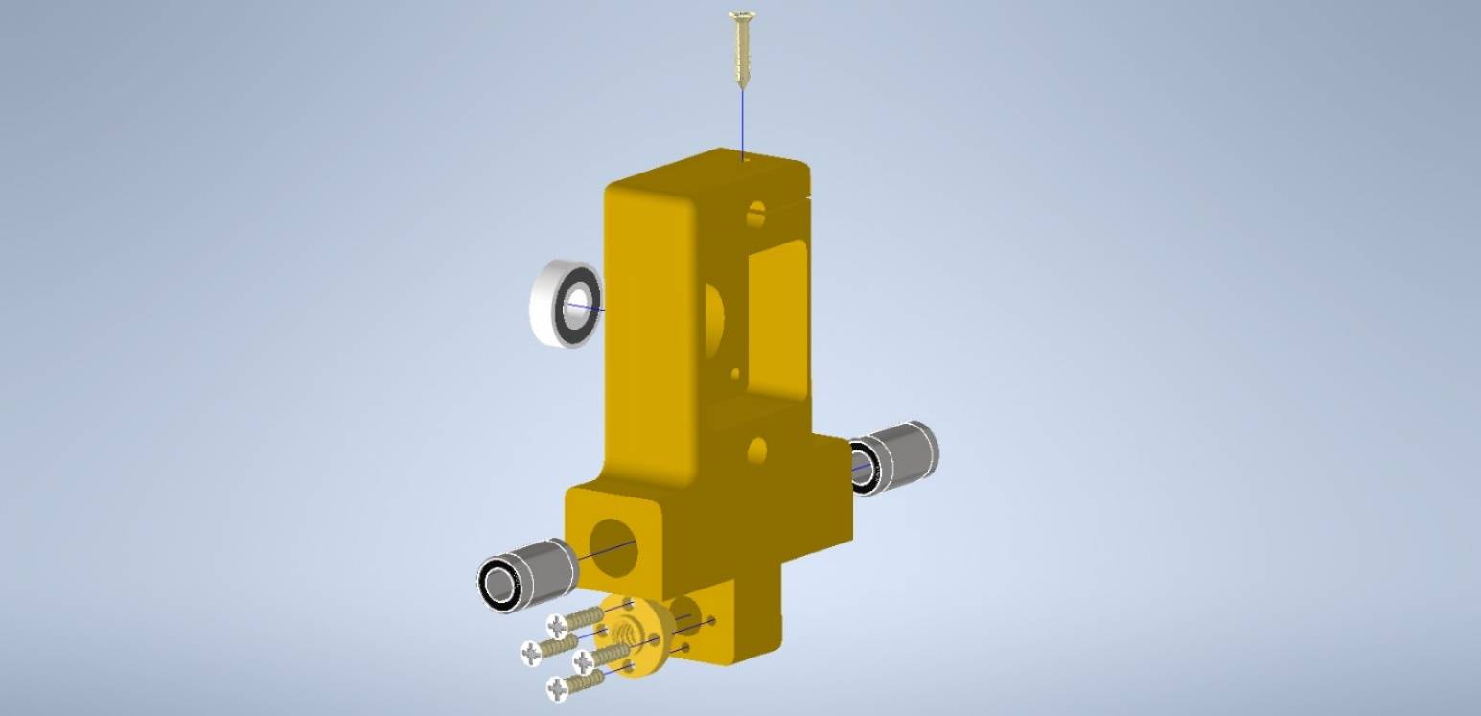

Figura

Se repetă procedura pentru lagărul motorului axei X, doar că de această dată se va monta pe piesa printată 3D motorul axei X și adaptorul pentru tija filetată, așa cum se poate observa în Figura 2.

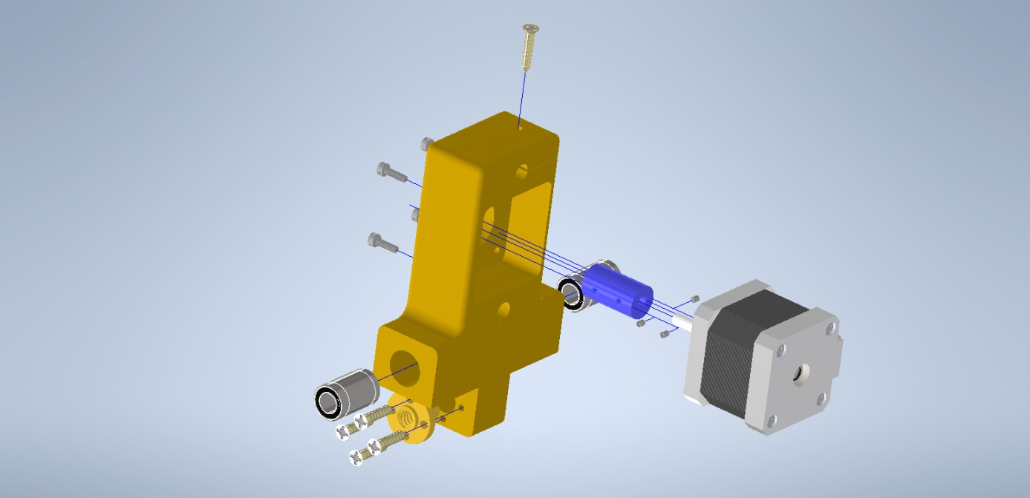

Figura

Se montează rulmenții în cele două piese de prindere și se fixează fiecare cu câte un șurub, așa cum se poate observa în Figura 3.

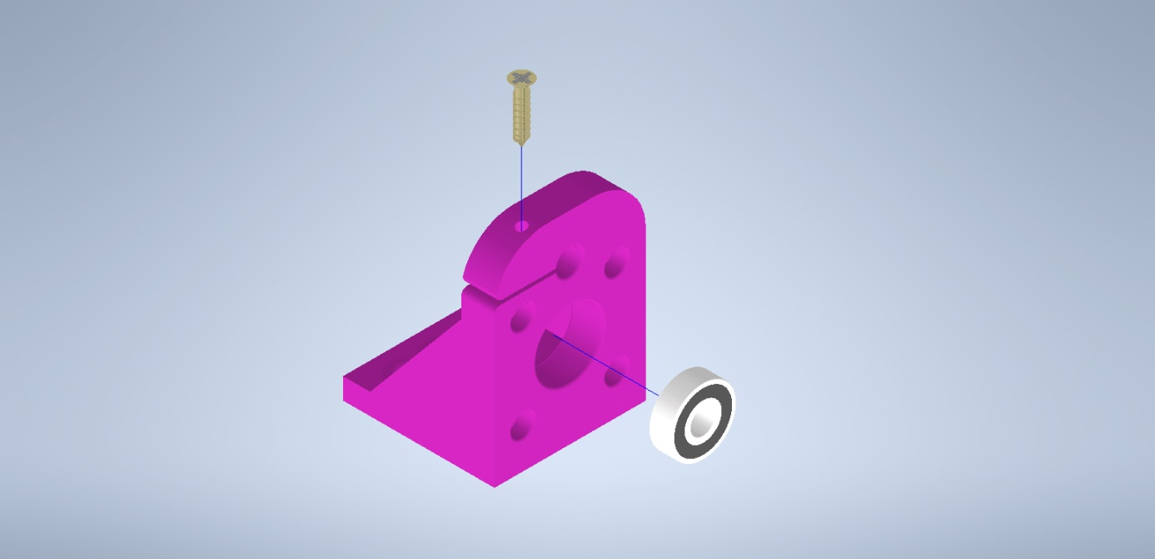

Figura

# Asamblarea limitatoarelor de cursă

Se asamblează suportul limitatorului de cursă pentru axa X, așa cum se poate observa în Figura 4.

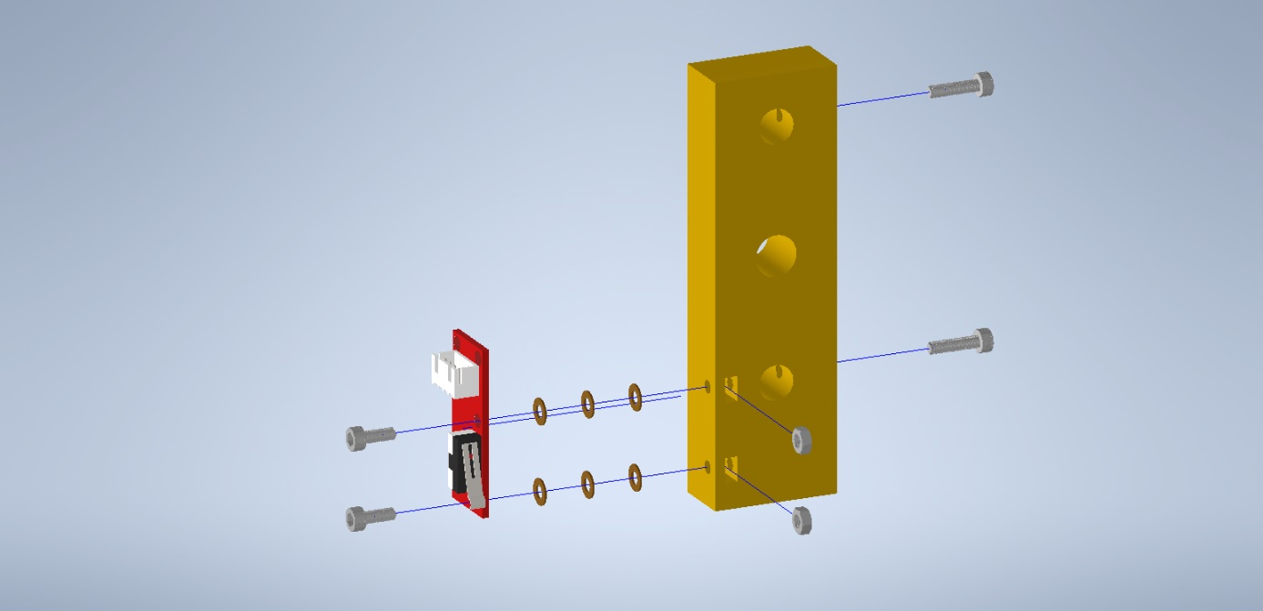

Figura

Se asamblează suportul limitatorului de cursă pentru axa Y, așa cum se poate observa în Figura 5.

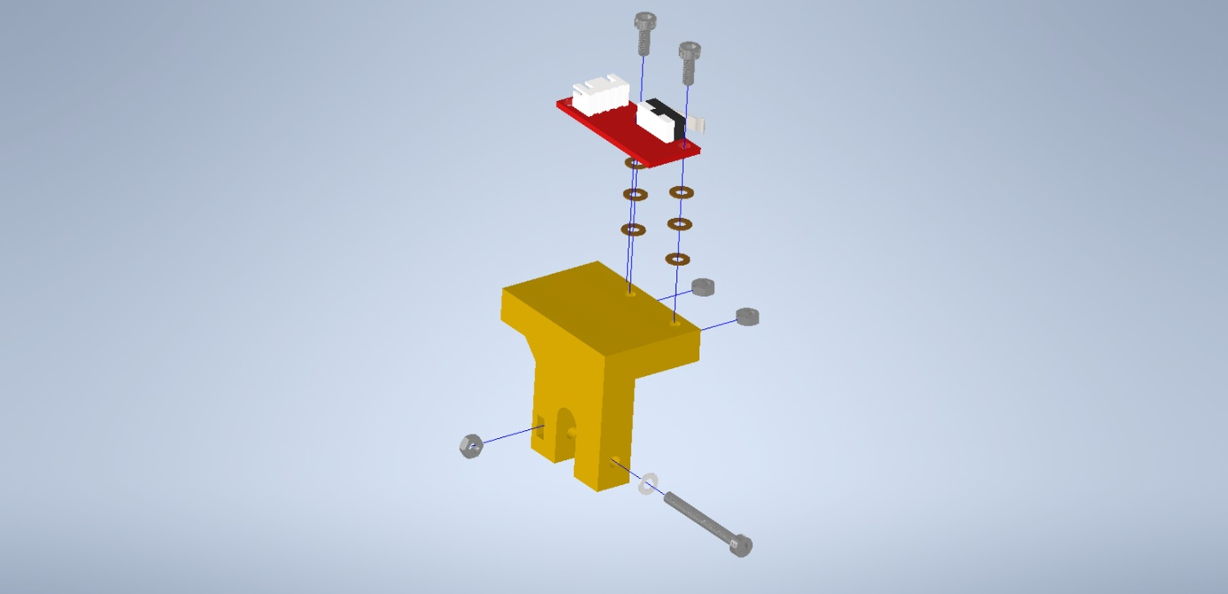

Figura

Se asamblează suportul limitatorului de cursă pentru axa Z, așa cum se poate observa în Figura 6.

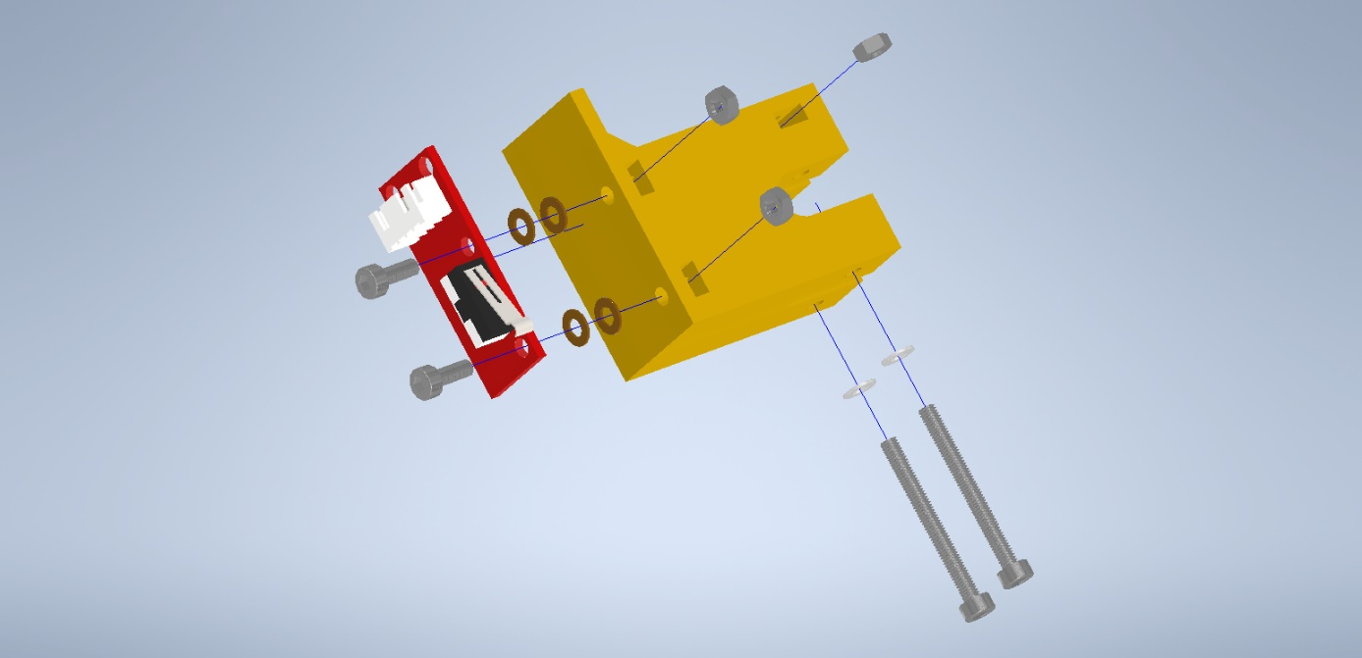

Figura

# Asamblarea Extruder-ului

În această etapă se va realiza ansamblul prezentat în Figura 7.

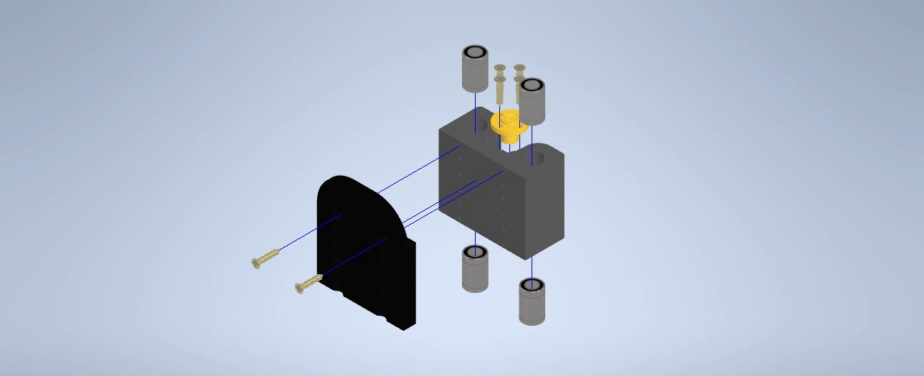

Figura

Se introduce piulița tijei filetate, corespunzătoare axei Z, așa cum se poate observa în Figura 8.

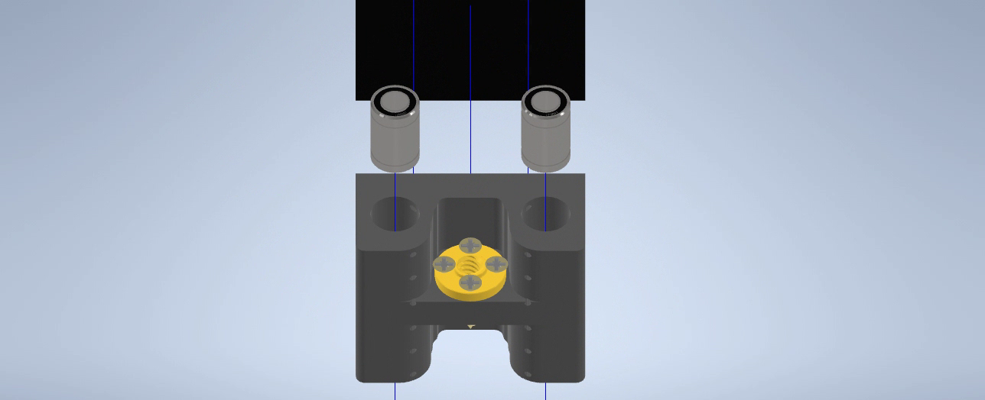

Figura

Se introduc cei doi rulmenți liniari din partea superioară, așa cum se poate observa în Figura 9.

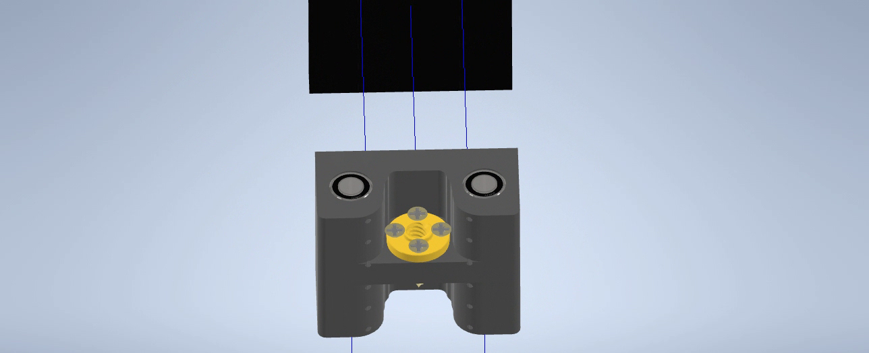

Figura

Se introduc cei doi rulmenți liniari din partea inferioară, așa cum se poate observa în Figura 9.

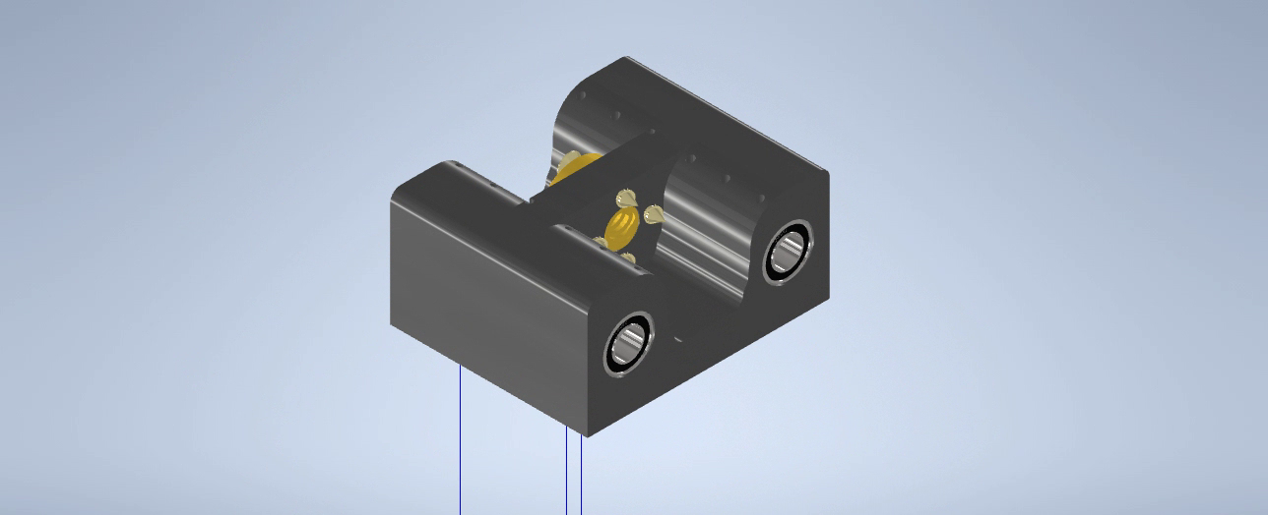

Figura

Se prinde suportul pentru mecanismul seringii, așa cum se poate observa în Figura 11.

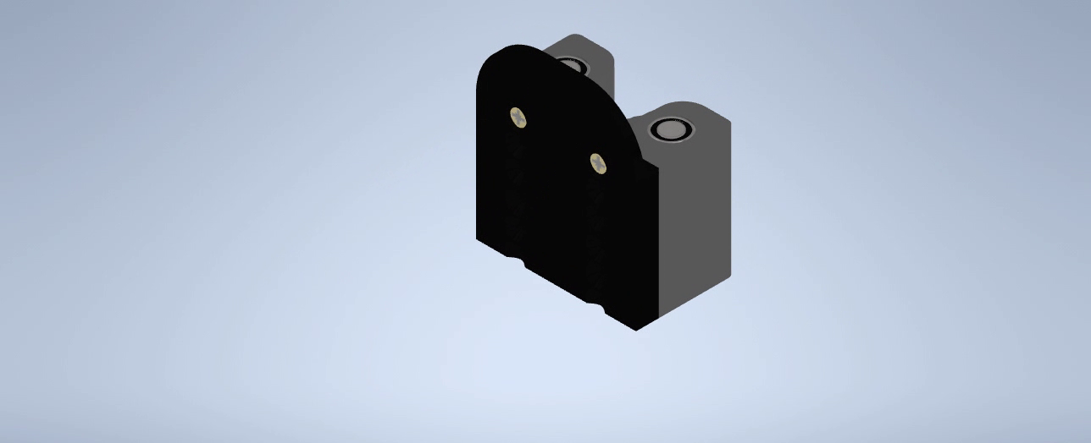

Figura

Următoare etapă este realizare ansamblului prezentat în Figura 12.

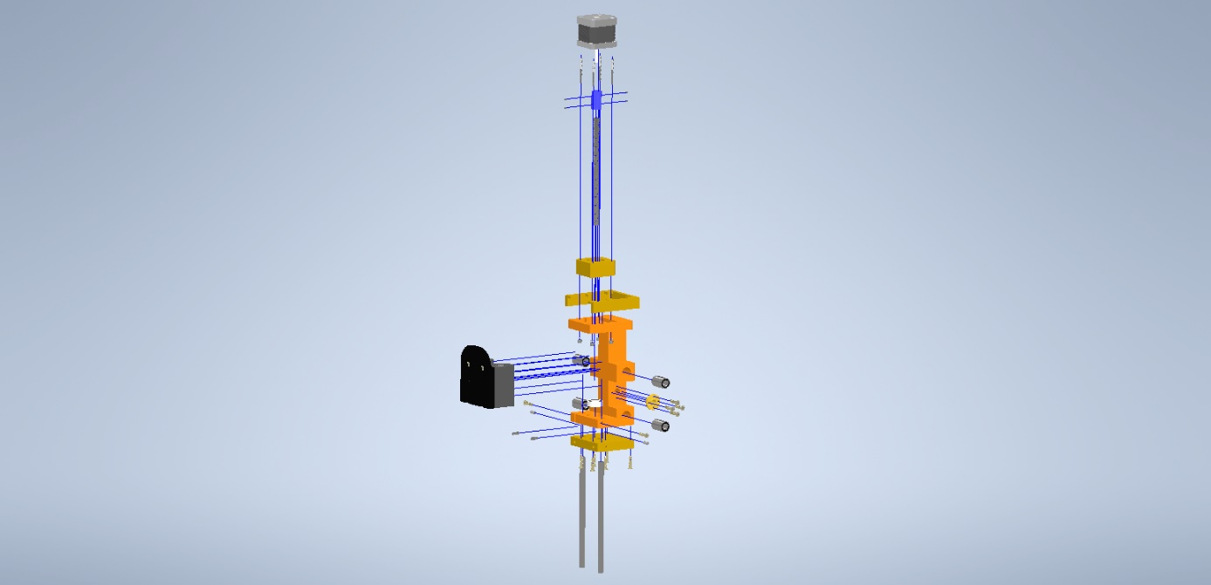

Figura

Pentru început se vor asambla componentele centrale ale acestui ansamblu, așa cum se poate observa în Figura 13.

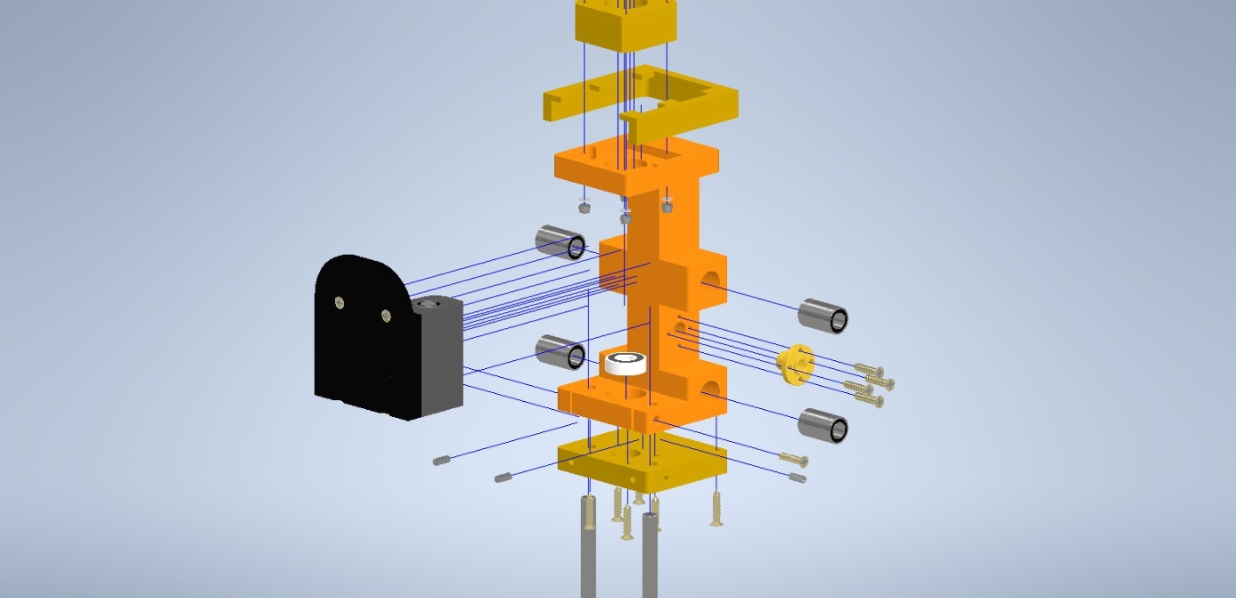

Figura

Se poziționează elementele de prindere din partea de sus, respectiv din partea de jos, așa cum se poate observa în Figura 14

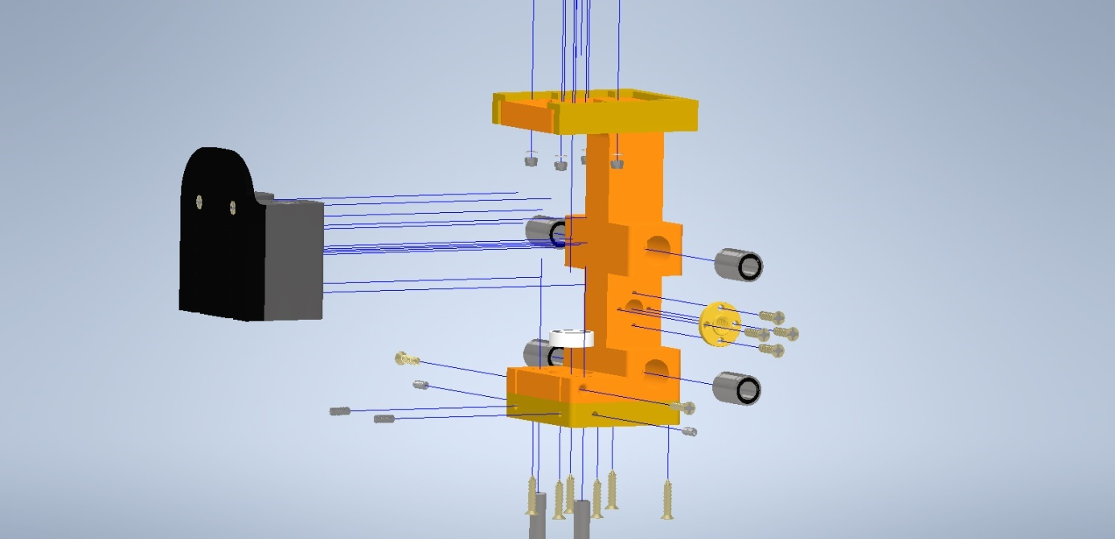

Figura

Se introduc cele șase șuruburi de fixare pentru elementul de prindere din partea de jos, așa cum se poate observa în Figura 15.

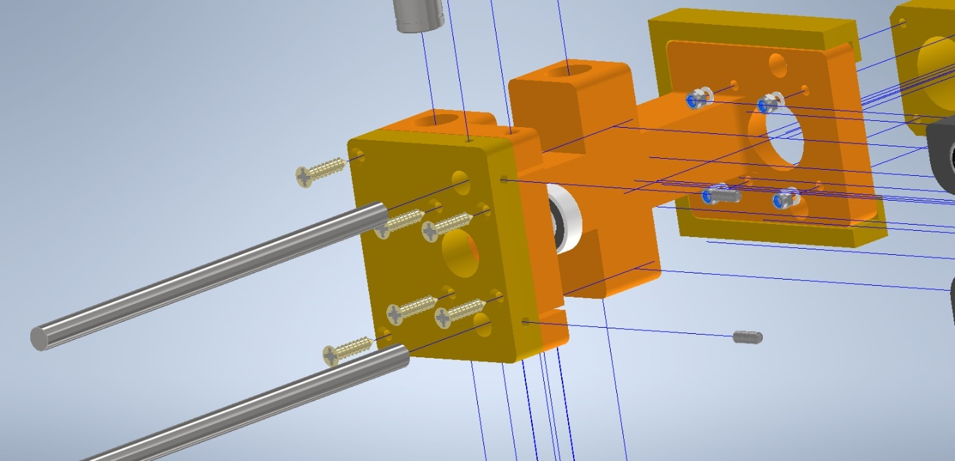

Figura

Se introduce rulmentul axial, așa cum se poate observa în Figura 16.

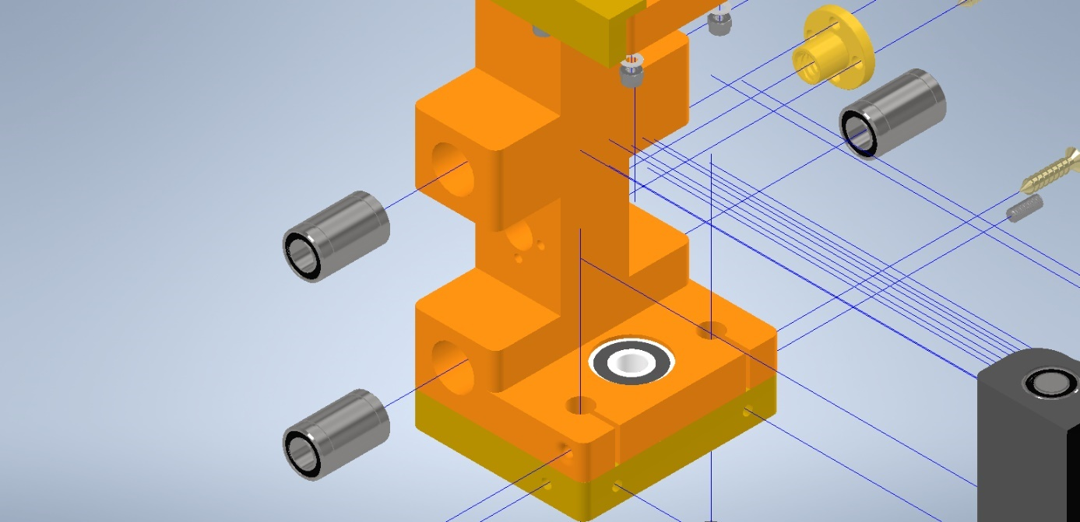

Figura

Se introduc cei doi rulmenți liniari din partea stângă, așa cum se poate observa în Figura 17.

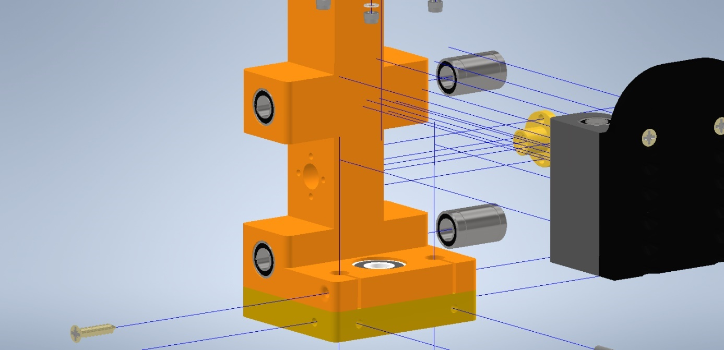

Figura

Se introduc cei doi rulmenți liniari din partea dreaptă, așa cum se poate observa în Figura 18.

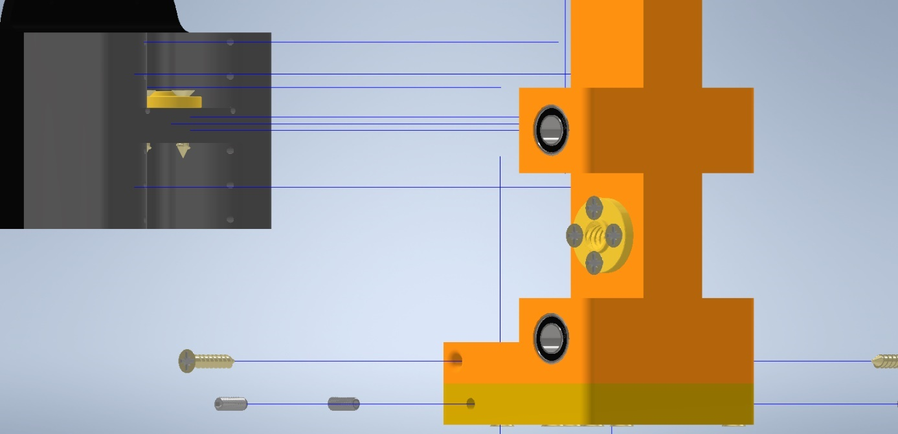

Figura

Se va realiza ansamblul motorului, care este prezentat în Figura 19.

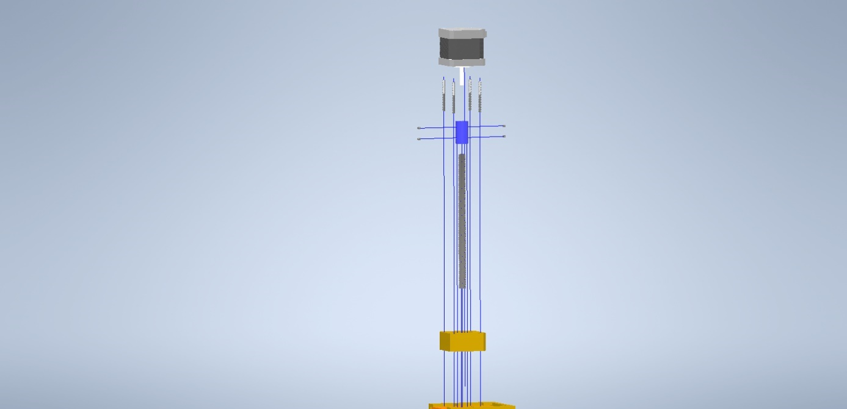

Figura

Se introduc tijele filetate în găurile de prindere ale motorului corespunzător axei Z, adaptorul pentru tija filetată și tija filetată și se vor fixa cu cele patru știfturi filetate așa cum se poate observa în Figura 20

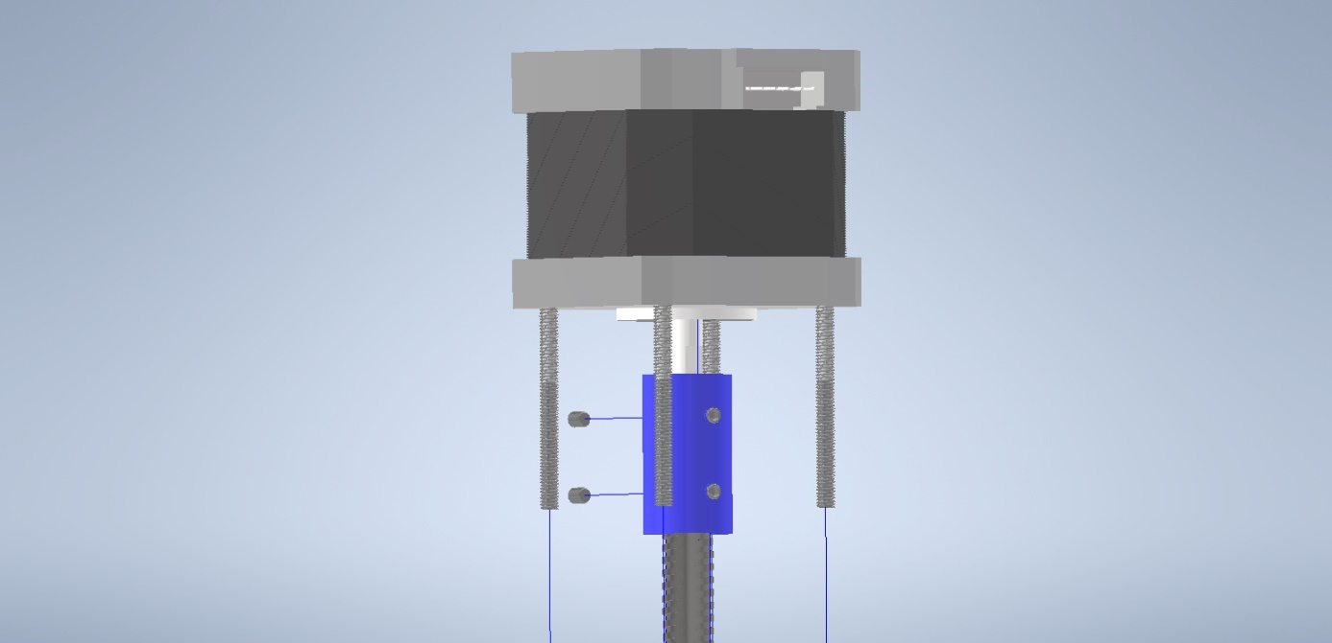

Figura

Se poziționează suportul pentru seringă asamblat anterior și se introduce ansamblul motorului Z, așa cum se poate observa în Figura 21.

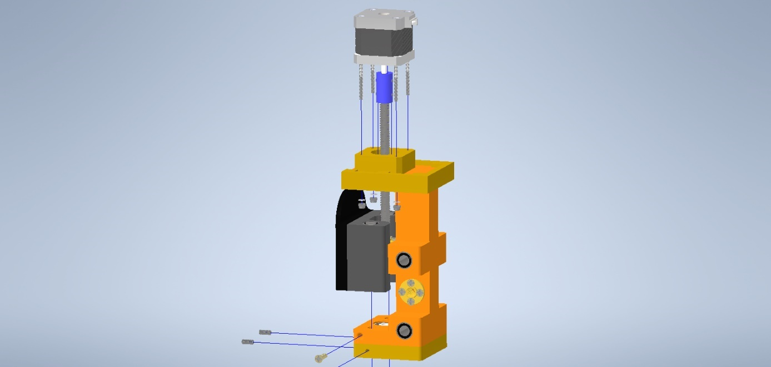

Figura

Se fixează motorul axei Z cu patru piulițe și șaibele aferente, așa cum se poate observa în Figura 22.

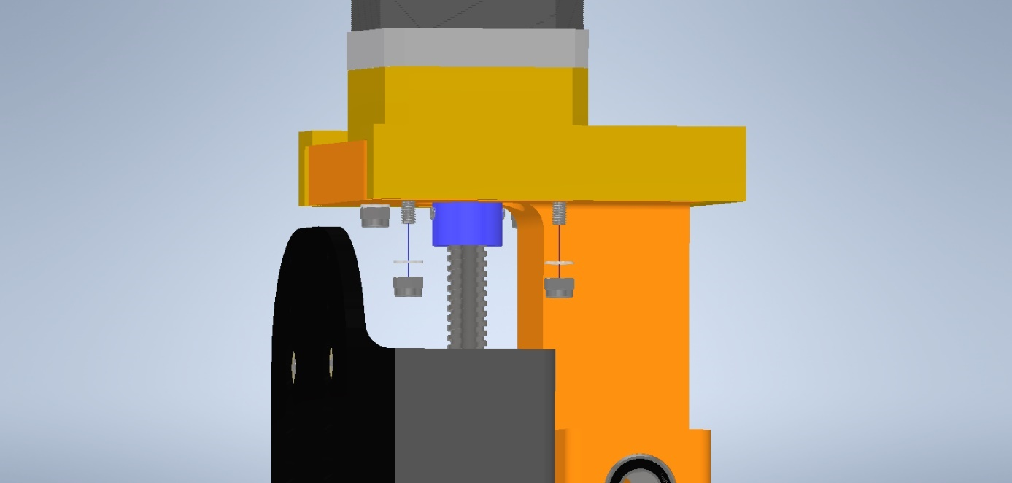

Figura

Se introduc tijele axei X, așa cum se poate observa în Figura 23.

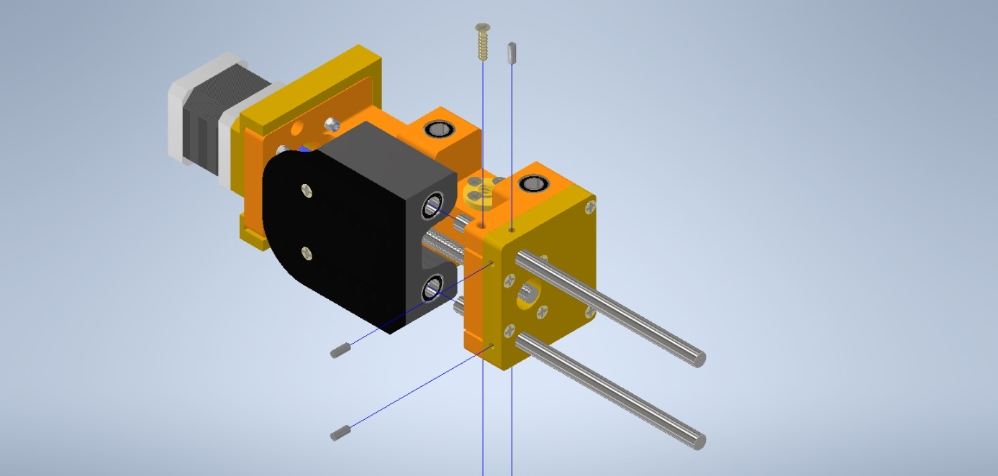

Figura

Fiecare tijă se fixează în partea inferioară cu câte un șurub și două știfturi filetate, așa cum se poate observa în Figura 24.

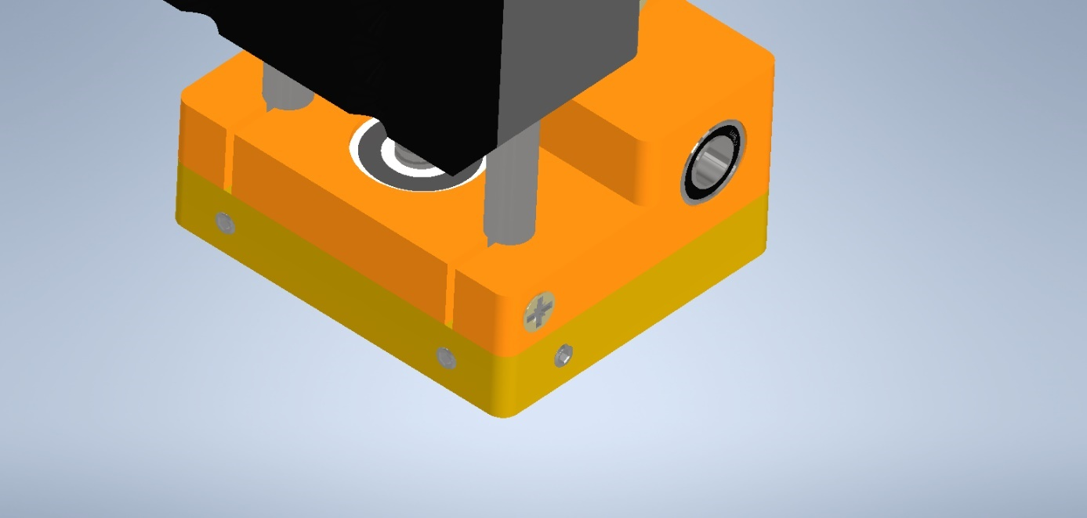

Figura

După această etapă ansamblul final va arăta ca cel prezentat în Figura 25.

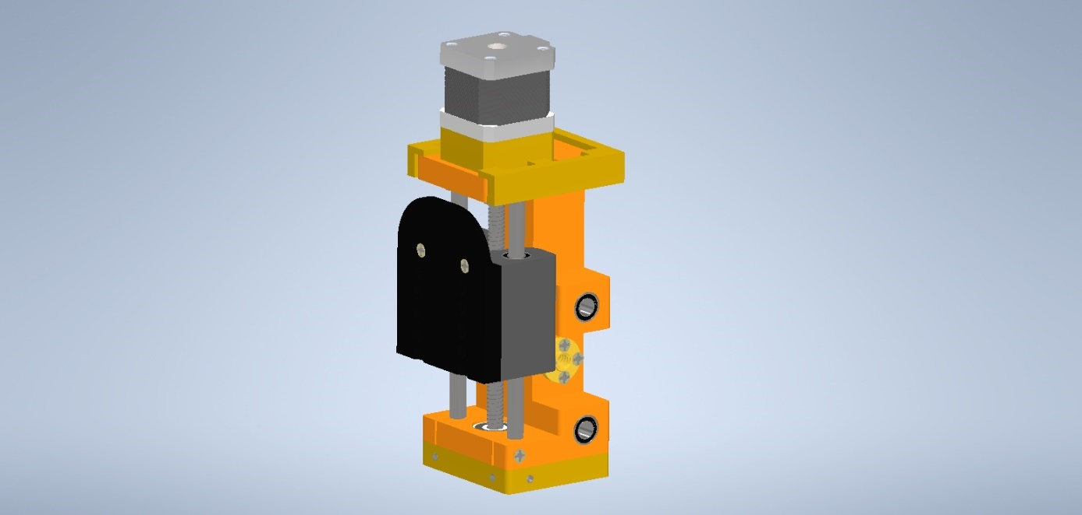

Figura

Se continuă asamblarea cu suportul seringii, prezentat în Figura 26.

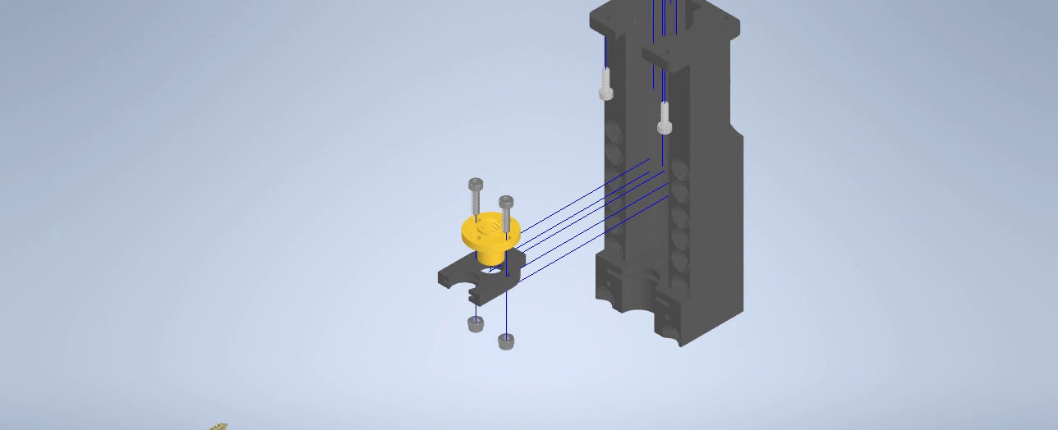

Figura

Se montează piulița tijei filetate, corespunzătoare extruder-ului pe suportul pistonului, așa cum se poate observa în Figura 27.

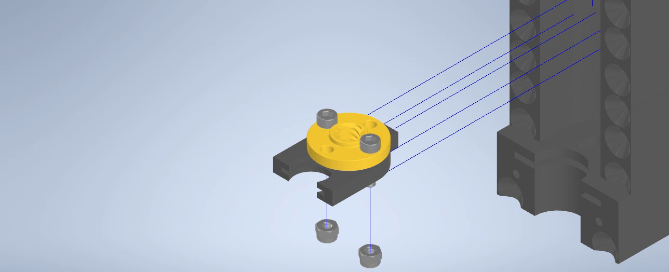

Figura

Se strâng piulițele șuruburilor de fixare, așa cum se poate observa în Figura 28.

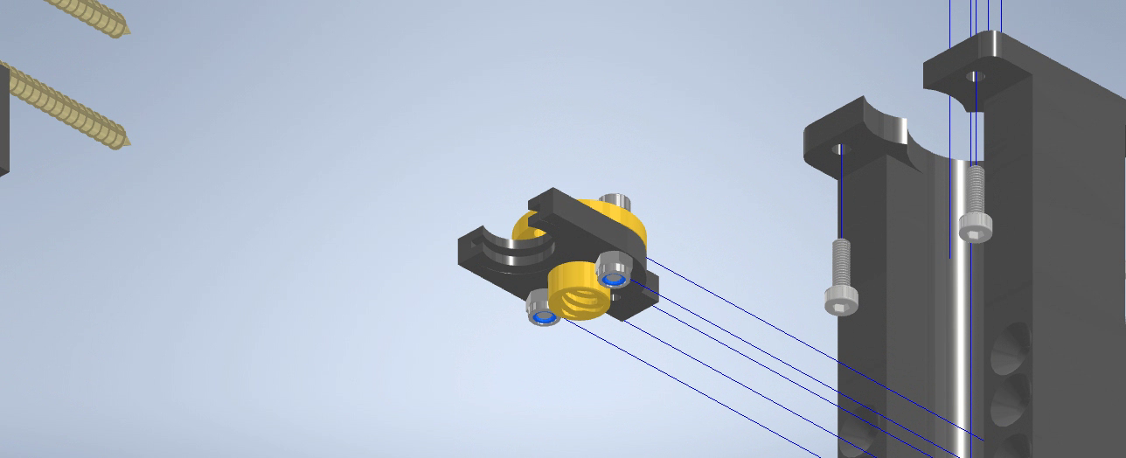

Figura

Se poziționează suportul pistonului, așa cum se poate observa în Figura 29.

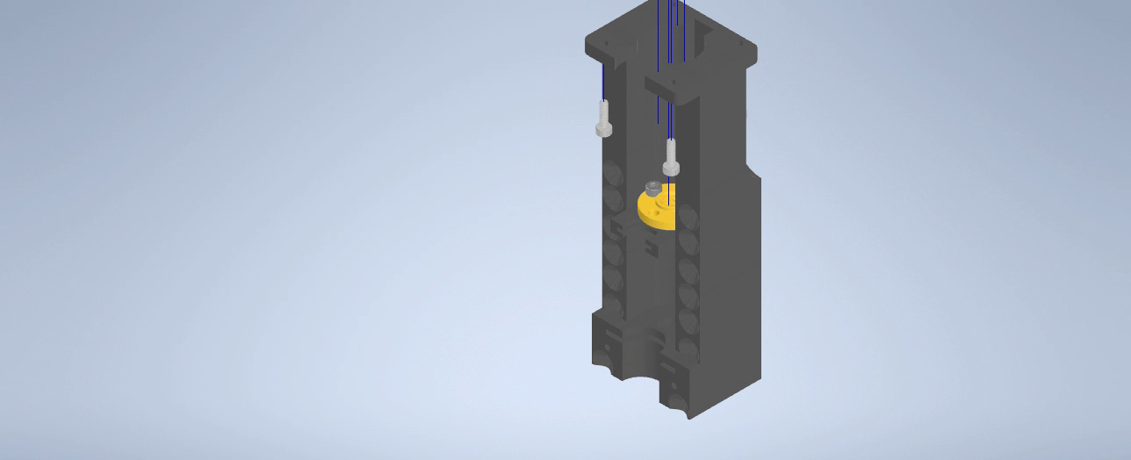

Figura

La motorul extruder-ului se atașează tija filetată cu ajutorul adaptorului și se fixează cu cele patru știfturi filetate, așa cum se poate observa în Figura 30.

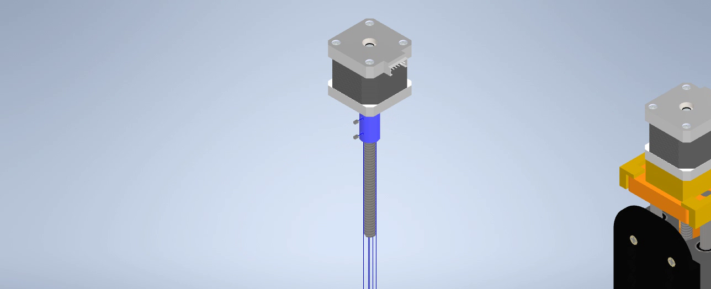

Figura

Se introduce axul motorului prin suportul pistonului și se poziționează pe suportul seringii, așa cum se poate observa în Figura 31.

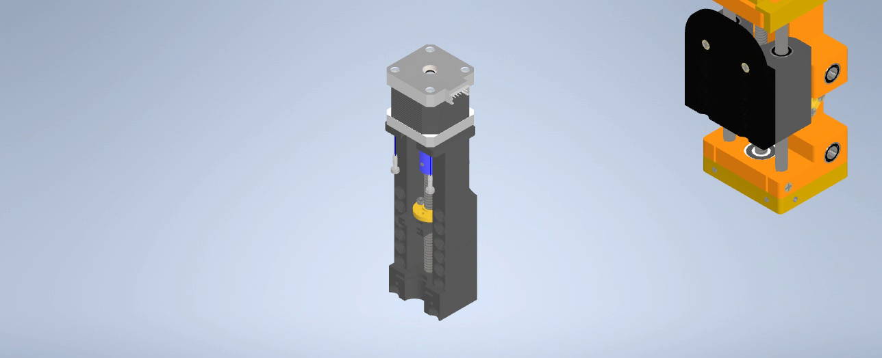

Figura

Motorul se fixează de suportul seringii cu patru șuruburi, așa cum se poate observa în Figura 32.

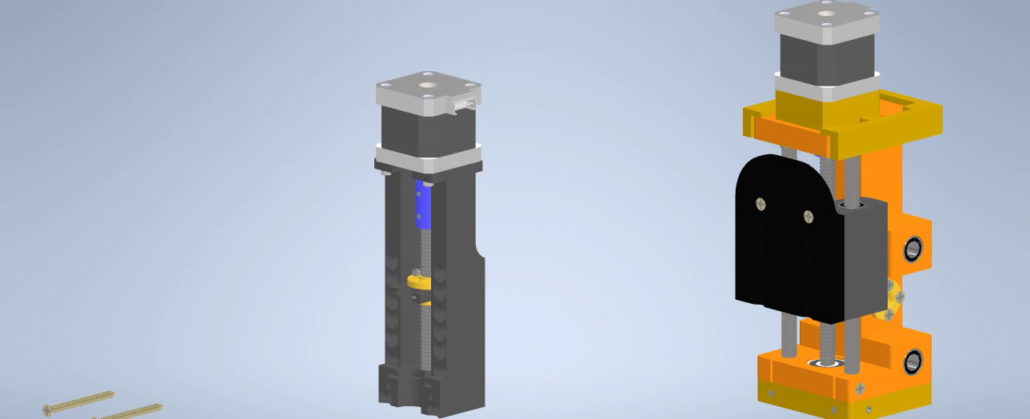

Figura

Se poziționează suportul seringii pe ansamblul axei Z, așa cum se poate observa în Figura 33.

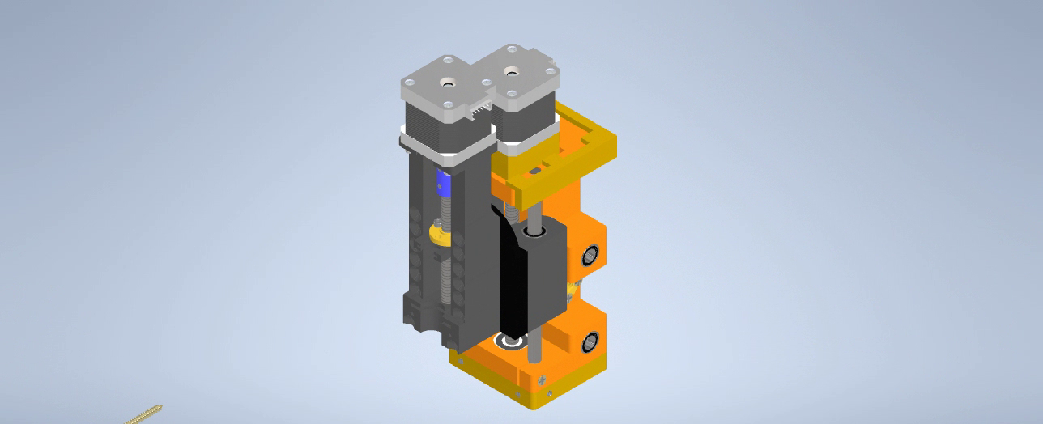

Figura

Suportul seringii se fixează cu patru șuruburi, așa cum se poate observa în Figura 34.

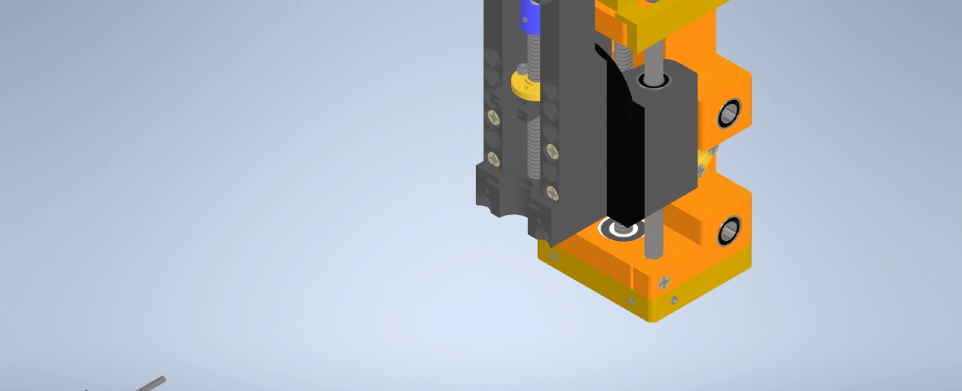

Figura

Se introduc șuruburile pentru fixarea suportului pentru seringă, așa cum se poate observa în Figura 35.

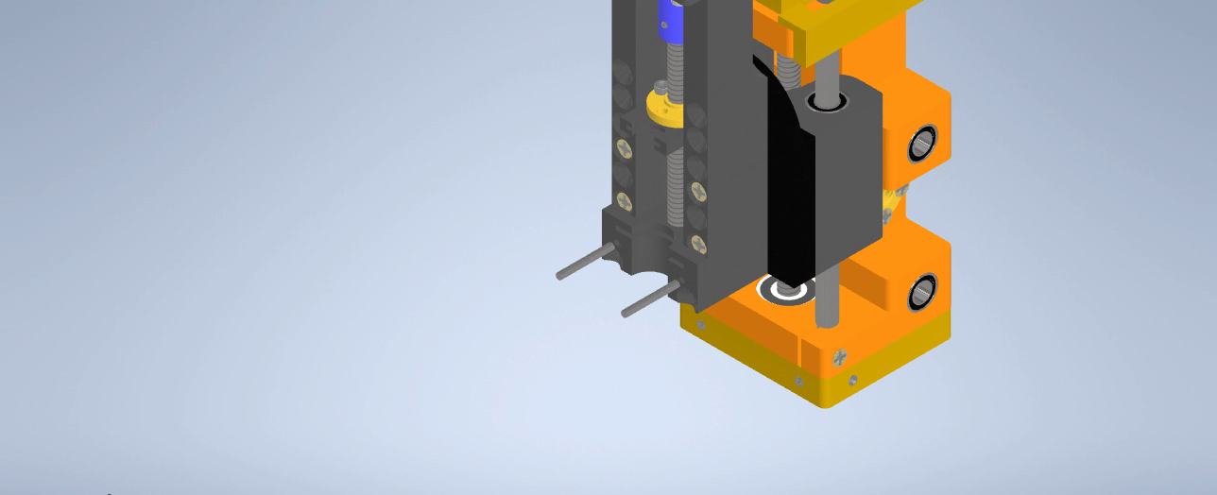

Figura

Se montează suportul pentru seringă și se strânge cu piulițe manuale, așa cum se poate observa în Figura 36.

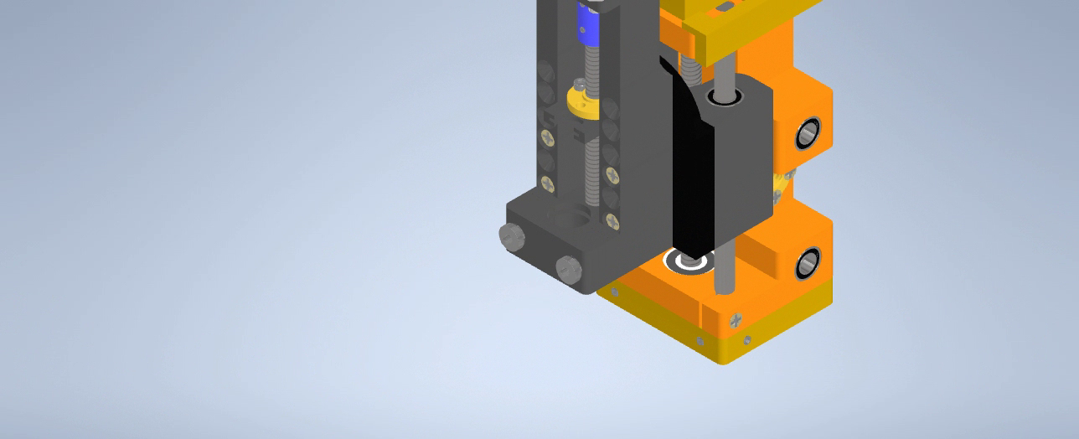

Figura

După această etapă ansamblul final va arăta ca cel prezentat în Figura 37.

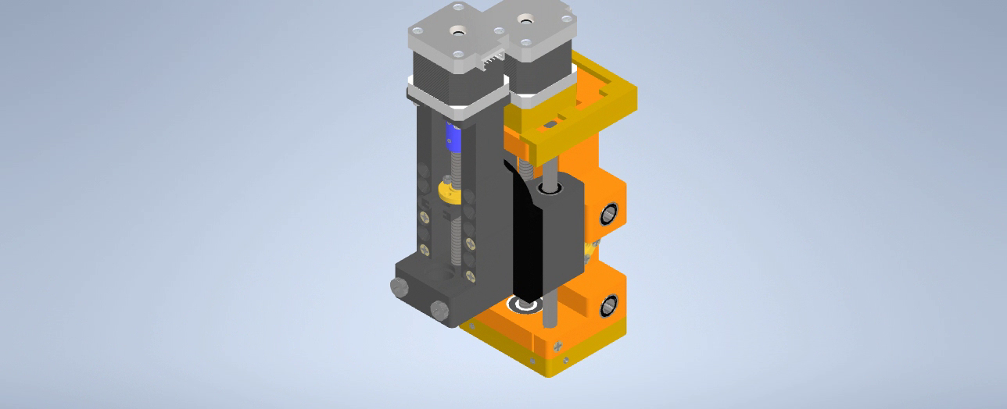

Figura

În continuare se montează suportul tijei de reglare pentru cursa axei Z, așa cum se poate observa în Figura 38.

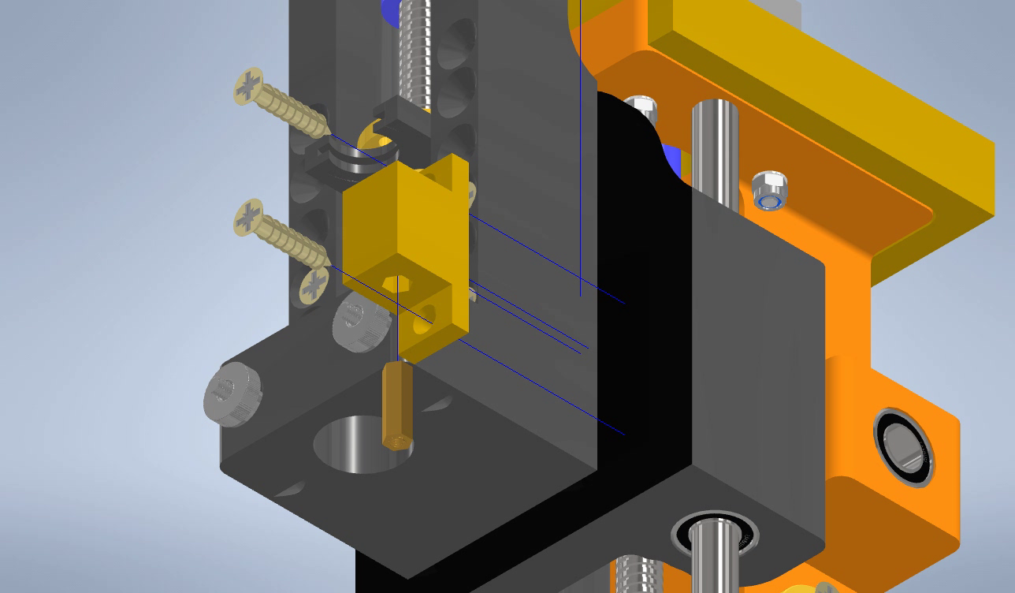

Figura

Se introduce distanțierul de 20 mm prin orificiul hexagonal al suportului, așa cum se poate observa în Figura 39.

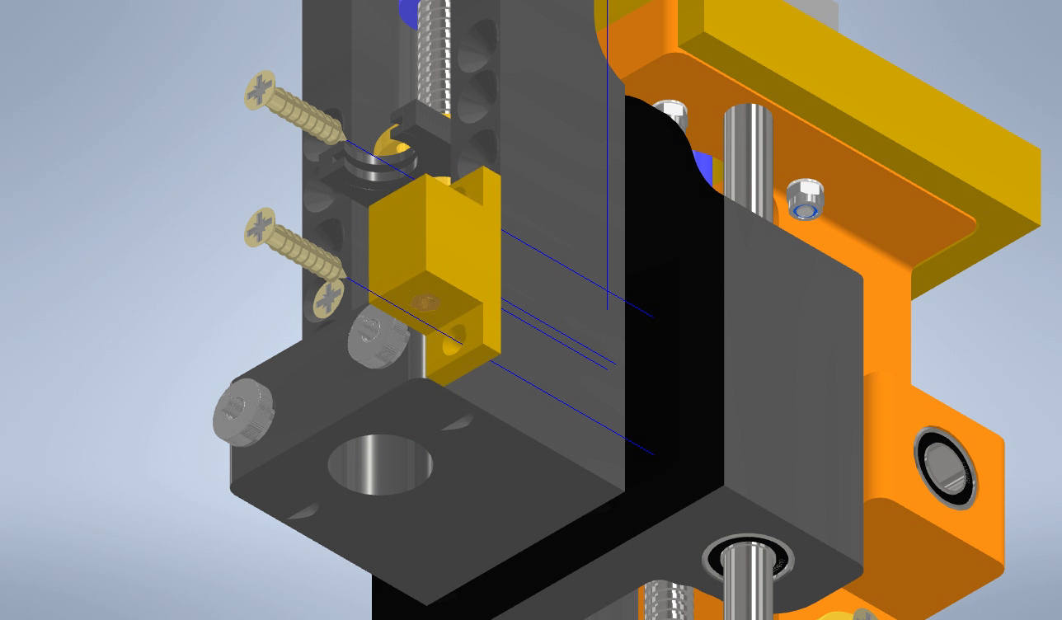

Figura

Se montează suportul pe corpul extruder -ului, așa cum se poate observa în Figura 40.

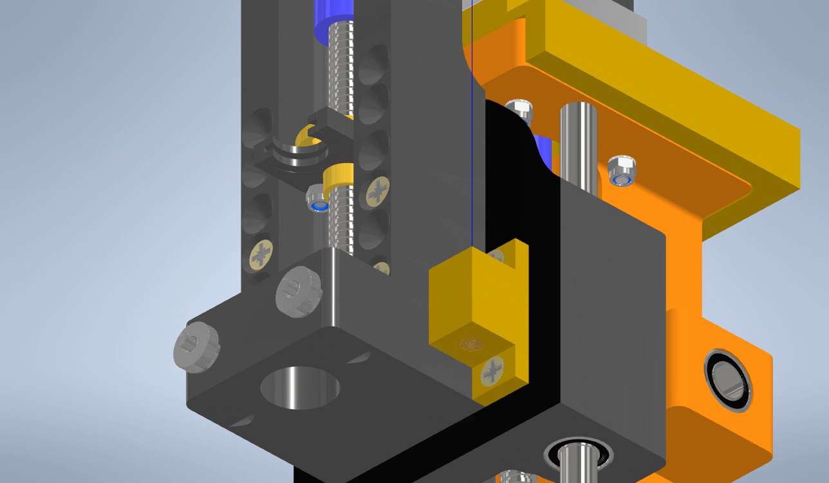

Figura

În continuare se va monta tija de reglare, prezentată în Figura 41.

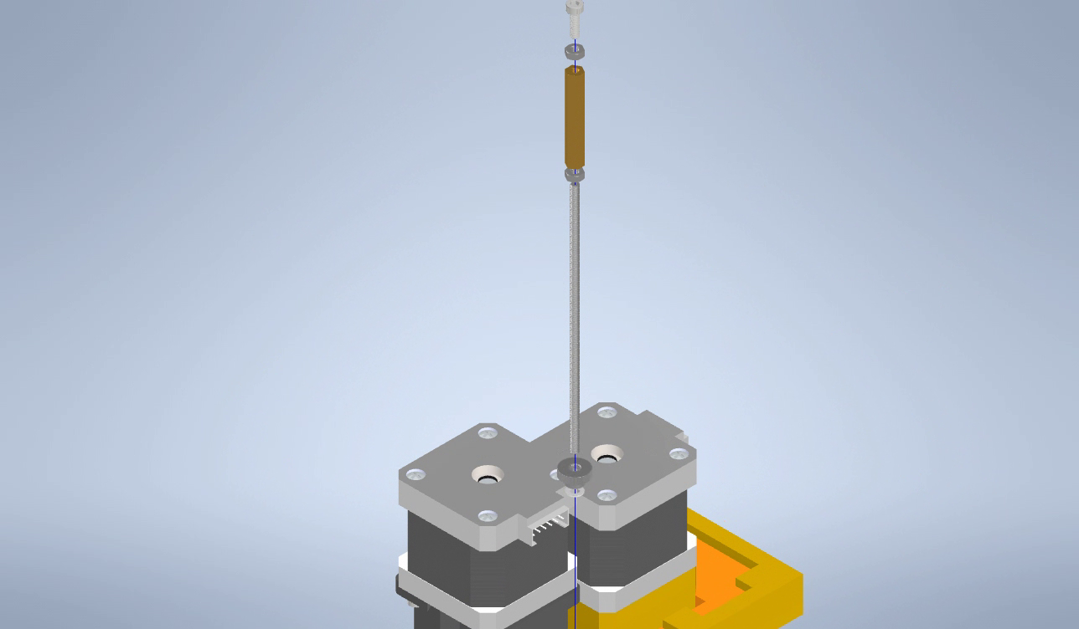

Figura

Se introduce piulița manuală pe tijă iar apoi șaiba din partea inferioară, de asemenea se introduce și piulița hexagonală din partea superioară, așa cum se poate observa în Figura 42.

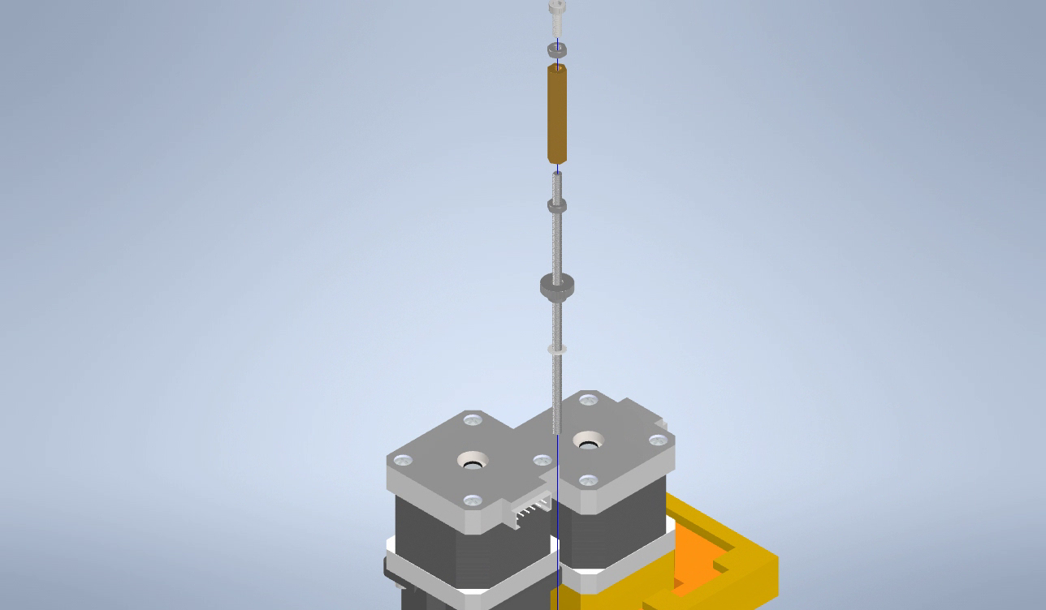

Figura

Se introduce distanțierul de 20 mm pe tija filetată, așa cum se poate observa în Figura 43.

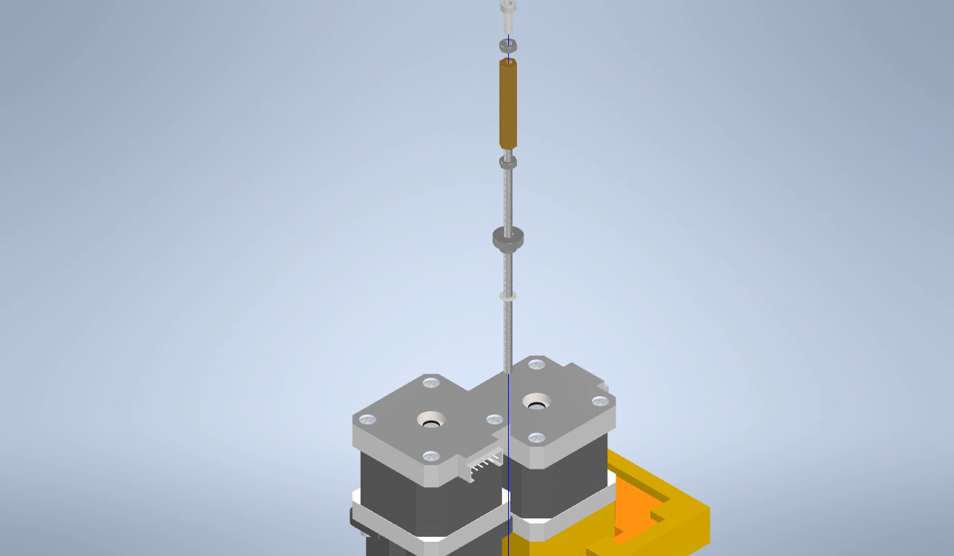

Figura

Se strânge piulița din partea superioară a axului, fixând astfel distanțierul pe poziție, iar în partea superioară a distanțierului se va introduce șurubul în piulița de blocare așa cum se poate observa în Figura 44.

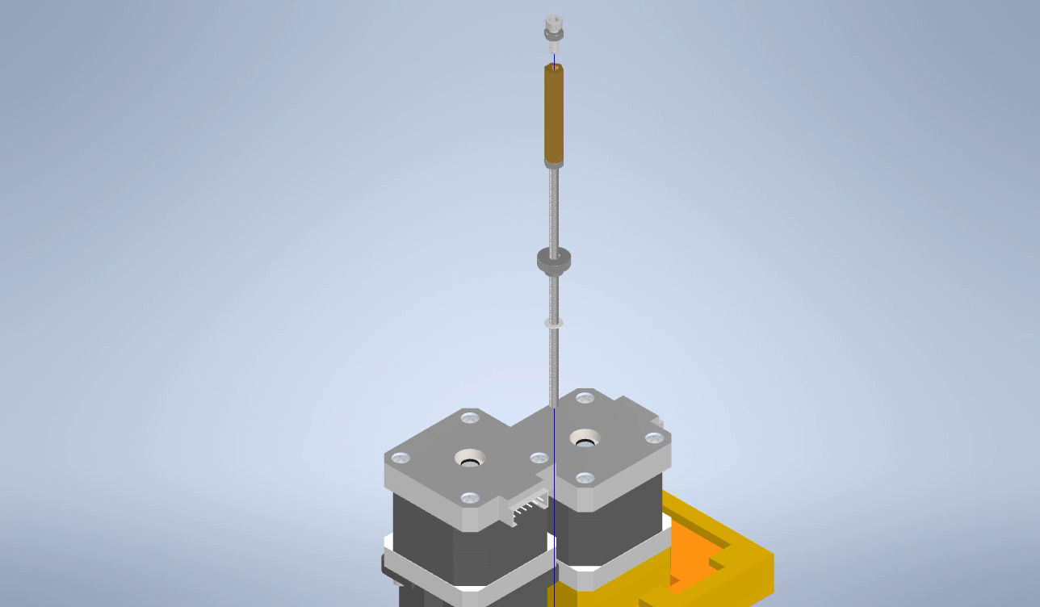

Figura

Șurubul și piulița de blocare se înfiletează în partea superioară a tijei, așa cum se poate observa în Figura 45.

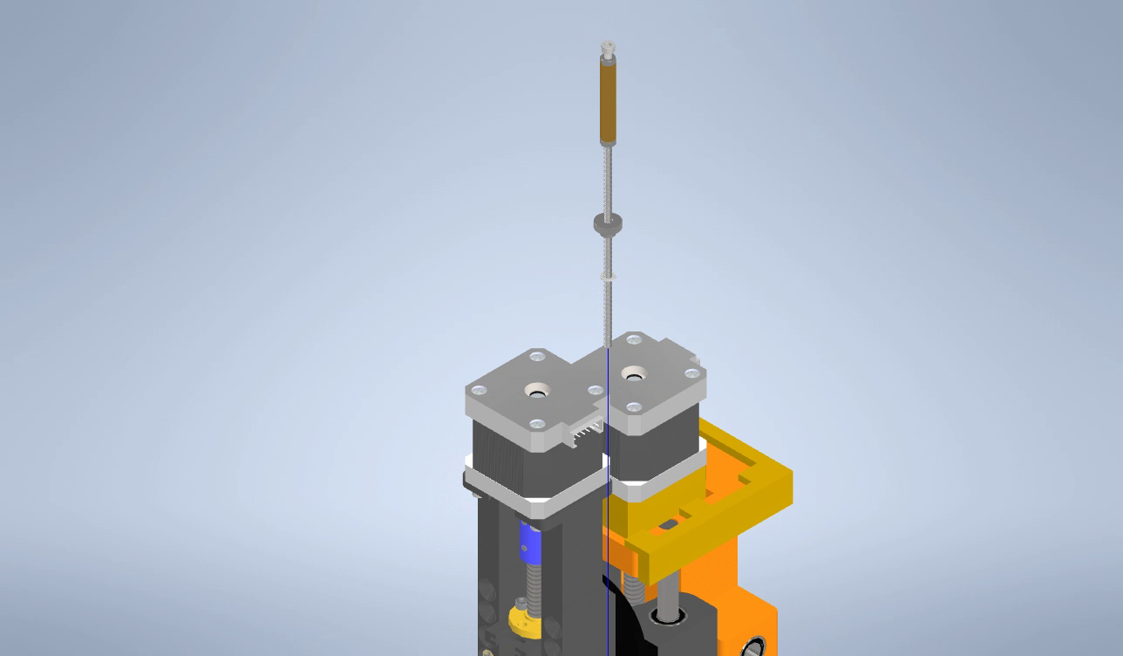

Figura

După această etapă ansamblul final va arăta ca cel prezentat în Figura 46.

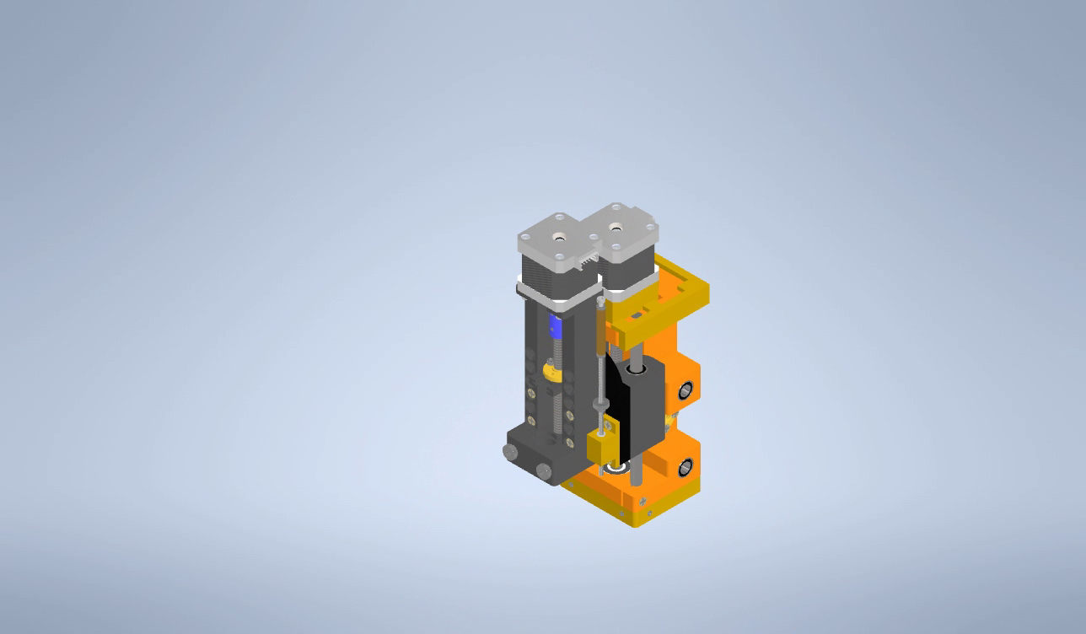

Figura

# Asamblarea patului cald

În continuare se va realiza ansamblul prezentat în Figura 47.

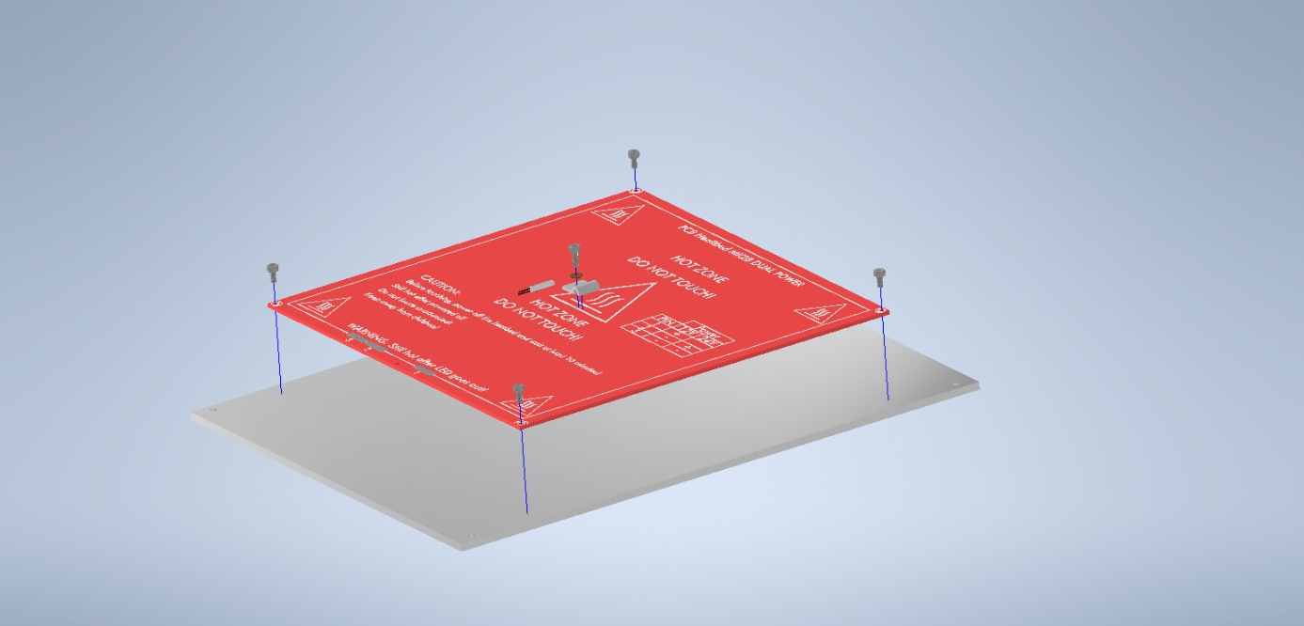

Figura

Se montează elementul de încălzire peste placa de aluminiu și se fixează în șuruburi, așa cum se poate observa în Figura 48.

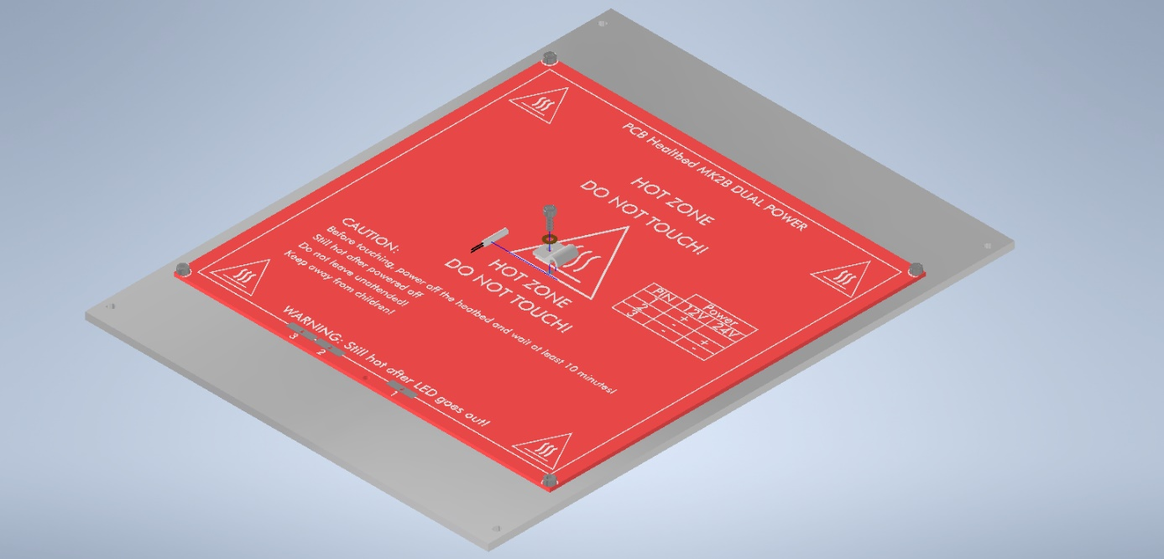

Figura

Se montează senzorul de temperatură, așa cum se poate observa în Figura 49.

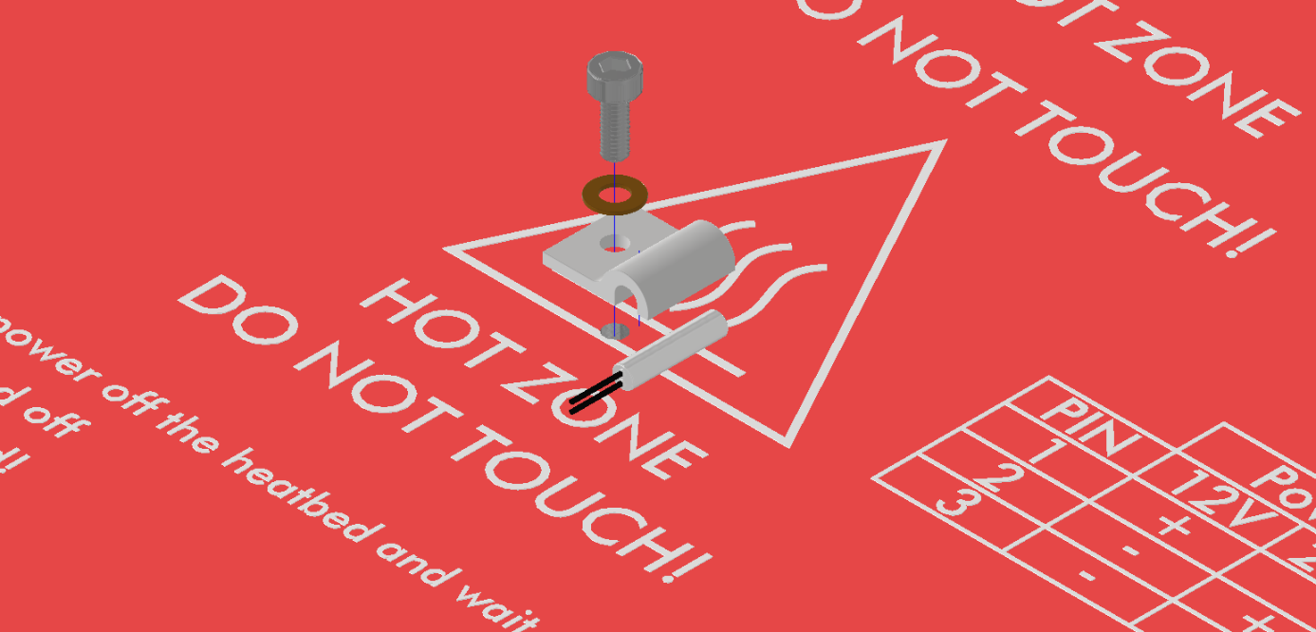

Figura

După această etapă ansamblul final va arăta ca cel prezentat în Figura 50.

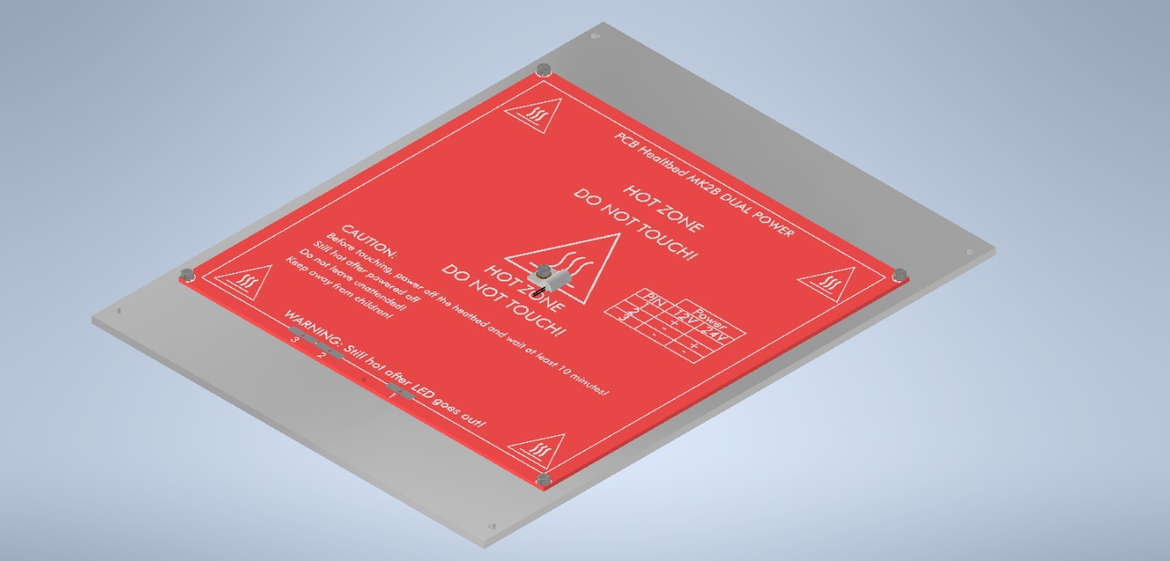

Figura

# Asamblarea suportului pentru ac

Se fixează dopul unui pet din plastic pe suportul pentru ac prin presare, așa cum se poate observa în Figura 51.

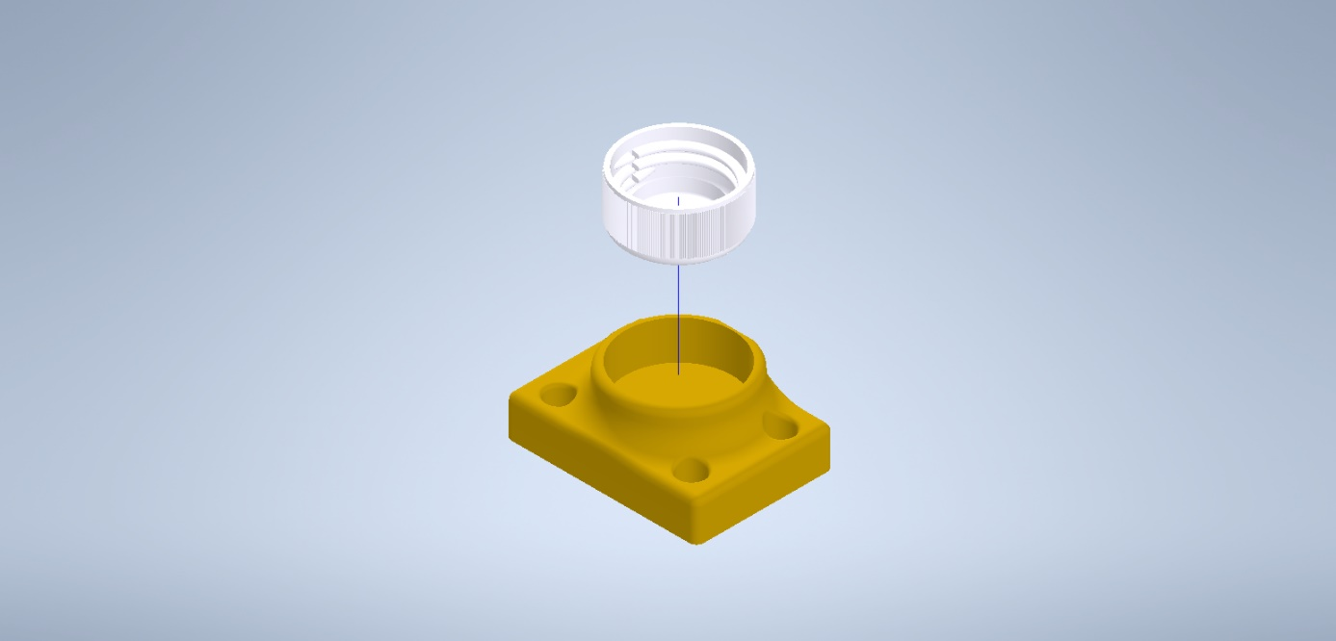

Figura

După această etapă ansamblul final va arăta ca cel prezentat în Figura 52.

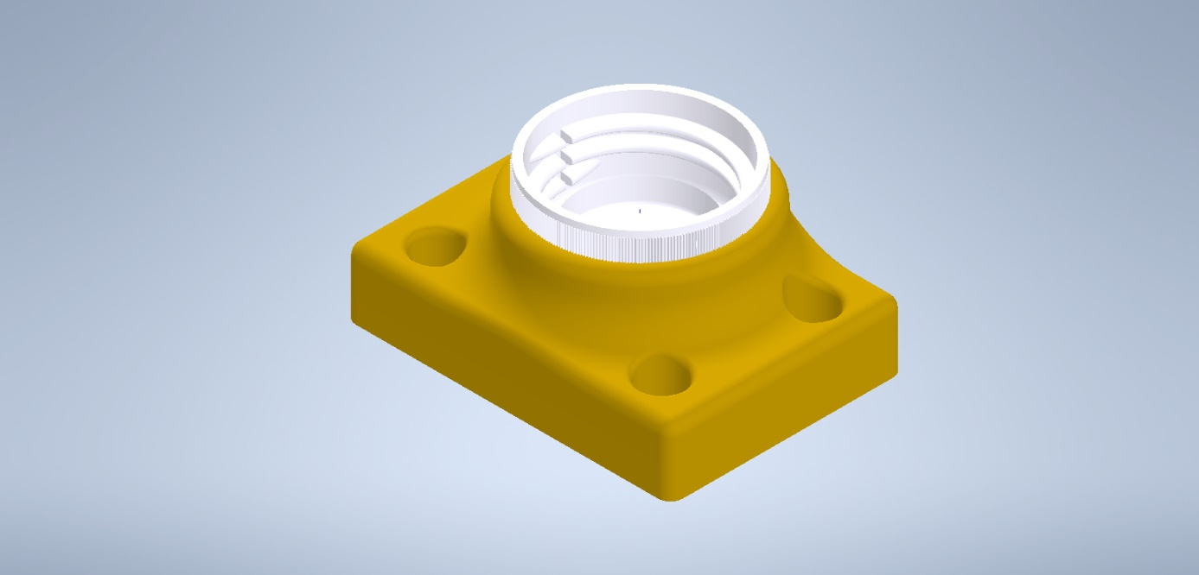

Figura

# Asamblarea mecanismului de printare

În continuare se vor monta toate elementele asamblate anterior. Pornind de la placa de lemn prezentată în Figura 53.

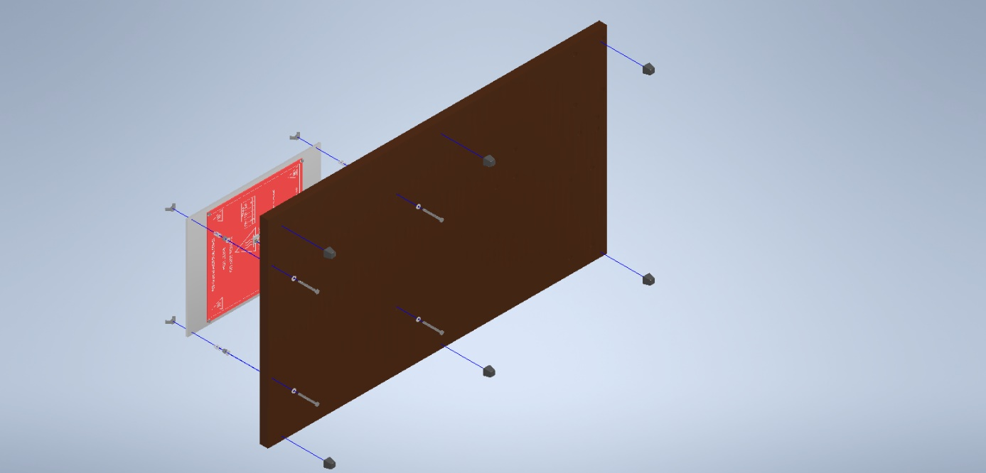

Figura

Se lipesc picioarele pe care va sta imprimanta pe partea inferioară a plăcii de demn, așa cum se poate observa în Figura 54.

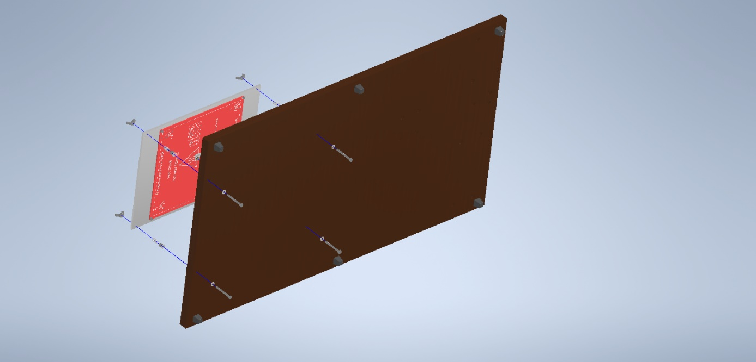

Figura

Se introduc șuruburile de prindere pentru patul cald, împreună cu șaibele aferente, așa cum se poate observa în Figura 55.

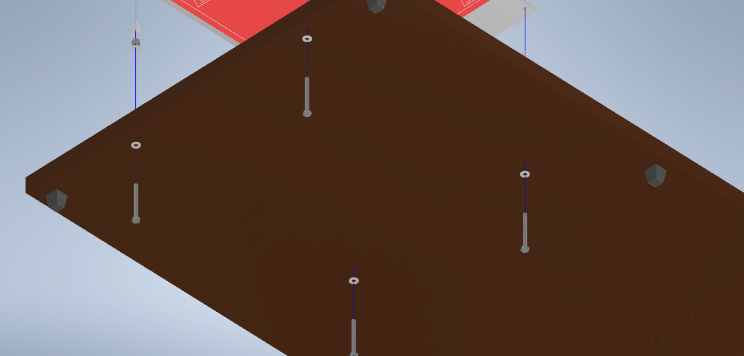

Figura

Șuruburile se fixează cu șaibe și piulițe pe partea superioară a blatului de lemn, așa cum se poate observa în Figura 56.

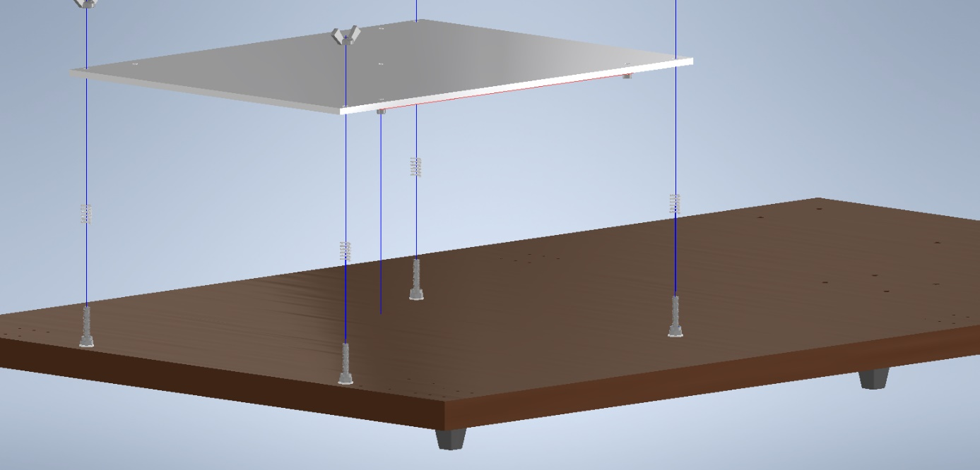

Figura

Se introduc arcurile patului cald, așa cum se poate vedea în Figura 57.

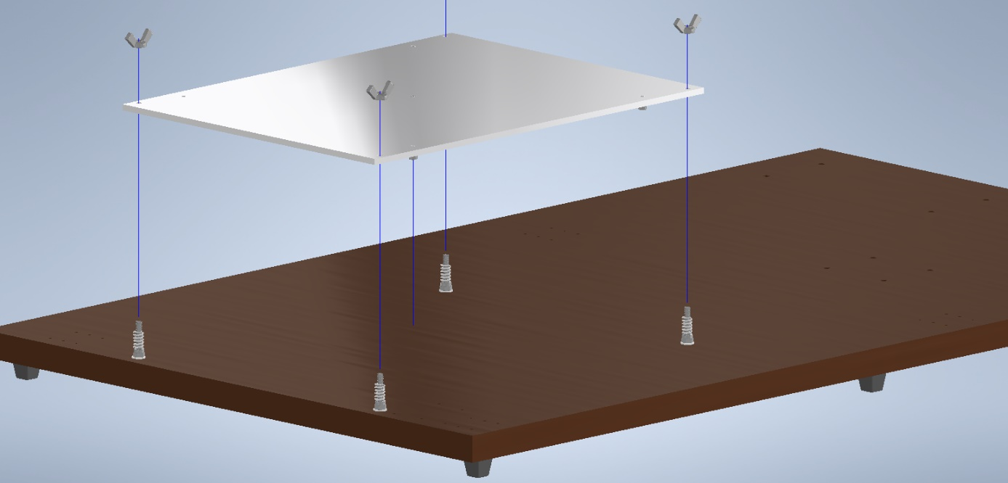

Figura

Se montează patul cald și se fixează cu ajutorul piulițelor de tip „fluture”, așa cum se poate observa în Figura 57.

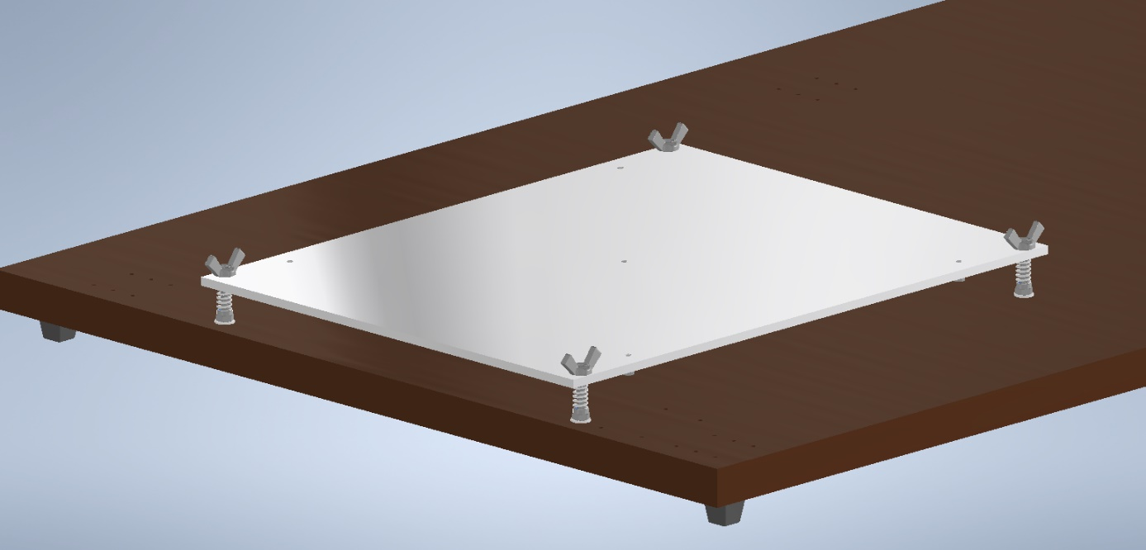

Figura

În continuare se vor asambla elementele prezentate în Figura 59.

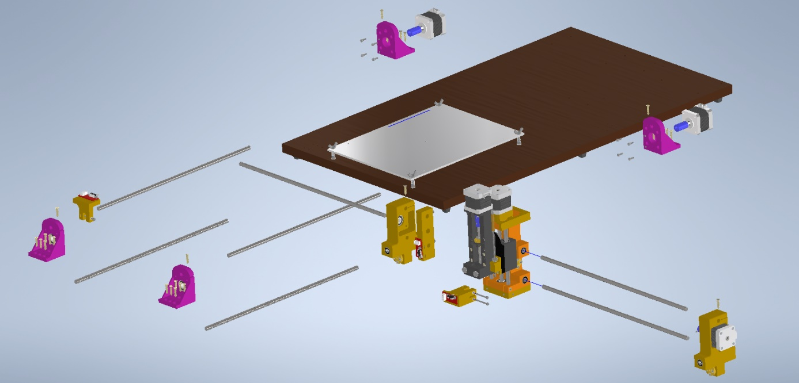

Figura

Se poziționează suporturile pentru motoarele axei X, așa cum se poate observa în Figura 60

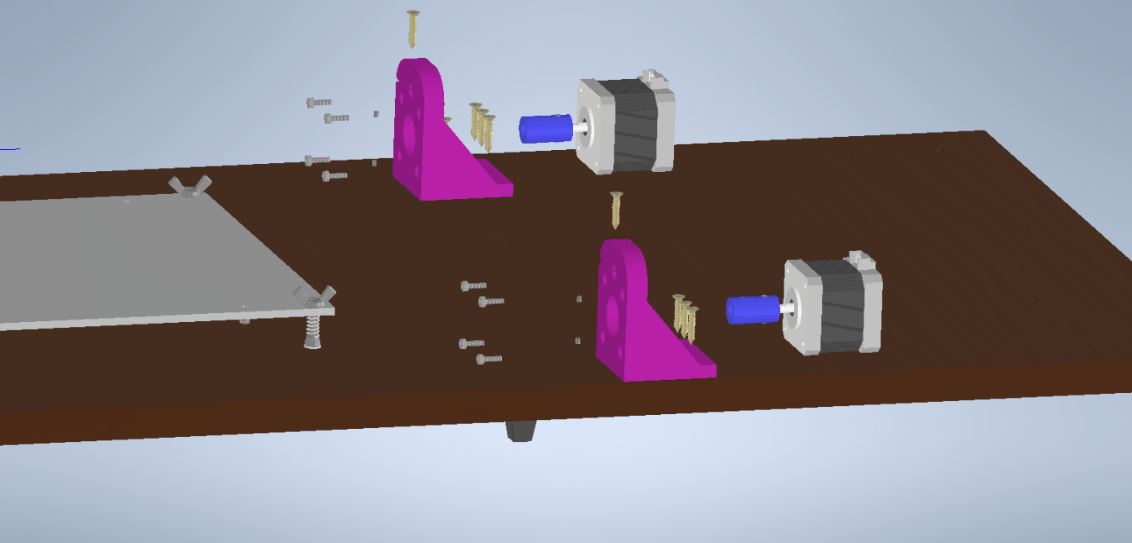

Figura

Se introduc cele șase șuruburi de fixare pentru fiecare suport, așa cum este prezentat în Figura 61.

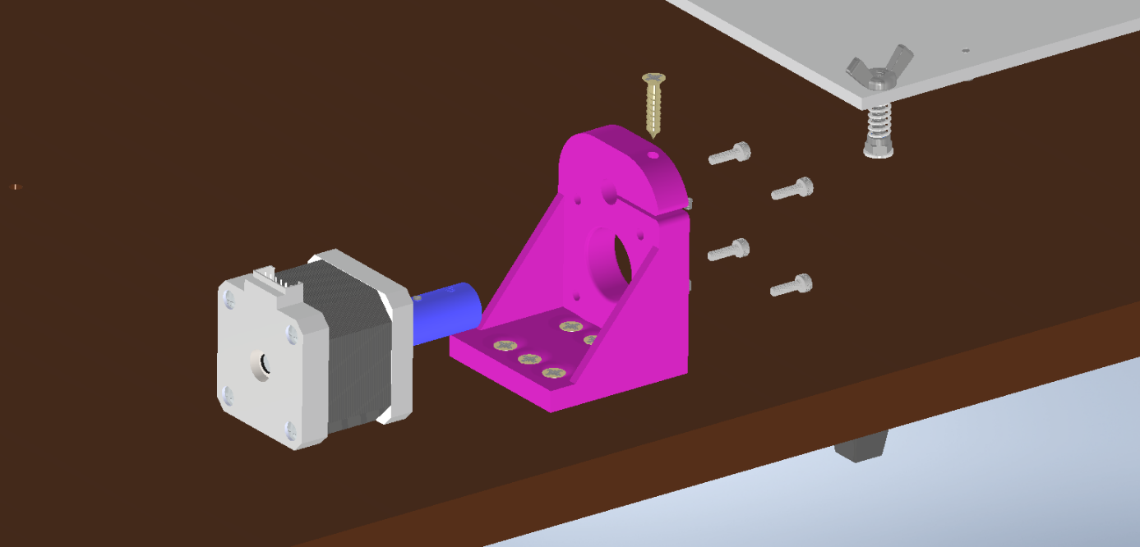

Figura

Se montează motorul în suport și se fixează în cele patru șuruburi, așa cum este prezentat în Figura 62.

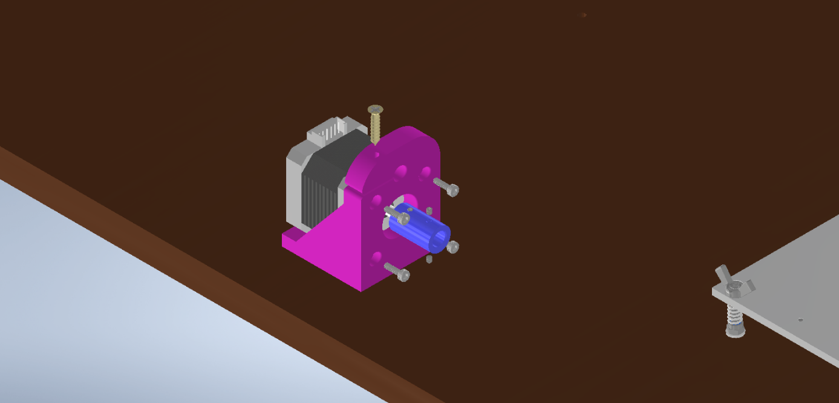

Figura

Se introduc barele nefiletate, așa cum se poate observa în Figura 63.

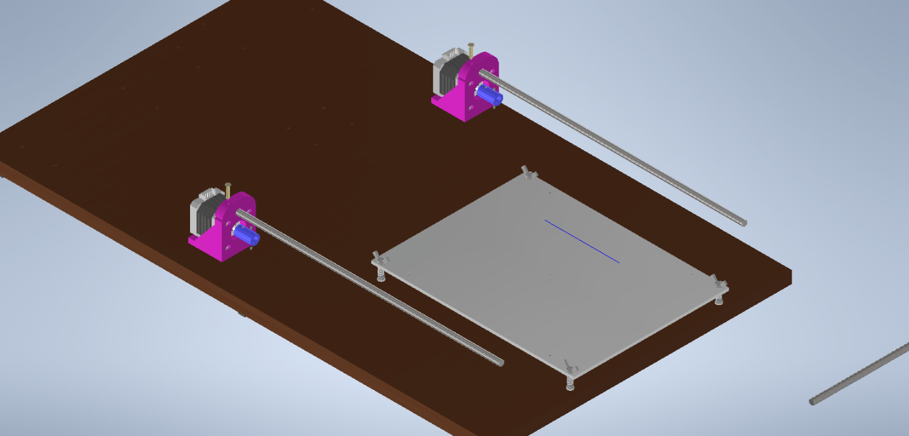

Figura

Se fixează în suport cu ajutorul unui șurub, așa cum se poate observa în Figura 64.

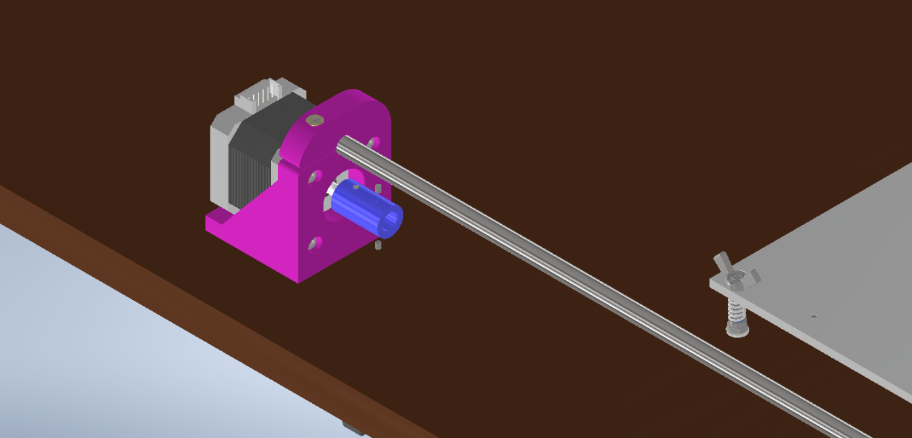

Figura

Se poziționează limitatorul de cursă pentru axa Z, așa cum se poate observa în Figura 65.

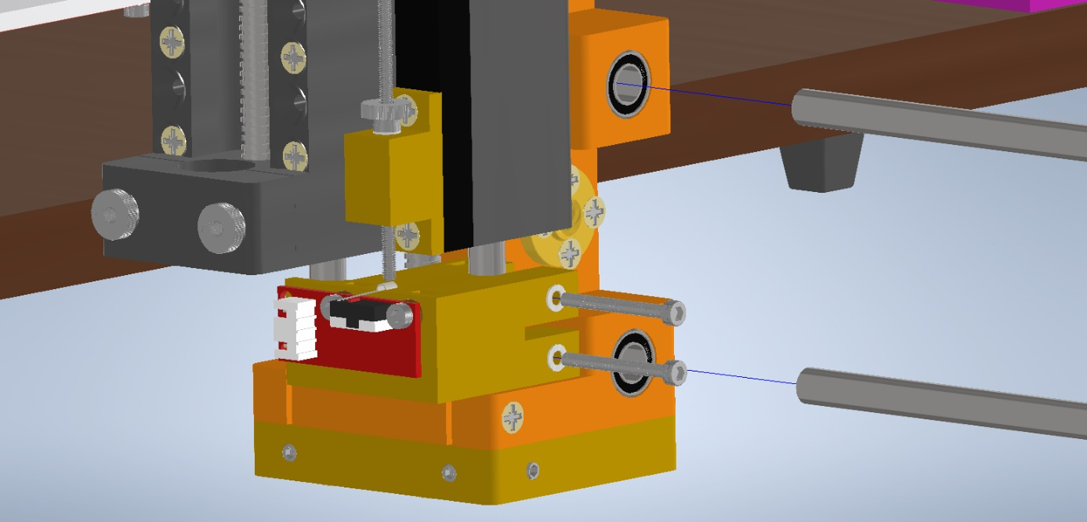

Figura

Se fixează cu ajutorul celor două șuruburi, așa cum se poate observa în Figura 66.

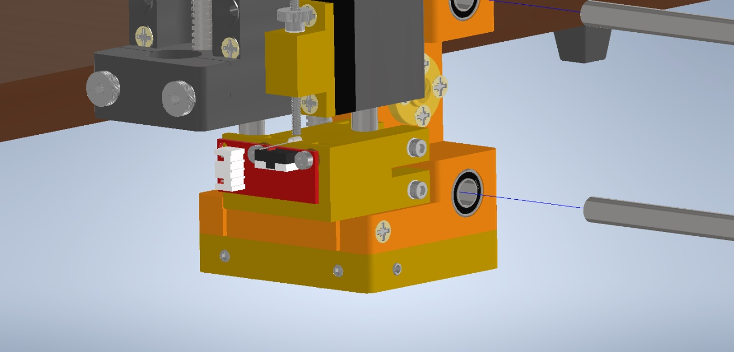

Figura

Se introduc tijele nefiletate corespunzătoare axei Y, așa cum se poate observa în Figura 67.

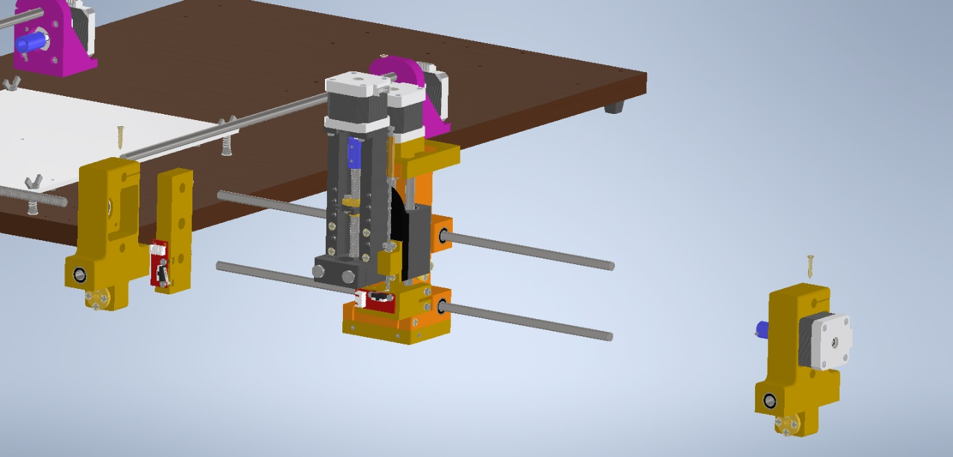

Figura

Se poziționează ansamblul motorului axei Y, așa cum se poate observa în Figura 68.

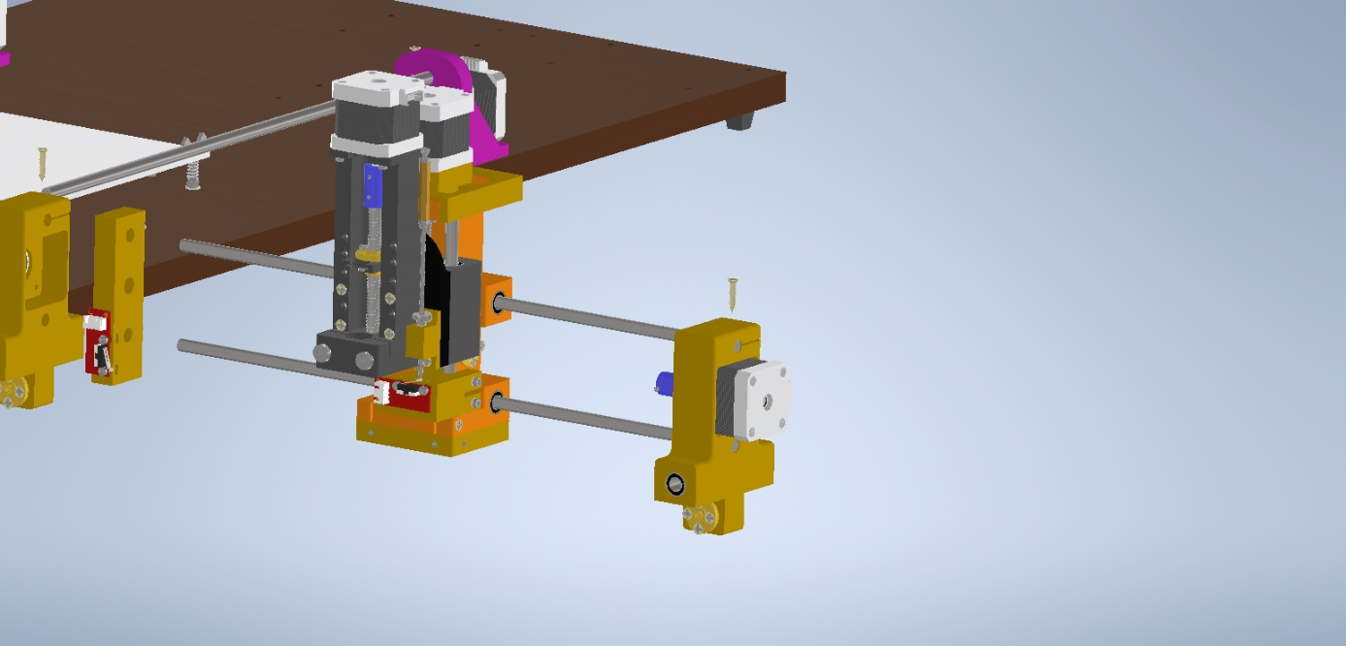

Figura

Ansamblul motorului se fixează cu un șurub, așa cum se poate observa în Figura 69.

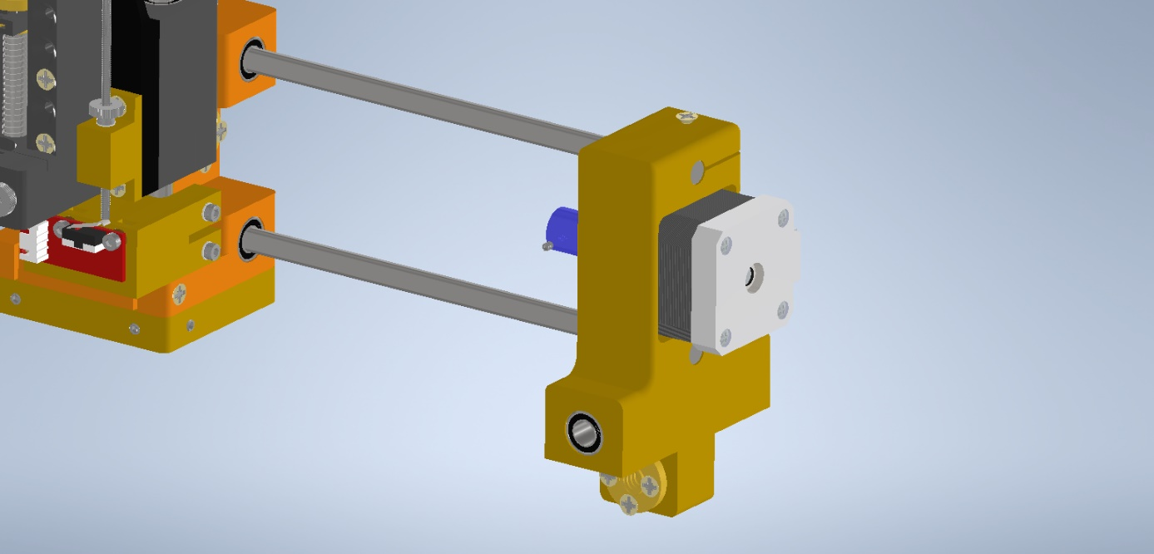

Figura

Se introduce pe cele două tije limitatorul de cursă corespunzător axei Y, așa cum se poate observa în Figura 70.

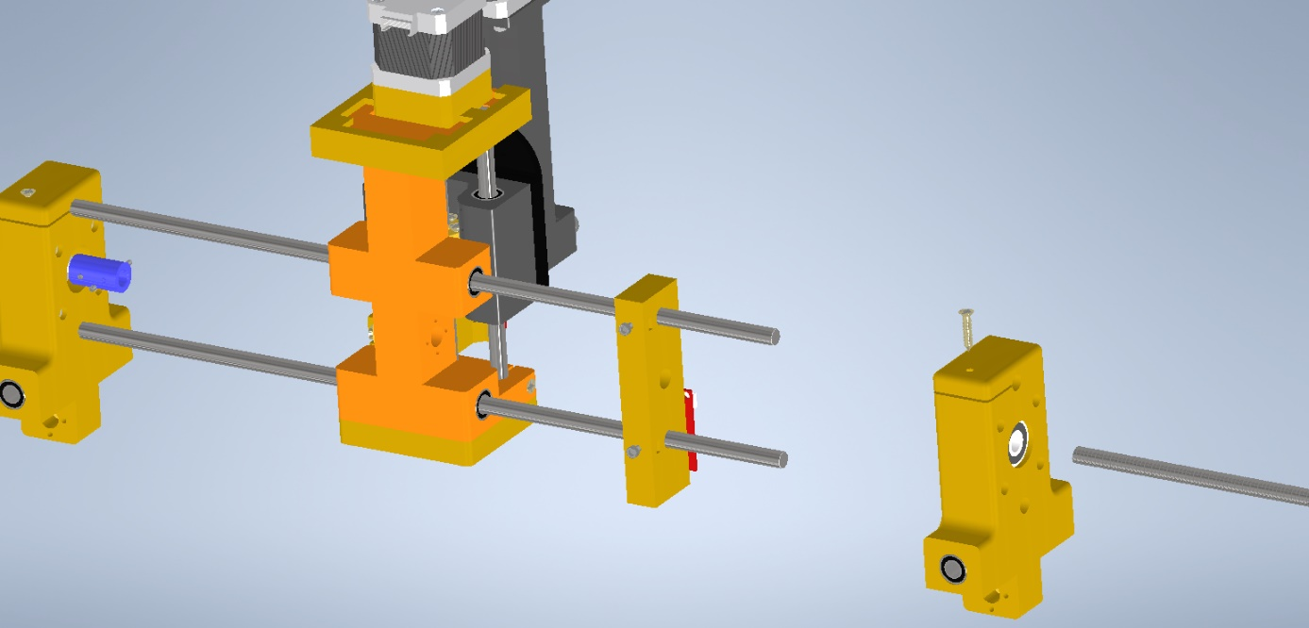

Figura

Se introduce lagărul rulmentului și se fixează cu un șurub, așa cum se poate observa în Figura 71.

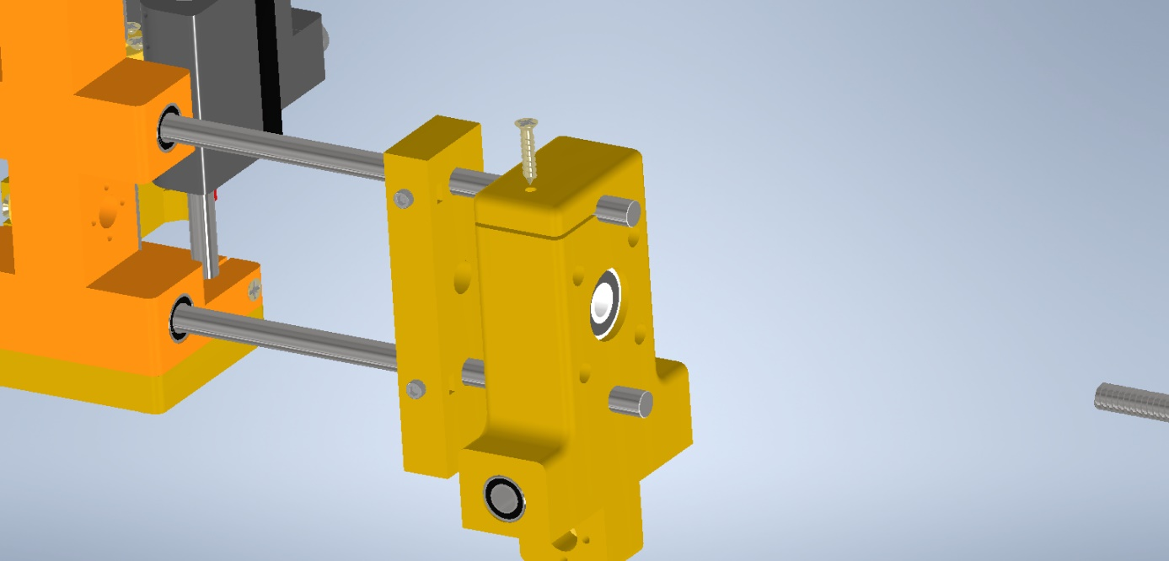

Figura

Introduce tija filetată corespunzătoare axei Y, așa cum se poate observa în Figura 72.

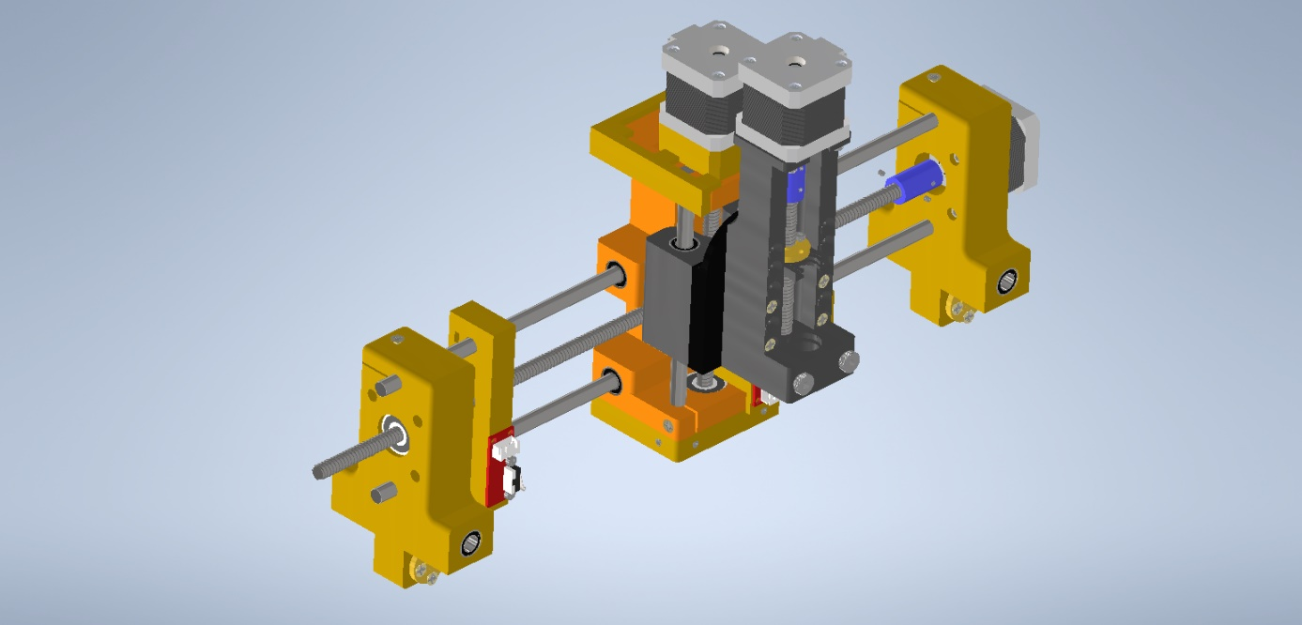

Figura

Se prinde tija filetată de axul motorului Y și se fixează cu ajutorul celor patru știfturi filetate, așa cum se poate observa în Figura 73.

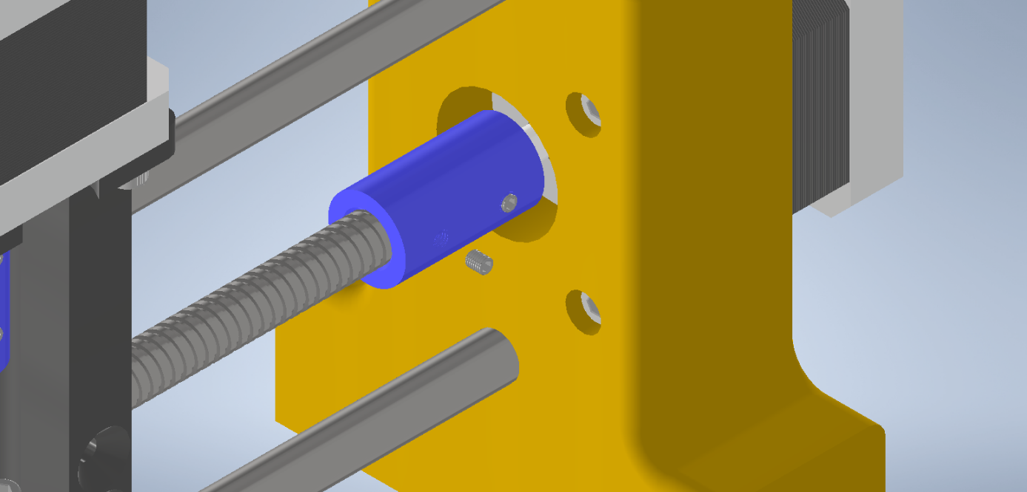

Figura

Ansamblul rezultat anterior se va introduce pe tijele axei X, așa cum se poate observa în Figura 74.

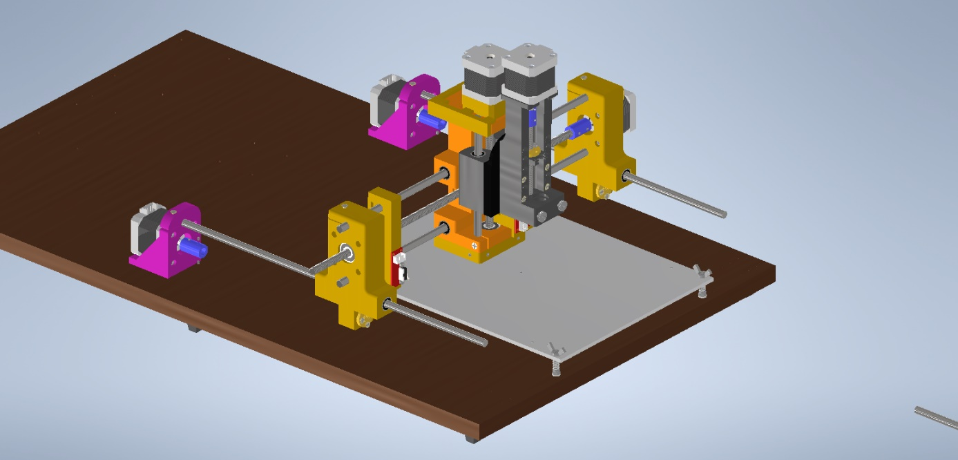

Figura

Se montează limitatorul de cursă corespunzător axei X, așa cum se poate observa în Figura 75.

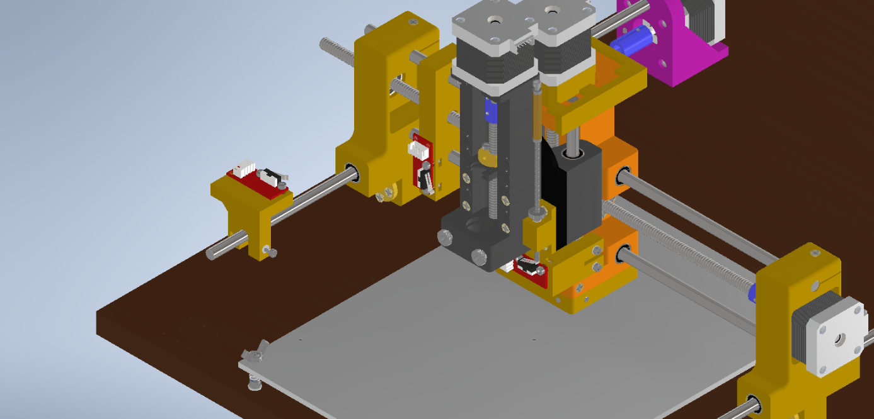

Figura

Se poziționează lagărele rulmenților axei X, li se fixează cu câte șase șuruburi fiecare așa cum se poate observa în Figura 76.

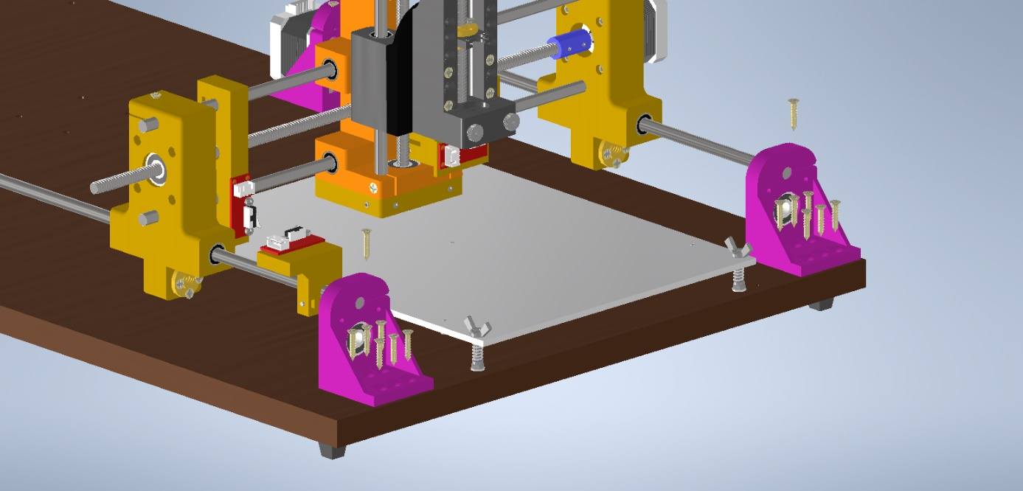

Figura

Se fixează tijele nefiletate cu câte un șurub, așa cum se poate observa în Figura 77.

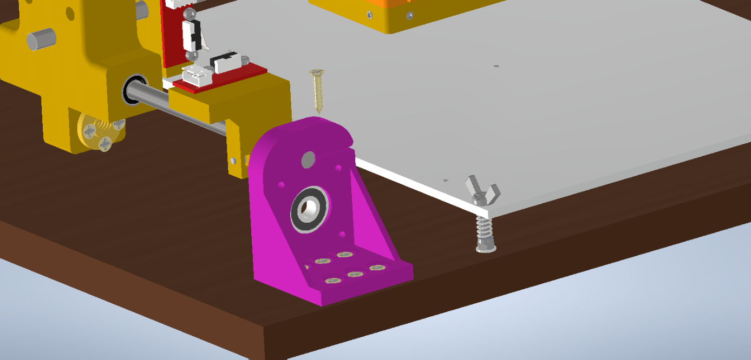

Figura

Se pregătesc tijele filetate, ce vor fi introduse prin lagărele montate anterior, așa cum se poate observa în Figura 78.

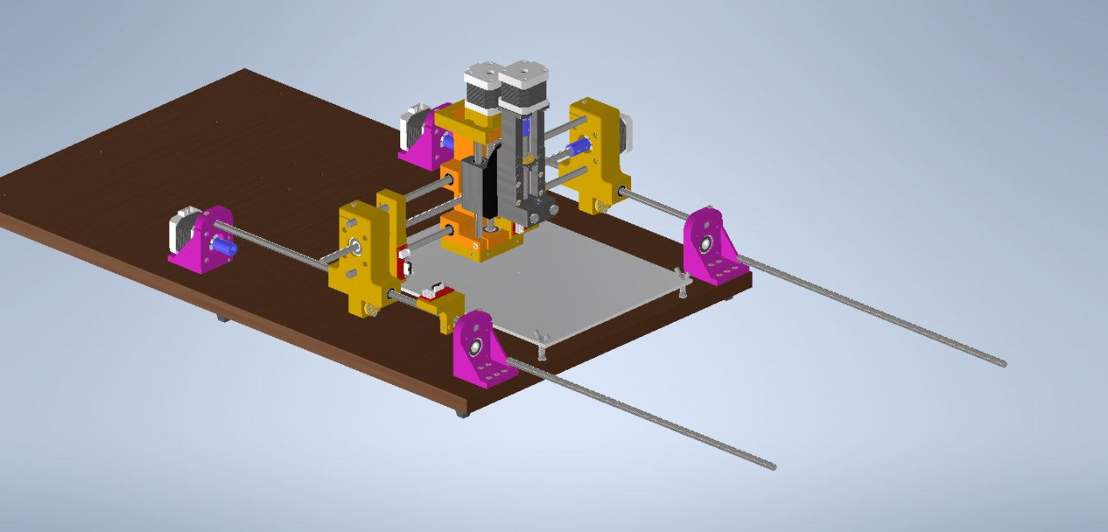

Figura

Se introduc tijele filetate prin rulmenții axiali, așa cum se poate observa în Figura 79.

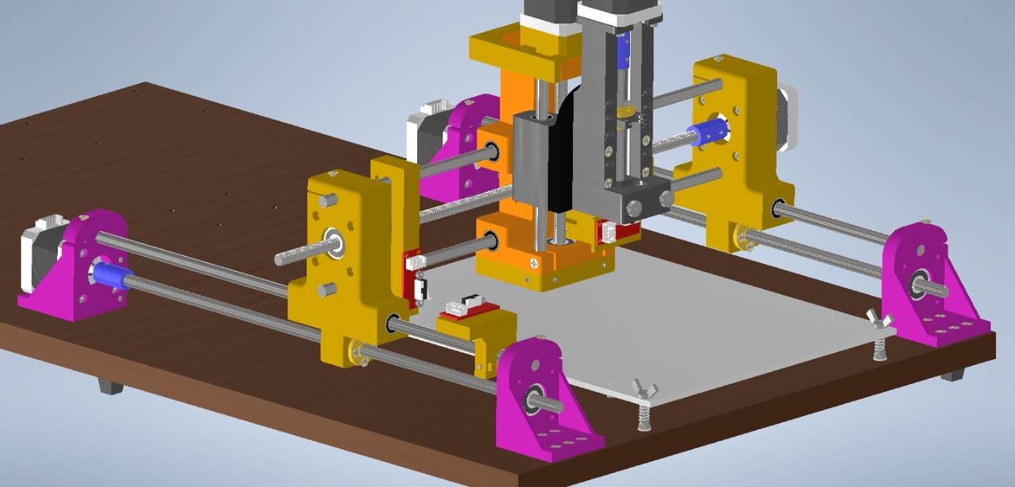

Figura

Tijele filetate se fixează de axul motoarelor axei X cu ajutorul adaptoarelor și celor patru știfturi filetate, așa cum se poate observa în Figura 80.

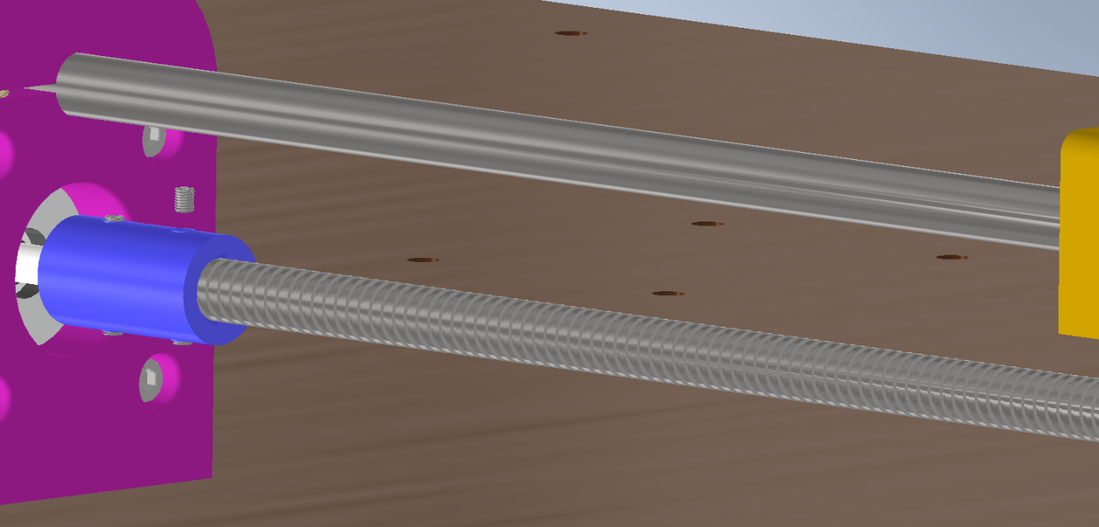

Figura

Se poziționează suportul pentru ac, așa cum se poate observa în Figura 81.

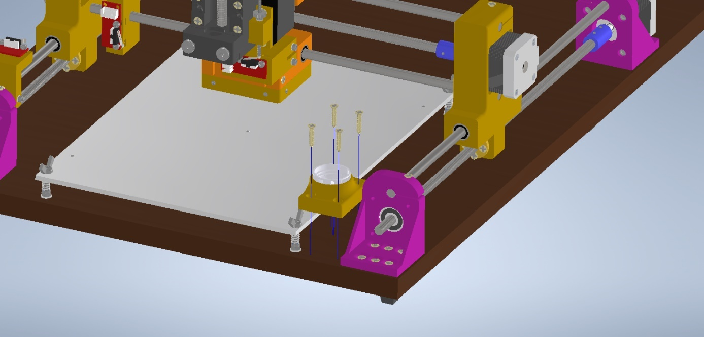

Figura

Suportul pentru ac se fixează cu cele patru șuruburi, așa cum se poate observa în Figura 82.

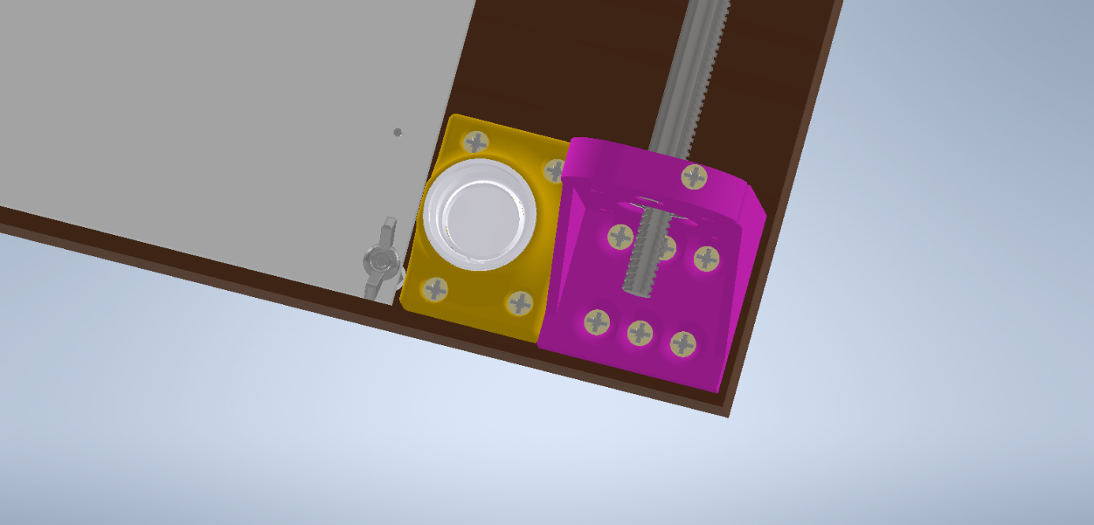

Figura

# Asamblarea conectorului de alimentare

În această etapă se va realiza ansamblul prezentat în Figura 83.

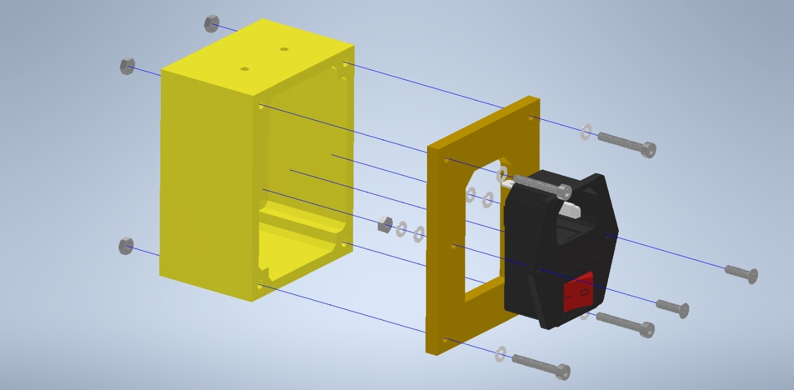

Figura

Se montează conectorul de alimentare pe capul carcasei, așa cum se poate observa în Figura 84.

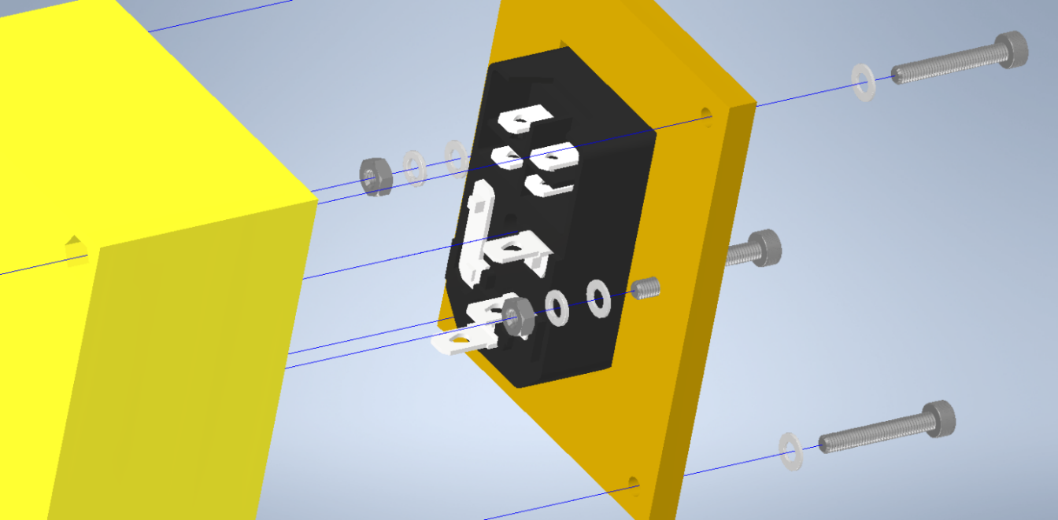

Figura

Se fixează conectorul de alimentare cu două șuruburi și piulițele aferente iar momentan nu se fixează capacul cutiei, așa cum se poate observa în Figura 85.

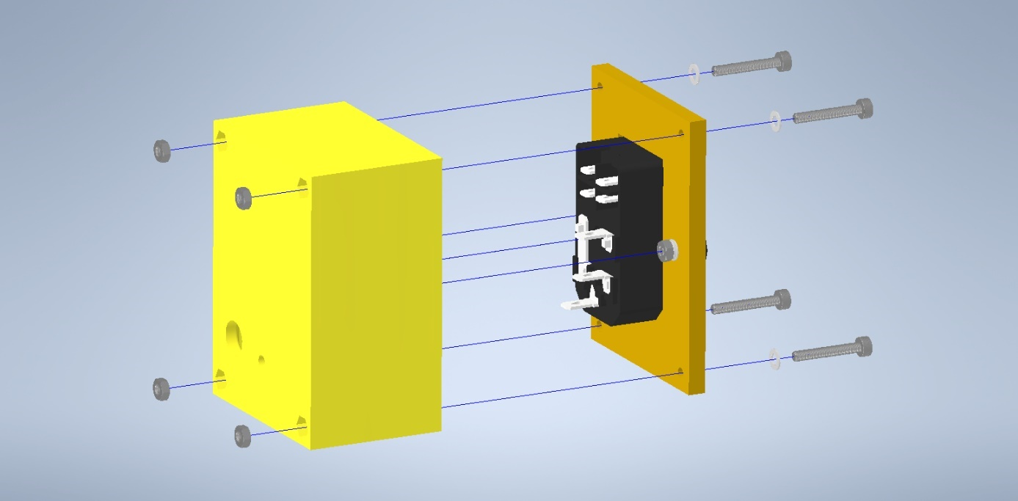

Figura

Se poziționează colțarul care fixează cutia conectorului de alimentare, așa cum se poate observa în Figura 86.

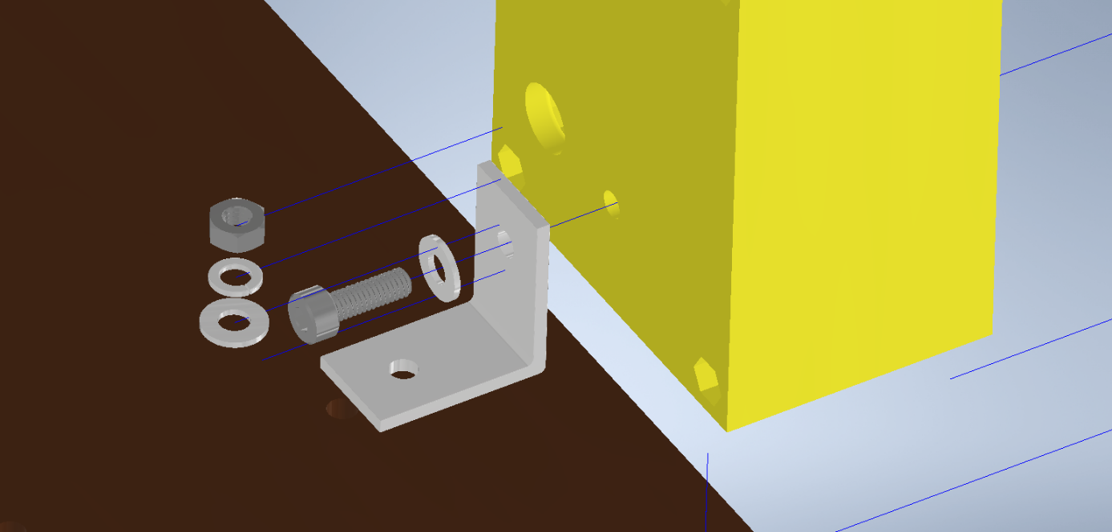

Figura

Se introduce șurubul care fixează colțarul de cutie și șaiba aferentă acestuia, așa cum se poate observa în Figura 87.

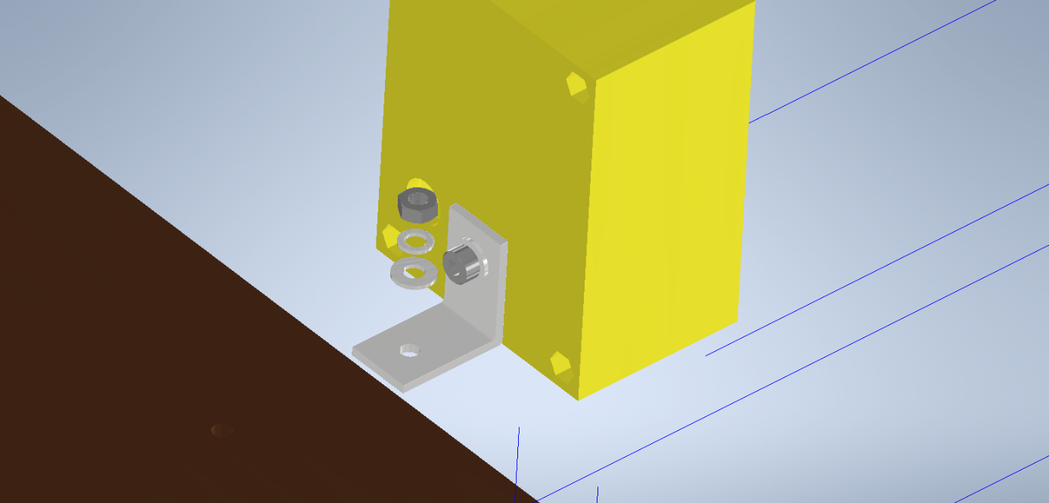

Figura

Pe partea opusă se vor fixa piulița și șaibele aferente, așa cum se poate observa în Figura 88

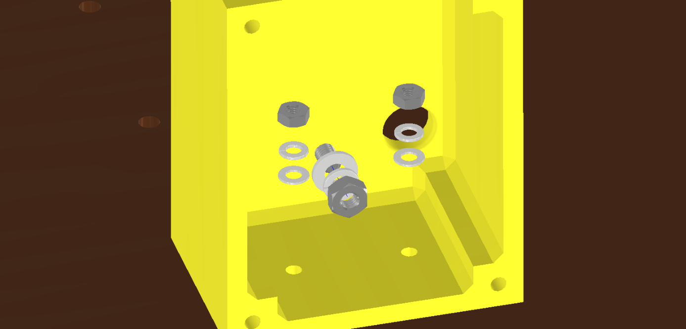

Figura

Se strânge piulița și se fixează colțarul de cutia conectorului, așa cum se poate observa în Figura 89.

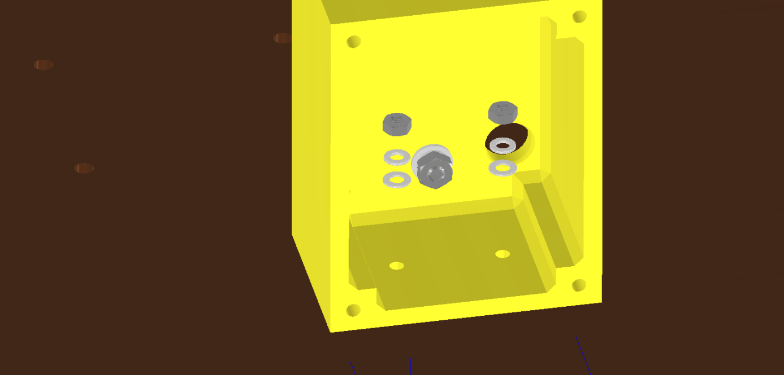

Figura

Pe partea inferioară a blatului de lemn, se vor introduce cele trei șuruburi de fixare pentru cutia conectorului de alimentare împreună cu șaibele aferente, așa cum se poate observa în Figura 90.

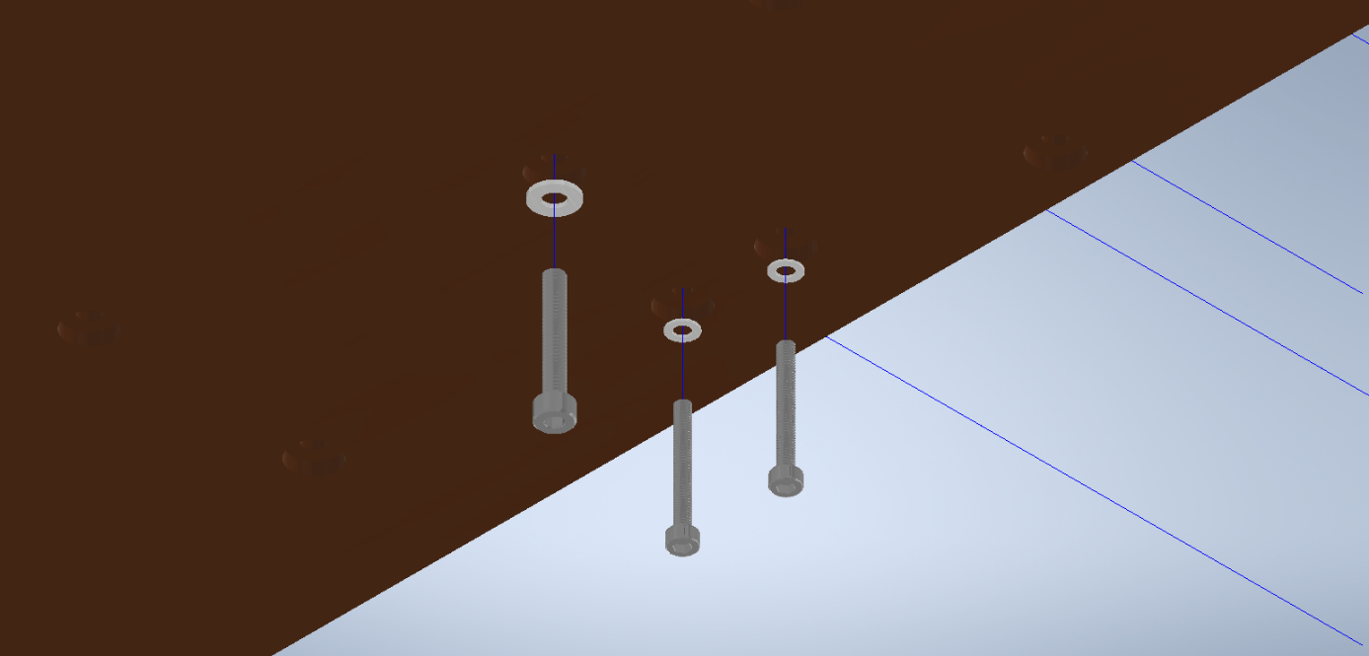

Figura

După introducerea acestora se va poziționa cutia conectorului de alimentare, așa cum se poate observa în Figura 91.

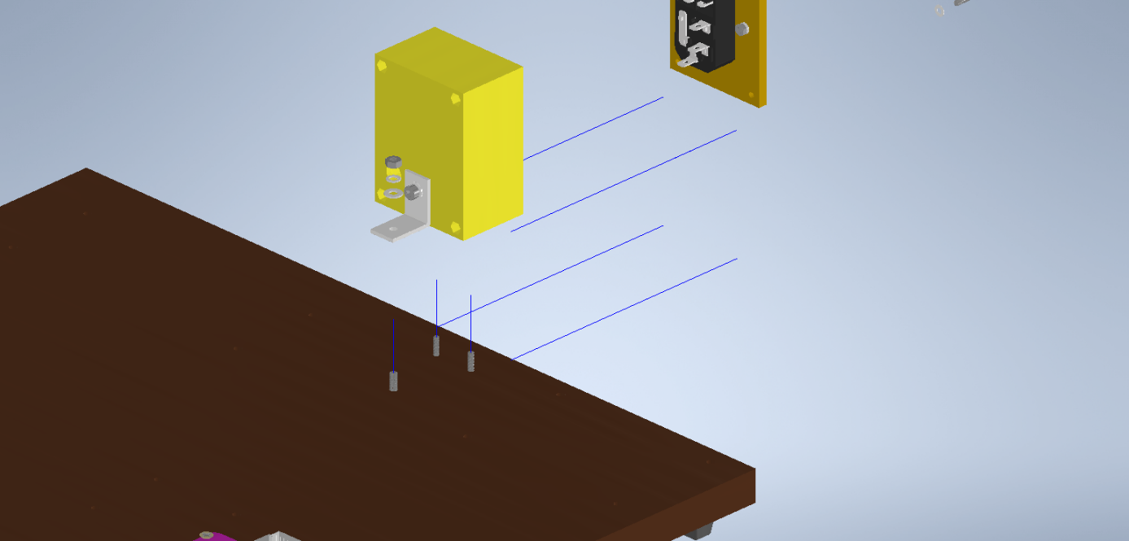

Figura

Se poziționează cutia conectorului peste cele trei șuruburi și introduc șaibele aferente, apoi se fixează cu colțarul cu ajutorul unei piulițe, așa cum se poate observa în Figura 92.

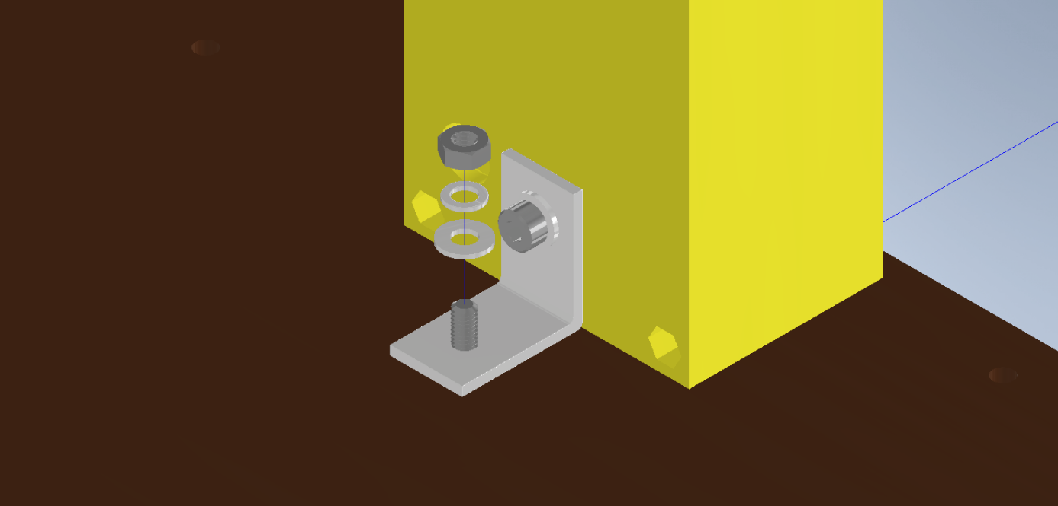

Figura

Se montează și cele două piulițe din interiorul cutiei pentru conectorul de alimentare, așa cum se poate observa în Figura 93.

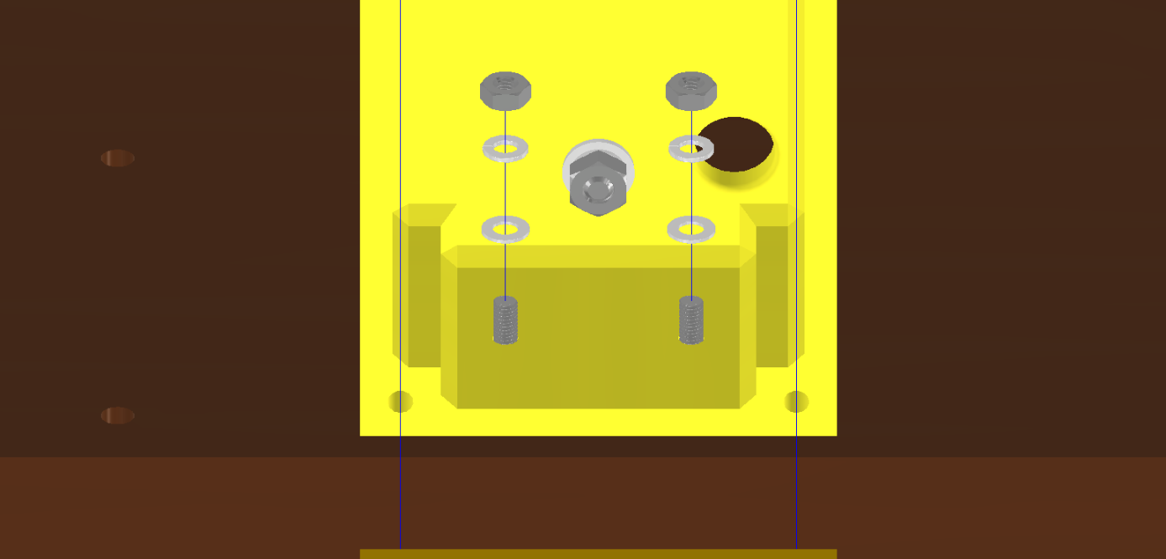

Figura

Acum se poate monta capacul cutiei utilizând patru șuruburi împreună cu șaibele și piulițele aferente, așa cum se poate observa în Figura 94.

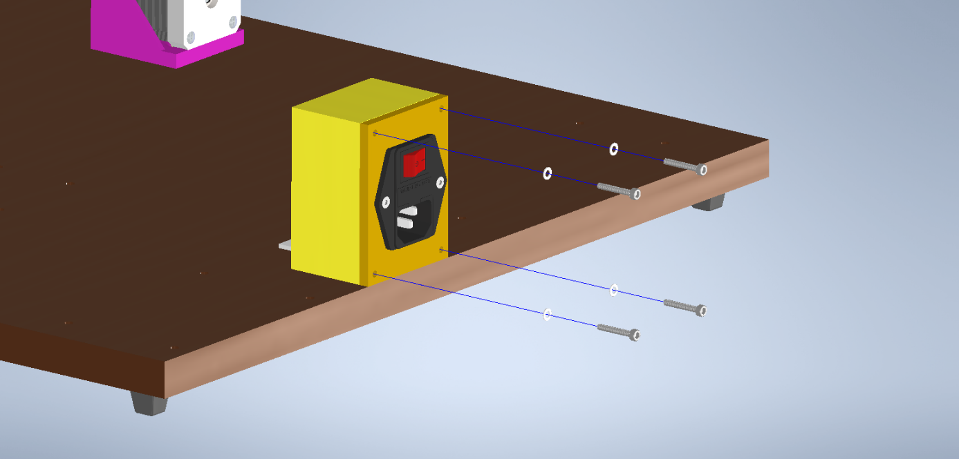

Figura

După această etapă ansamblul final va arăta ca cel prezentat în Figura 95.

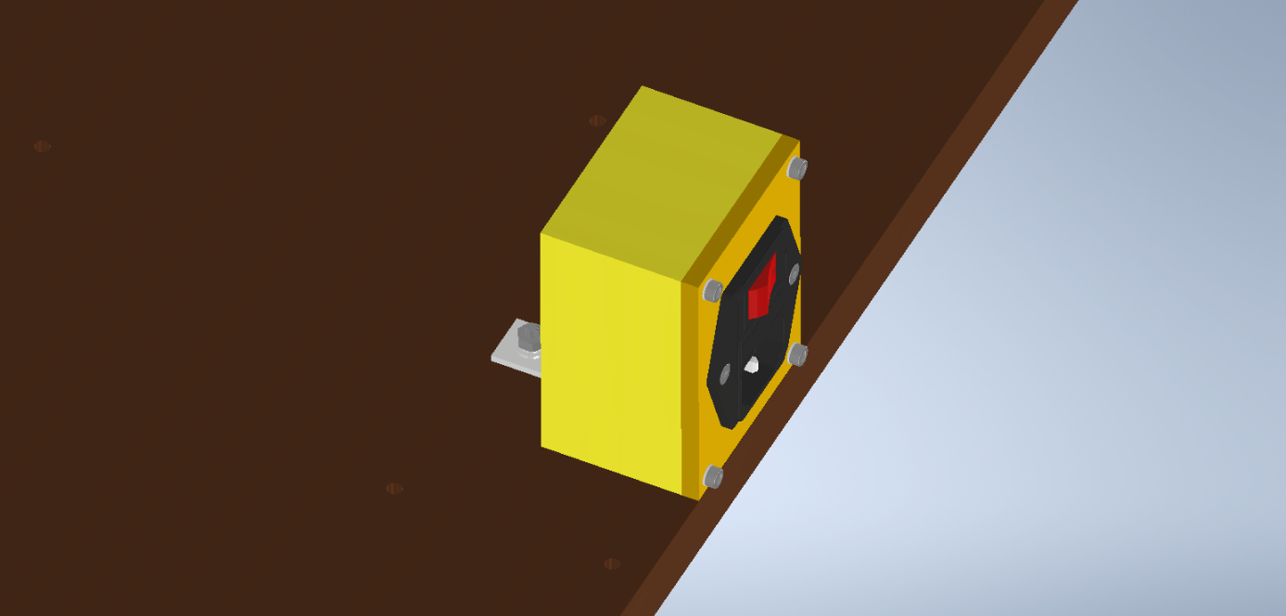

Figura

# Instalarea driver-ului pentru patul cald

În continuare se va monta driver- ul patului cald, așa cu este prezentat în Figura 96.

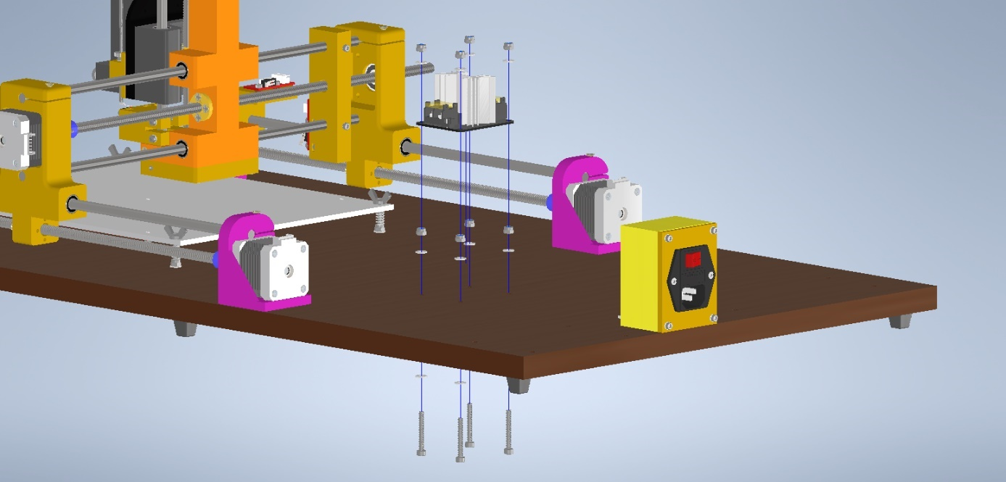

Figura

Se introduc șuruburile prin partea inferioară și se fixează cu piulițe pe partea superioară, așa cum se poate observa în, Figura 97.

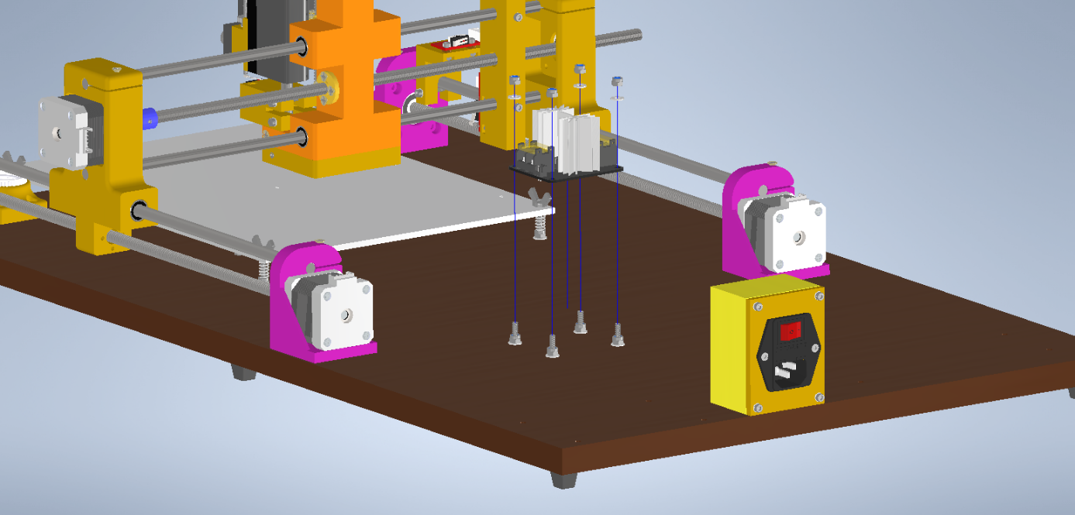

Figura

Se montează driver-ul peste cele patru șuruburi și se fixează cu piulițe și șaibele aferente, așa cum se poate observa în, Figura 98.

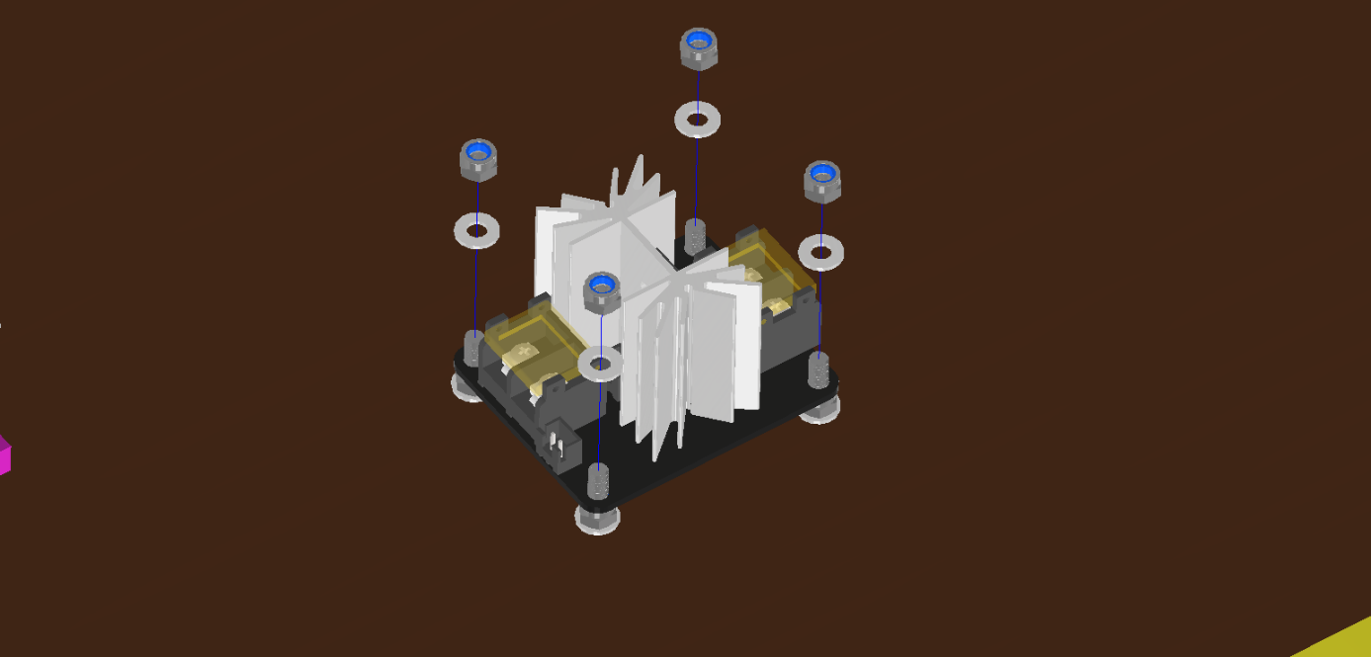

Figura

După această etapă ansamblul final va arăta ca cel prezentat în Figura 99

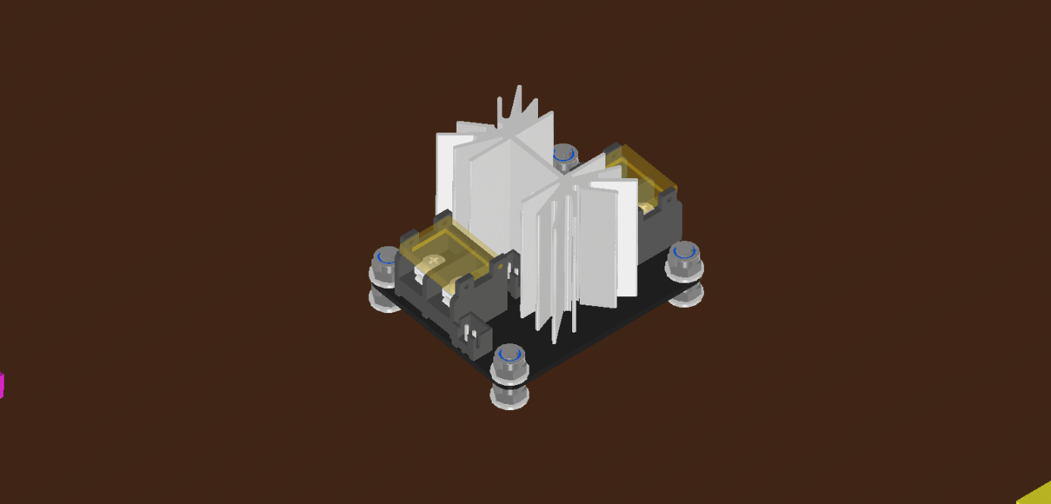

Figura

# Instalarea sursei de alimentare

În continuare se va monta sursa de alimentare, așa cum se poate observa în Figura 100.

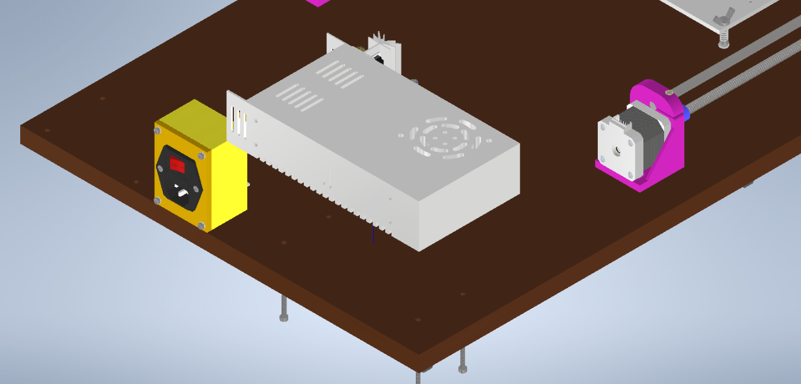

Figura

Se introduc cele patru șuruburi de fixare prin partea inferioară a blatului de lemn și se înșurubează în carcasa sursei, așa cum se poate observa în Figura 101.

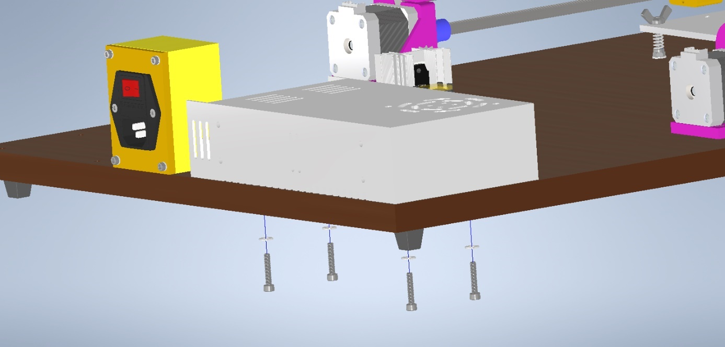

Figura

# Asamblarea carcasei pentru Arduino

În continuare se va realiza ansamblul prezentat în Figura 102.

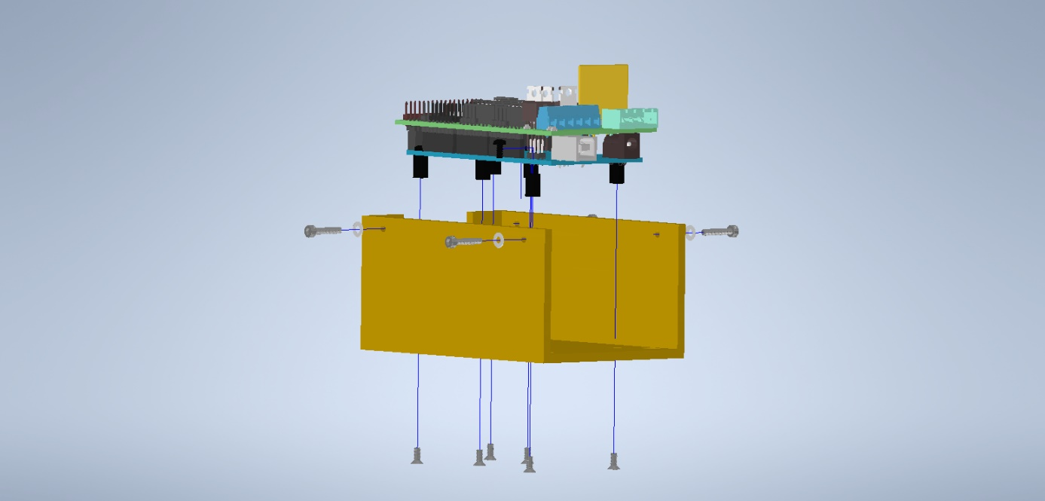

Figura

Se poziționează distanțierele de plastic, așa cum se poate observa în Figura 101.

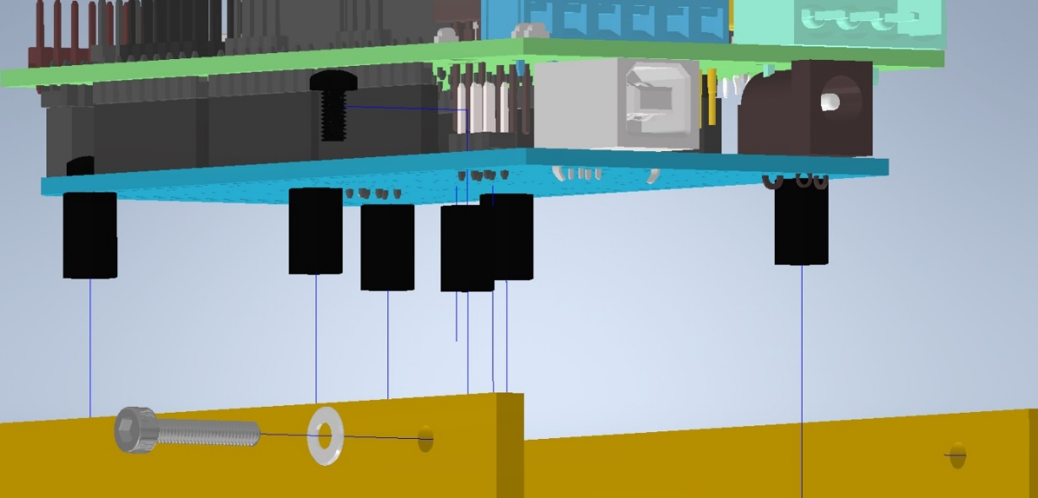

Figura

Se fixează distanțierele de placa Arduino cu șuruburi, așa cum se poate observa în Figura 104.

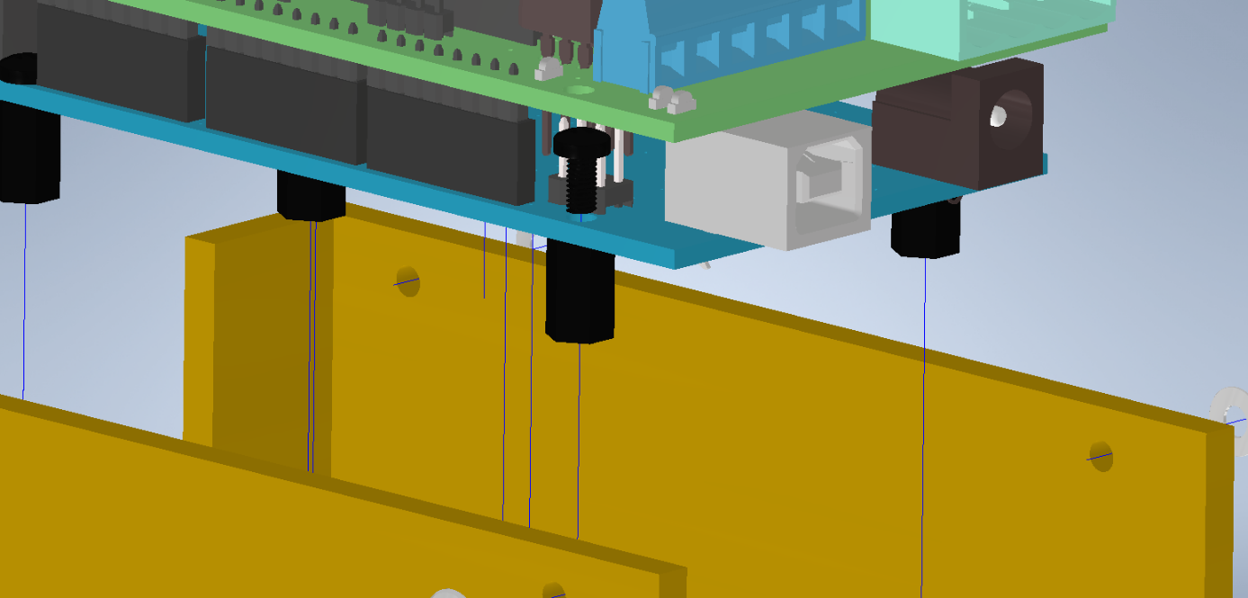

Figura

Se poziționează placa Arduino pe carcasă, așa cum se observă în Figura 105.

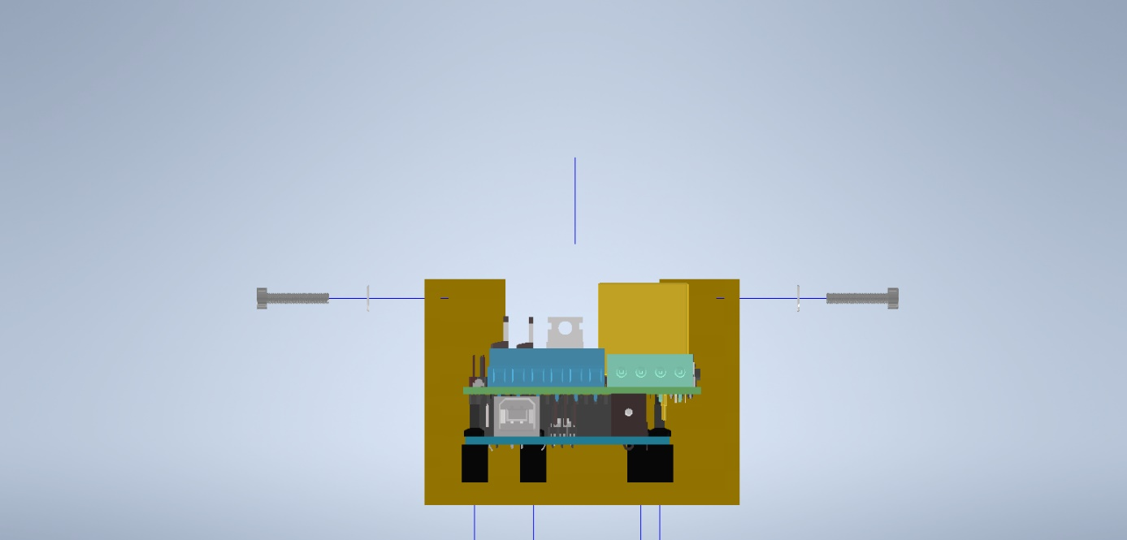

Figura

Se fixează cu șase șuruburi prin partea inferioară a carcasei, așa cum se poate observa în Figura 106.

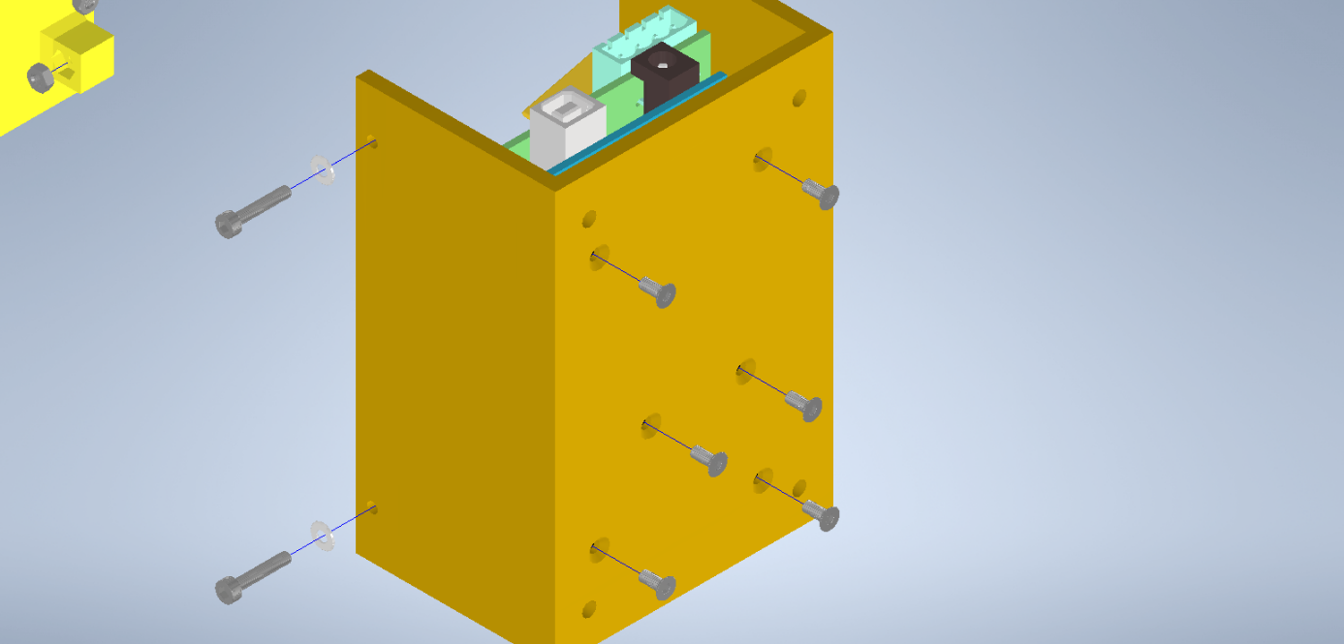

Figura

De capacul carcasei se va monta ventilatorul cu ajutorul a patru șuruburi însoțite de șaibele și piulițele aferente, așa cum se poate observa în Figura 107.

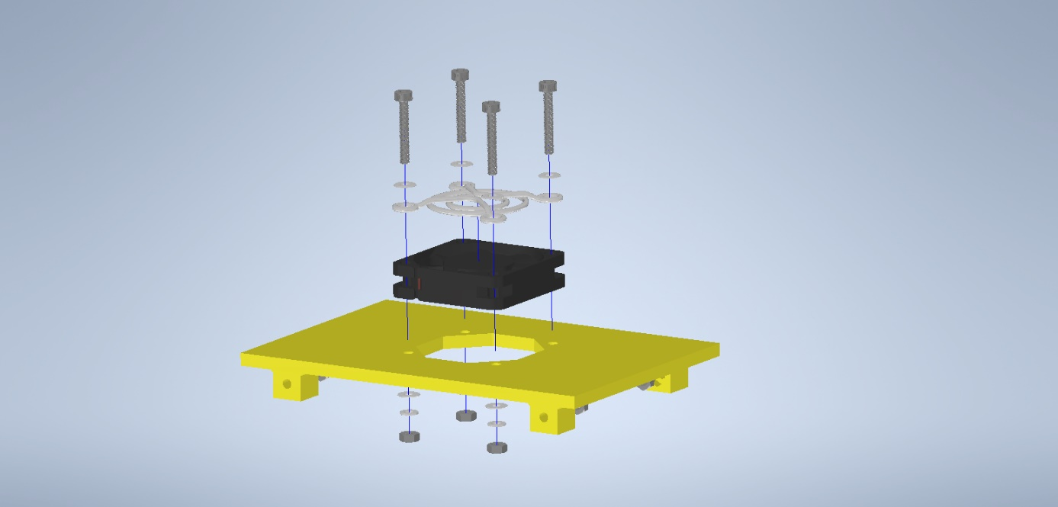

Figura

După ce șuruburile au fost puse pe poziție, ventilatorul se fixează cu piulițe pe partea opusă, așa cum se poate observa în Figura 108.

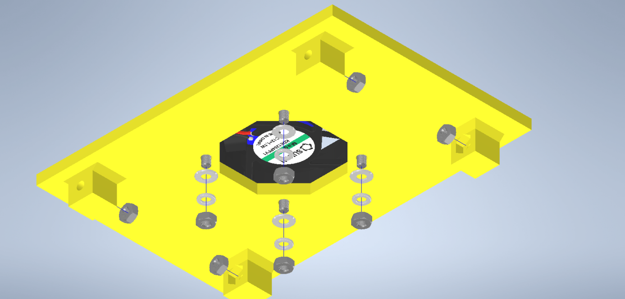

Figura

Se introduc cele patru piulițe de fixare pentru capacul carcasei, așa cum se poate vedea în Figura 109.

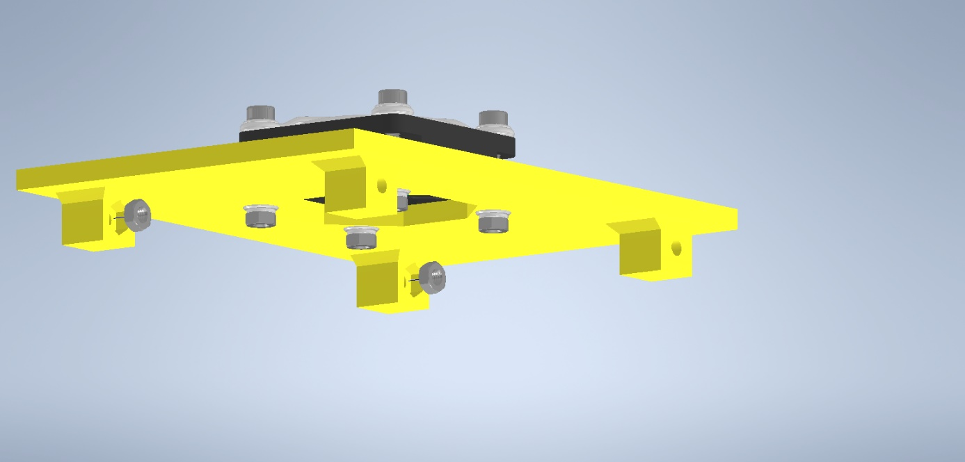

Figura

În continuare se va fixa ansamblul realizat anterior de placa de lemn, așa cum este prezentat în Figura 110.

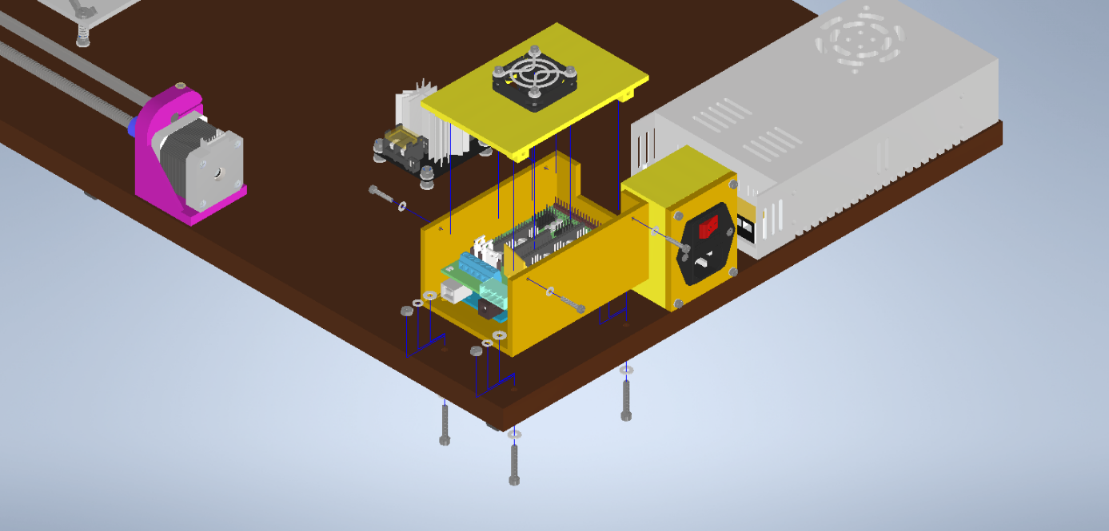

Figura

Se introduc cele patru șuruburi prin partea inferioară a blatului de lemn, așa cum este prezentat în Figura 111.

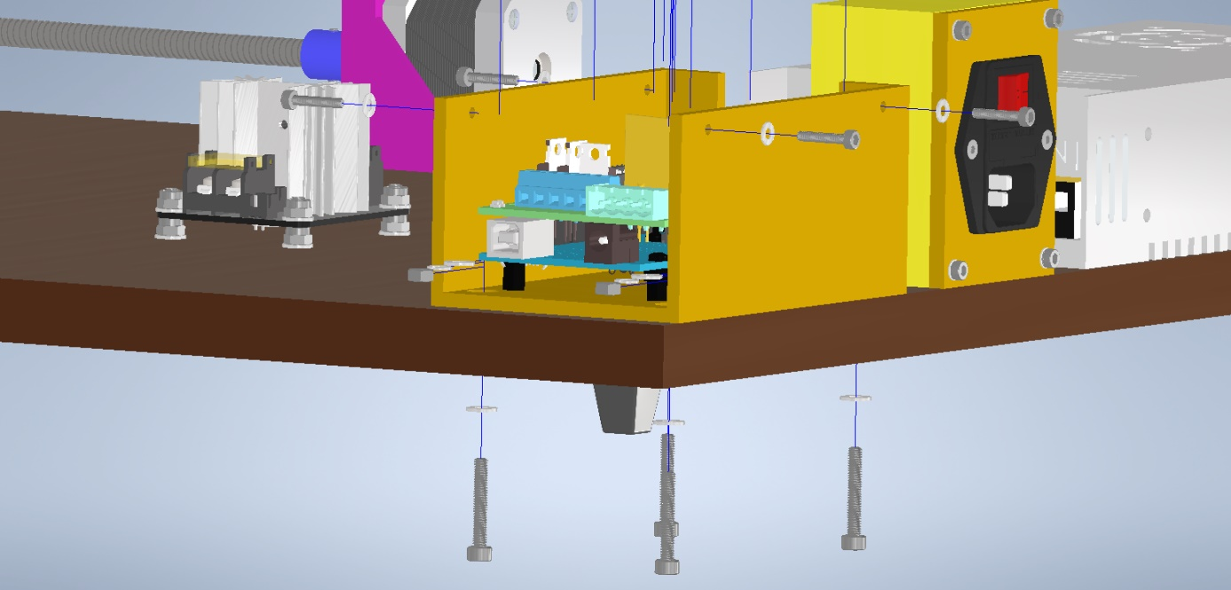

Figura

Se montează piulițele și șaibele aferente prin interiorul carcasei, așa cum se poate observa în Figura 112.

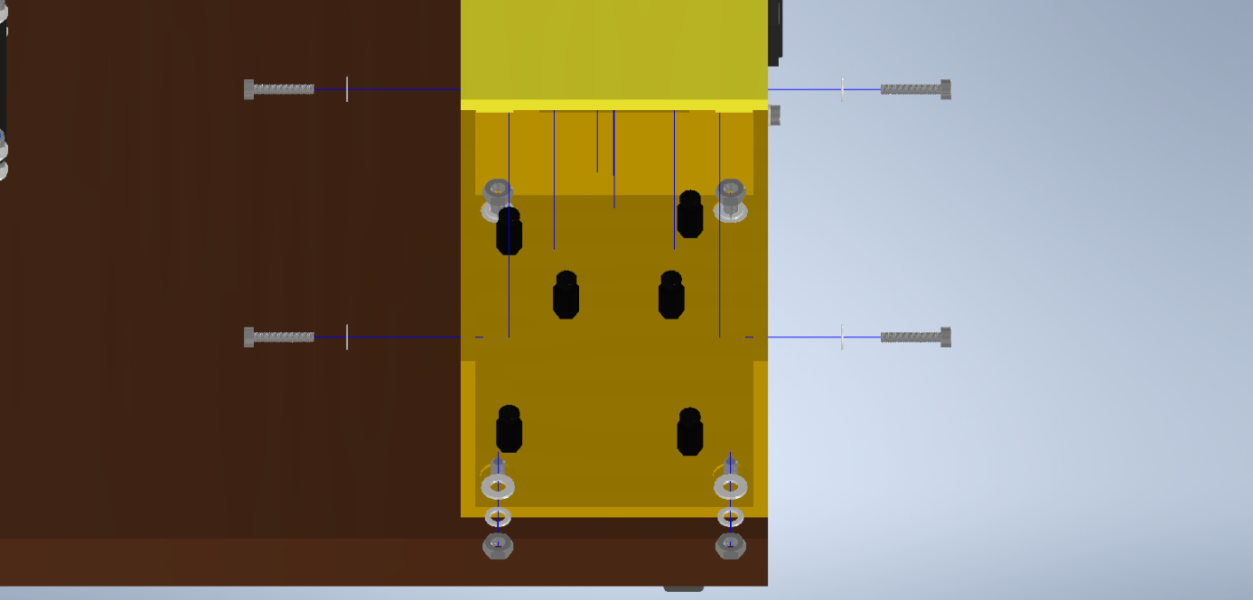

Figura

Se poziționează capacul carcasei și se fixează cu șuruburi, așa cum se poate observa în Figura 113.

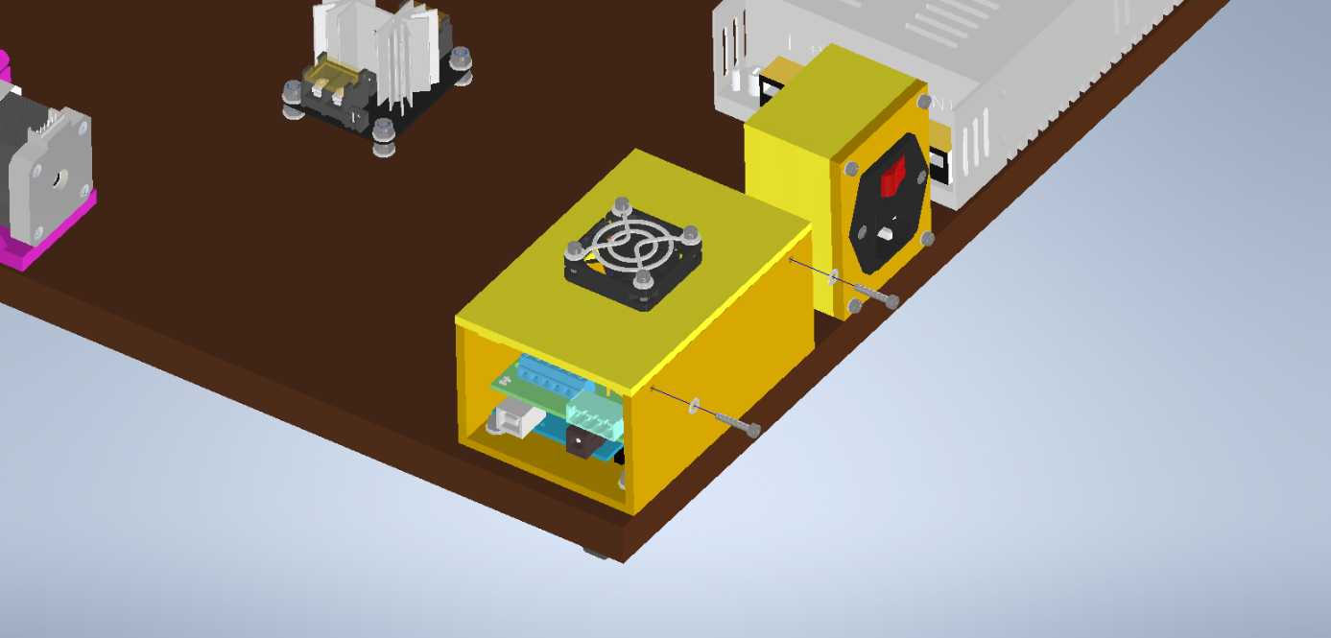

Figura

# Asamblarea canalelor pentru cablu

În continuare se vor monta canalele pentru cablu, așa cum se poate observa în Figura 114.

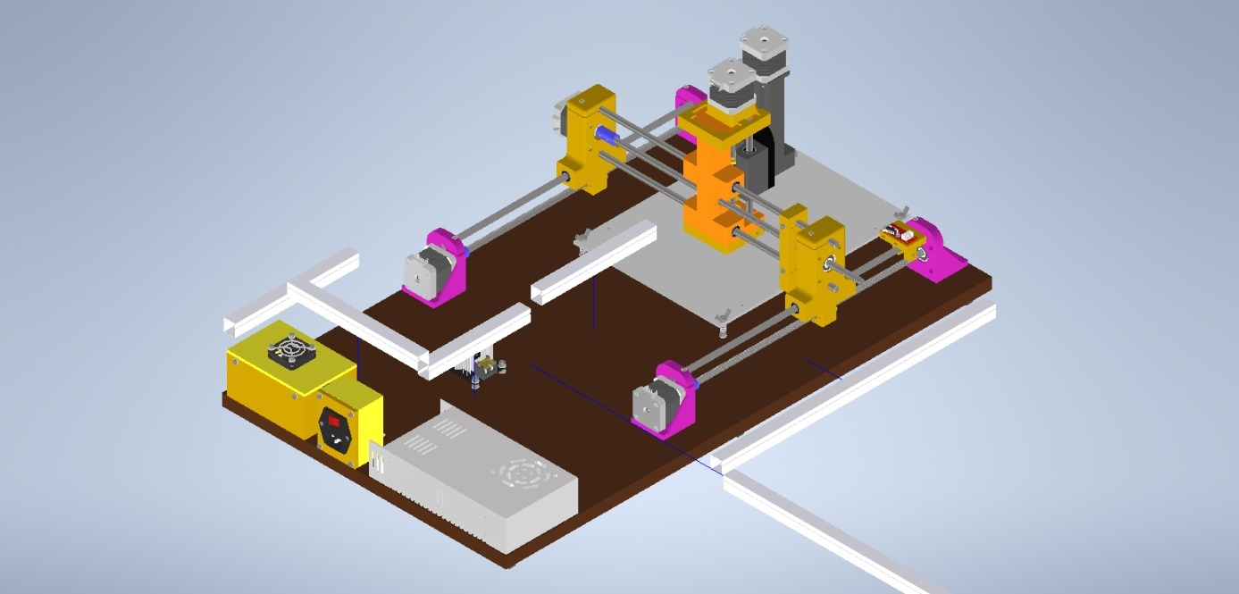

Figura

Se montează canalul de cablu dintre cele două motoare ale axei X, așa cum se poate observa în Figura 115.

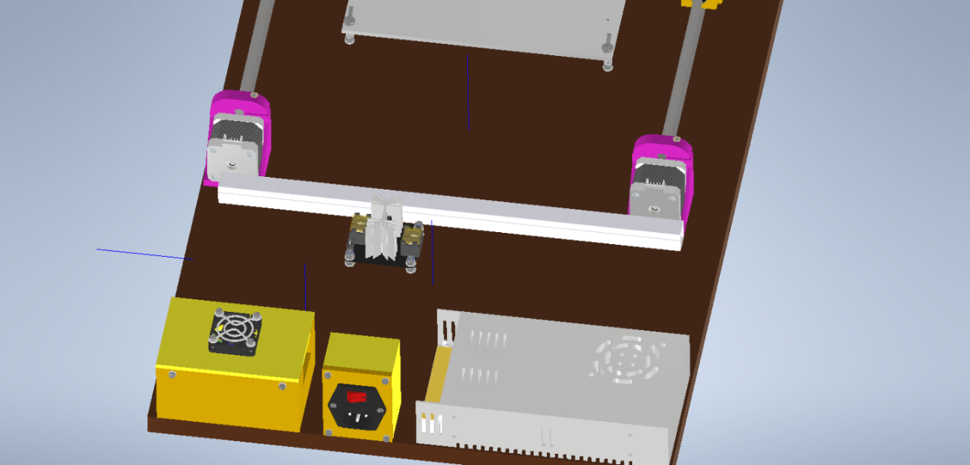

Figura

Se montează canalul de cablu dintre motorul pas cu pas și sursa de alimentare, așa cum se poate observa în Figura 116.

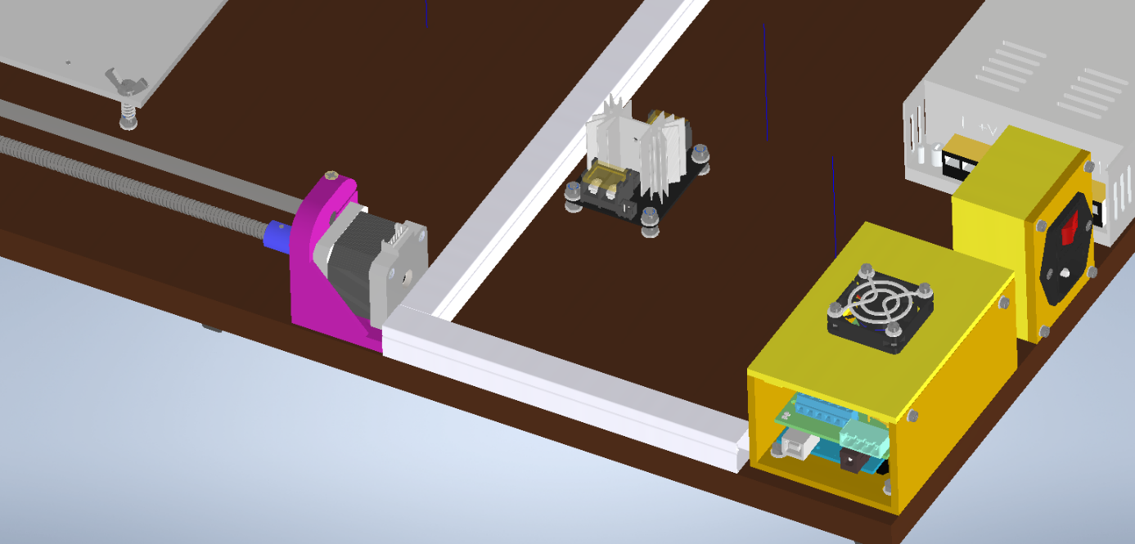

Figura

Se montează canalul de cablu dintre sursa de alimentare și placa Arduino, așa cum se poate observa în Figura 117.

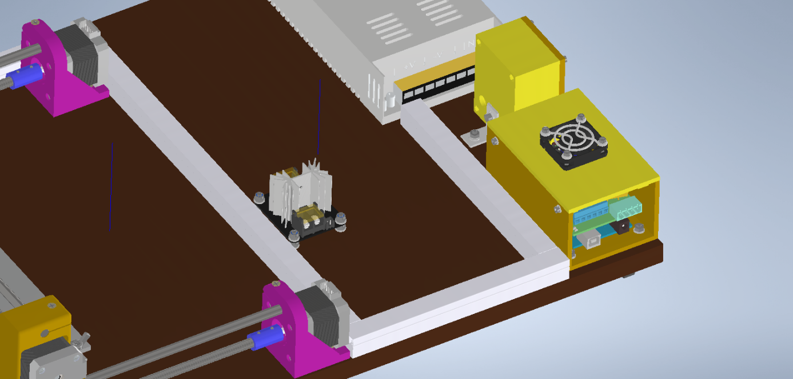

Figura

Se montează cele două segmente ale canalului pentru cablu dintre sursa de alimentare și patul cald, așa cum se poate observa în Figura 118.

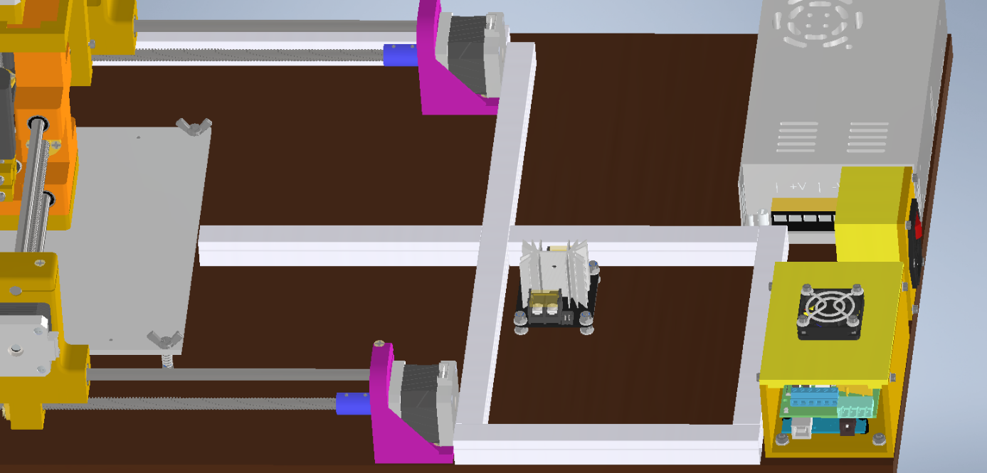

Figura

# Schema electrică

Pentru început se vor montat toți cei trei jumperi de sub drivere, așa cum se poate observa în Figura 119.

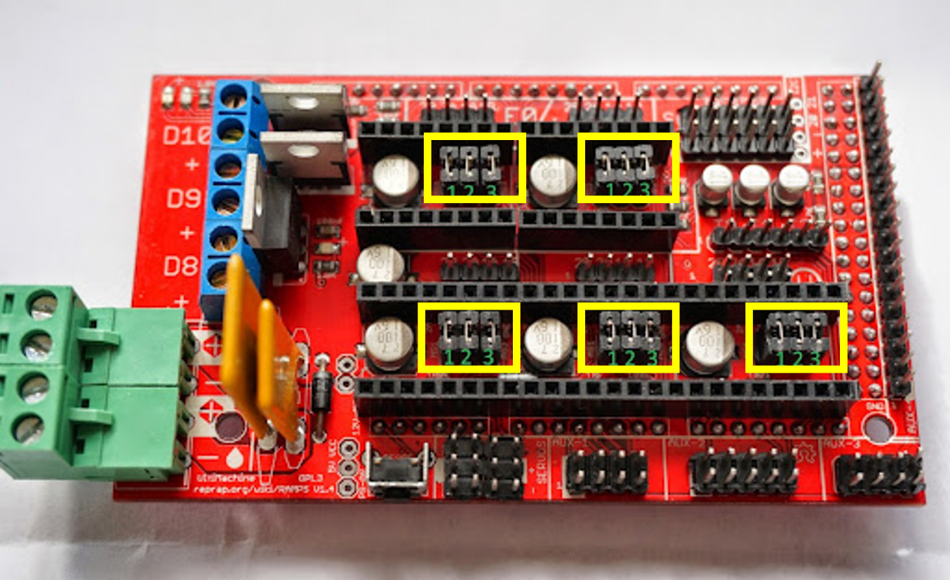

Figura

După montarea driverelor placa de dezvoltare va semăna cu cea din Figura 120

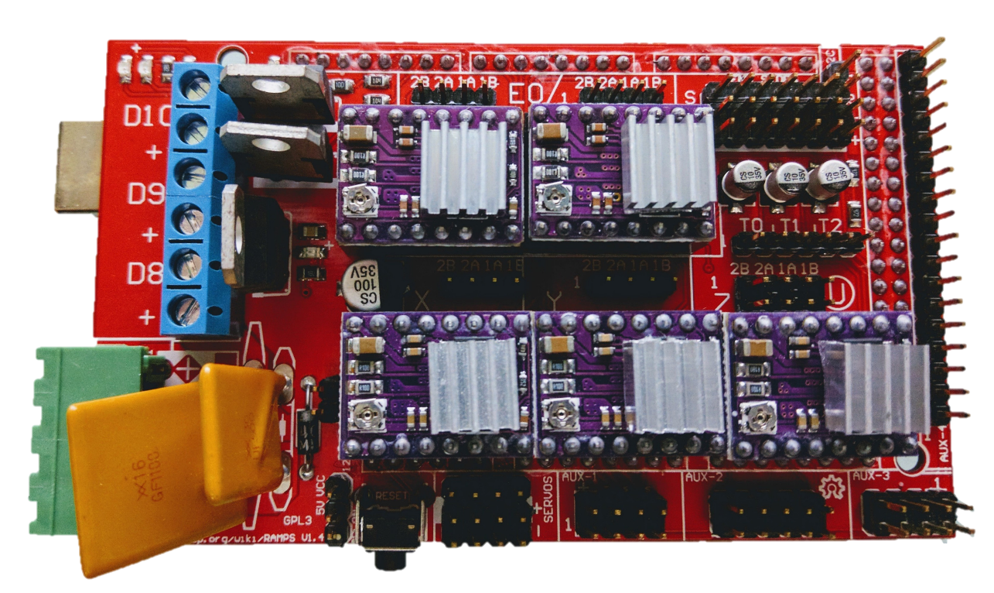

Figura

În continuare se vor conecta toate cablurile așa cum este prezentat în Figura 121.

**Atenție! Dacă motoarele se rotesc invers față de sensul dorit, se inversează conectorul care intră în placa de dezvoltare**

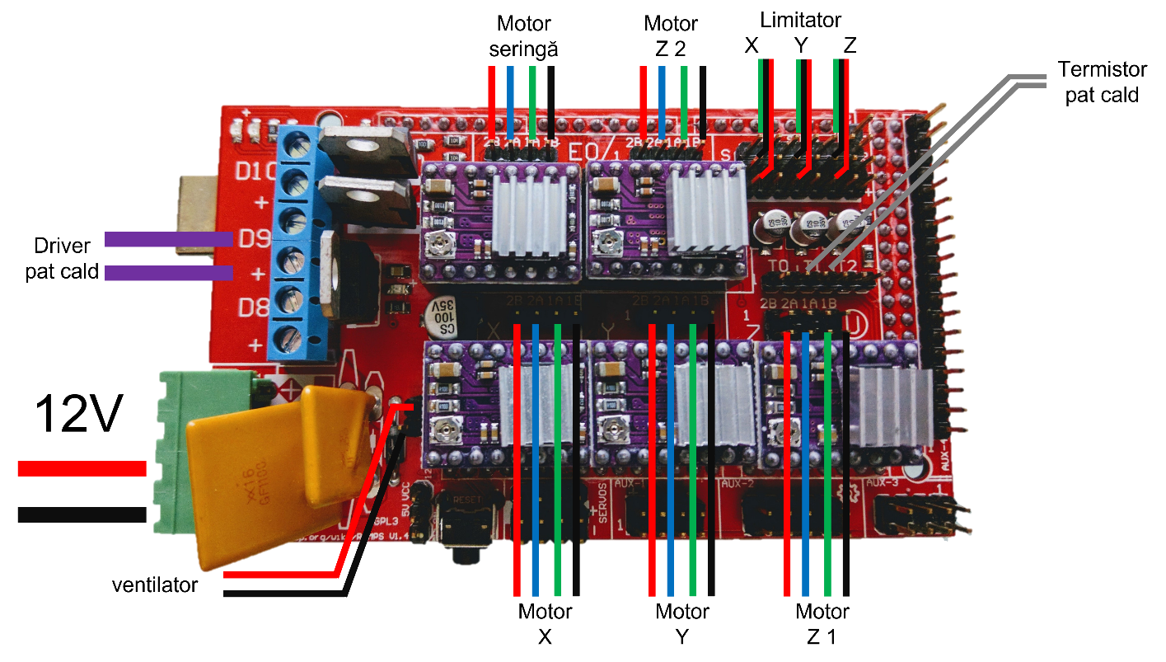

Figura

În final rezultatul ar trebui să semene cu cel prezentat în Figura 122

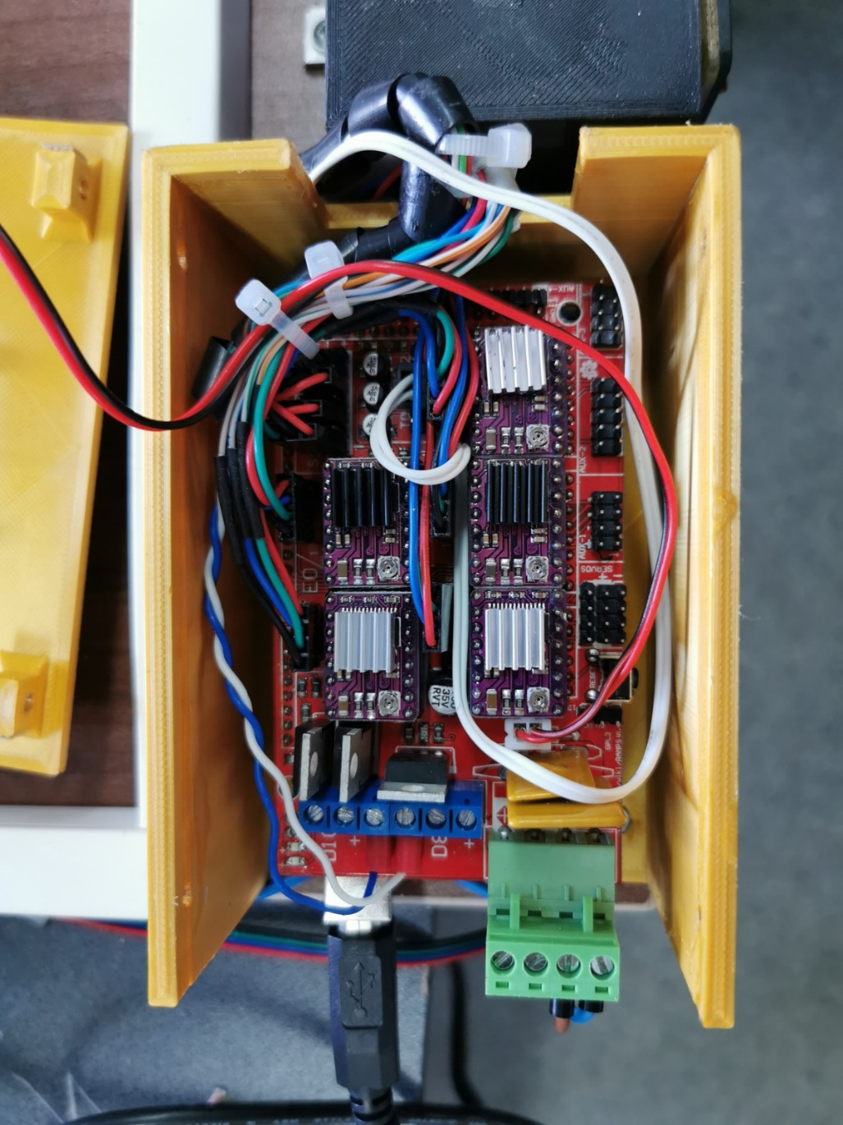

Figura

Dacă toate etapele au fost realizate cu succes, imprimanta completă ar trebui să arate ca cea prezentată în Figura 123.

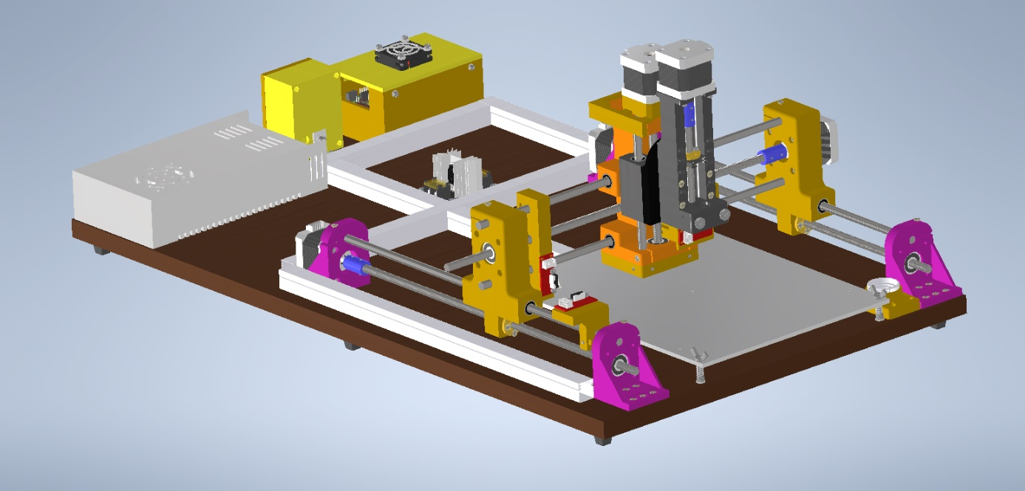

Figura

Gata!